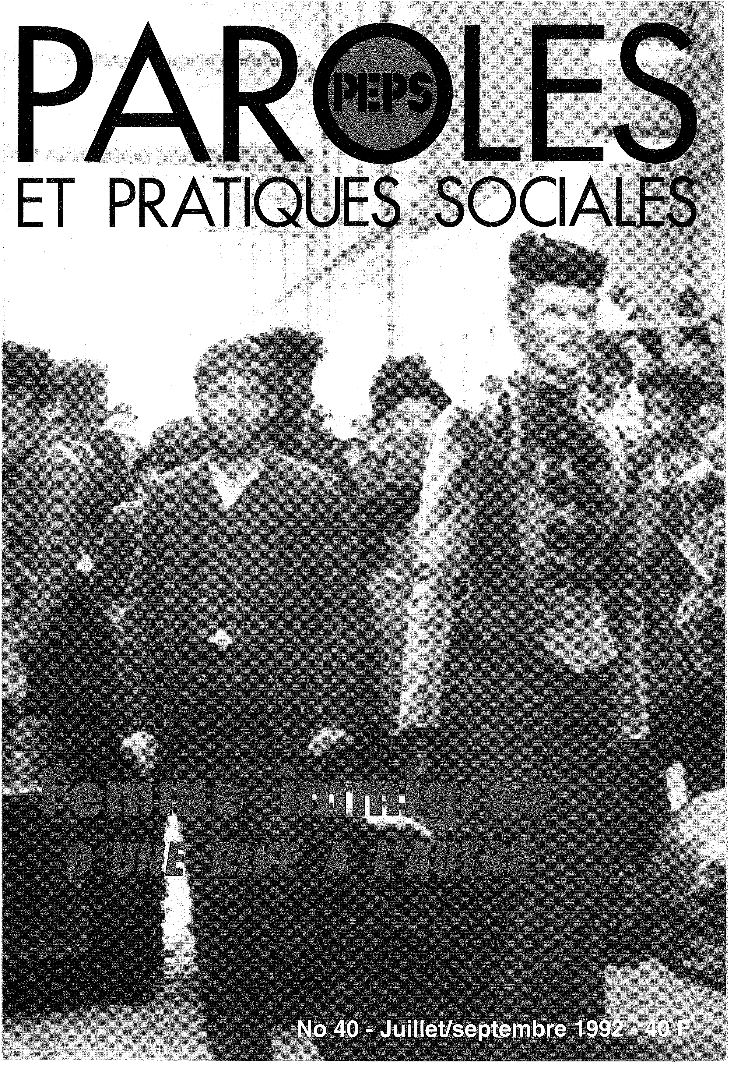
ET PRATIQUES SOCIAL

U,R8ANISME
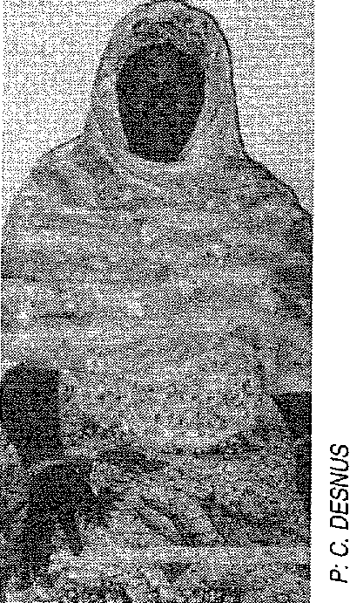
5 Un logement pour tous par Michèle Pisigot 7 La ville en rose par Jean Pierre Garnier
9 Présentation par C. Desnus et M. Esterle
10 Combien sont-elles
11 Travailleurs sociaux d'origine étrangère, de l'exil à l'accompagnement social par Christine Desnus
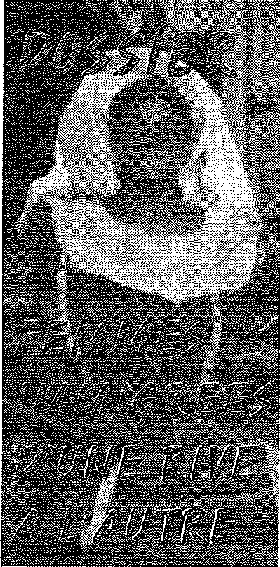
16 Qui sont les femmes immigrées iraniennes? par Raki Afsaneh
19 Réseaux de familles monoparentales par Tecla Gapecchi
21 Que dire à ma propre famille par Beatrice Chailloux
25 PMI d'hier et d'aujourd'hui par Nadine Nonain
28 Une action de terrain, les femmes des Franc-Moisin propos recueillés par Maryse Esterle et Christine Desnus
33 Le visible et l'inivisible, les éducateurs de rue et les filles d'Origine étrangère par Maryse Esterle
37 Image des femmes dans l'immigration, Filmographie par Guy Jouannet
39 Bibliographie

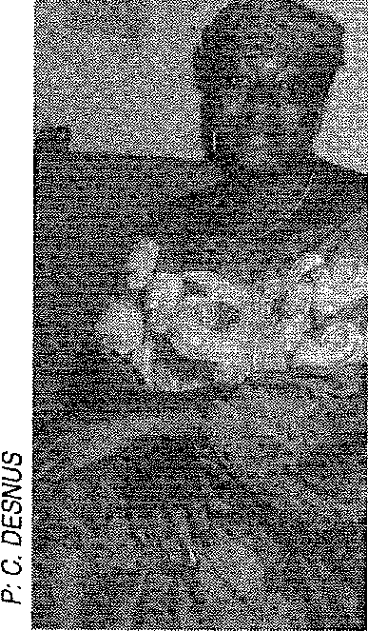  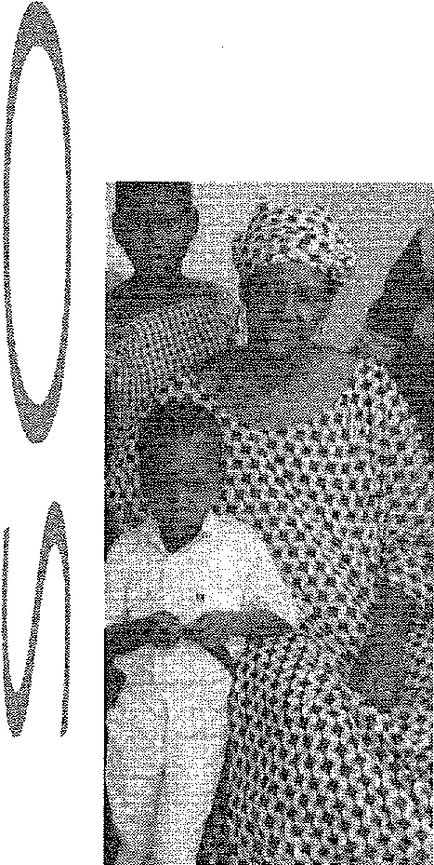 | ACTION EPUCATIVE  40 ASUD, groupe d'auto support par Gilles Charpy  41 A propos des stratégies de réduction de risque par Jean Jacques Deluchey  ACTION SOCIALE  43 Le groupe du mardi, un lieu de paroles et d'échanges par V. Courtot, G. Gibert, M. C. Pailhes, Y. Royer

CULTURE JEUNES
46 Ethnogalère, histoire d'un café musique universitaire par Georges Lapassade
ARTS ET CULTURE
49 Many, un peintre pas comme les autres par Mehdi Farzad
50 La rentrée cinématographique par Guy Jouannet

LA RENTREE...
Paroles et Pratiques sociales peut souffler sur ses dix bougies. Il y a dix ans, une poignée de travailleurs sociaux décidaient de créer une association dont le but était de "favoriser l'échange et le débat entre professionnels".
La revue a été le principal outil d'échange et de réflexion sur la pratique professionnelle, sans cesse interrogée dans ses fondements, ses moyens et ses objectifs. L'écriture est restée l'outil privilégié car il ne peut y avoir de pensée sans une parole qui s'en fait l'écho et il ne peut y avoir de pensée ni amorce de théorisation sans énoncé de ses interrogations.
C'est une gageure que d'avoir réussi à publier régulièrement plus de 40 numéros sans interruption (sauf arrêt de neuf mois, le temps d'une gestation...). Preuve est faite que les travailleurs sociaux ont quelque chose à dire et à transmettre et que leurs critiques ou leurs propositions alimentent la pratique de chacuns et fécondent leur réflexion.
C'est aussi une réussite que des travailleurs sociaux, puis des formateurs et récemment des universitaires soient parvenus, bénévolement à construire et à faire vivre cette revue et à animer des soirées débats et des colloques.
Nous ne cesserons jamais de le dire ; cette revue est aussi la vôtre car si elle se veut carrefour d'idées, elle ne peut exister sans une certaine réciprocité, un minimum d'échange et de diffusion.
Plus que jamais P.E.P.S. s'affirme comme le garant d'une lecture critique sur l'actualité du travail social. La complexité croissante des problèmes se posant avec acuité, P.E.P.S. a montré sa capacité à s'en faire l'écho et à poser un regard original.
A l'heure européenne, les espaces de réflexions sur les droits et les politiques
sociales sont à occuper par les travailleurs sociaux eux mêmes.
Enfin, P.E.P.S. s'avère de plus en plus un nouvel instrument pédagogique : l'écriture comme un outil d'élaboration et d'appropriation d'une pensée sur le travail social.
Pour marquer les dix années d'existence de P.E.P.S, nous organiserons un grand débat-rencontre en mars 1993. Nous vous donnerons plus amples détails dans notre prochain numéro qui sera l'occasion de clôre le dernier volet de notre tryptique sur les enjeux de l'immigration.
L'équipe se joint à moi pour vous remercier pour la fidélité et la confiance que vous nous accordez.
Eric AUGER
PEPS No 40 juillet-septembre 92

pour bit savoir

PEPS
Trimestriel - Association PEPS Loi 1901 - J.O. du 11.04.82 -163. rue de Charenton 75012 PARIS - Tél: 16 (1) 40 02 09 56
DIR. DE PUBLICATION
Eric AUGER
COMITE DE REDACTION
Eric Auger, Mustapha Boudjemai Catherine Boulenger, Raymond Curie, Jean Luc Dumont, Mehdi Far-zad, Nelly Gaugain, Guy Jouannet
Nous remercions pour leur
participation à ce numéro :
MichèlePisigot, Jean Pierre Garnier, Maryse Esterle. Christine Desnus, Raki Afsaneh, Tecla Capecchi Béatrice Chailloux, Nadine Nonain, Jean-Jacques Deluchey, Gilles Charpy, G. Gibert, M C Pailhes, Y.
Royen, Georges Lapassade
Conception Graphique :
H. B.
Imprimerie :
Flotographie 48 57.03 21
Reproduction des atticles et illustrations autorisée avec mention de leur origine et
adresse.
CPPAP 64819 - ISSN 0754-8761
Dépôt légal:nov 92
NUMEROS
No te NUMERO SPECIAL SUR LES MUTATIONS DANS LE TRAVAIL SOCIAL
Assistants Sociaux, Educaleurs, Animateurs et Formateurs ont écrit sur l'Avenir du social
No 11* LES ELUS FACE AU SOCIAL: CONCURRENTS OU PARTENAIRES ?
Travail Social en Inde et en France. Justice et secret professionnel
No 12* SYNDICATS, ASSOCIATIONS: REPONSES FACE AUX MUTATIONS DU SOCIAL ? L'insertion douce. Quel avenir pourladésectorisation ?Militantsou Fonctionnaires ?
Note POLITIQUE SOCIALE ENVERS LES IMMIGRES: LES T.S. SE MOBILISENT A PARIS
Du centre d'accueil et d'orientation au placernentfamIlial. Réflexion éducative en milieu ouvert
No 14' TRAVAIL SOCIAL EN MILIEU PSYCHIATRIQUE
No 15/16:.A PROPOS... DE NOUVELLES PRATIQUES SOCIALES ET ECONOMIQUES»
Economie Sociale. Relation Educative. Mutations dans le travail Social.
No 17. PARTIS POLITIQUES ET TRAVAIL SOCIAL
Banlieues 89, des réponses de R. Castro. Rapports Psychologues-travailleurs sociaux
No 19' SOYONS CREATIF !
Insertion par l'écœomique?L'avenirde l'Education Surveillée. Centres de Loisir en milieu ouvert
No 2e TRAVAIL SOCIAL ET TRAVAIL POUR LA PAIX
Fonnationenmarketing social. Travailleurs sociaux acadiens. L'image de l'AS en entreprise
No 21' LES FORMATIONS INITIALES DES TRAVAILLEURS SOCIAUX
Approches de la toxicomanie. Les régies de quartier. La form ation des Travailleurs sociaux.
No 22* LE DEVELOPPEMENT SOCIAL EN MILIEU RURAL
Travail err milieu psyeatrique. Service Social et réhabilitation. A.S. sanctionnées à Paris
No 23' LE CODE DE LA NATIONALITE
Réseaux en travail social. L'aide alimentaire à Los Angeles. Réforme du diplôme d'A.S.
No 24. QUE DITES VOUS APRES AVOIR DIT TOXICOMANIE ?
Des travailleurs sociaturehtercheurs s'exp riment : éléments th éoriques et pratiques.
No 25' TRAVAIL SOCIAL ET RESEAUX
Répression de travailleurs sociauxauChili. Insertion et emploi. La sécurité sociale en question.
No26. LISERER LES IDEES POUR SORTIR DES PRISONS
T.S. et chercheurs s'interrogent sur les «pratiques prisonnières» et les effets de la prison.
No 27* FORUM SUR LE R.M.I.
Enfance en Danger
No28' BANLIEUE CENT VISAGES
Actions menées par des jeu nes dans des quartiers, analyse des politiques locales.
No 29' REUSSITE SCOLAIRE
Formation des T.S. en Grèce. Le secret professionnel. Accompagnement en milieu carcéral.
No 30* TRAVAIL SOCIAL ET BICENTENAIRE DE LA REVOLUTION
Révolution et d roitsd e l'homme. Révolution et institutions. Révolution et minorités.
No 31 MALAISE DANS LE TRAVAIL SOCIAL
Lavidéo sociale. Valse et travail social. C ritiqu es culturelles
No 35 INSERTION DES HANDICAPES ET TRAVAIL SOCIAL
Lacatégorisation des pauvres, Pratiques informelles en service social
No38 LES CULTURES DE LA RUE
Réflexion collective SUr les pratiques culturelles des jeunes et les mutation sociales
No 37 • EPUISEMENT PROFESSIONNEL DANS LE TRAVAIL SOCIAL
La mobilisation des assistants sociaux, police et politiques de préventions
No38 LES TRAVAILLEURS SOCIAUX DOIVENT-ILS DISPARAITRE ? Mémoire &culpabilité, quels rôles & quels statuts, formation d'une identité
No39 'IMMIGRATION", dans quel sens ? (Figure Eclal rée, Regard Etrange)
Los Angeles, Le Brésil, Les Cultues de la Rue, Etats Généraux des Educateurs
VIDEO
Une cassette vidéo retrace les temps forts de la RENCONTRE BANLIEUE CENT VISAGES (VHS, 35 mn). Voir aussi No28 Banlieue Cent Visages
Stil PEPS

4 CONDITIONS
Abonnements : Individuel (160 Frs), Institutionnel (230 Frs), Soutient (300 frs)
Numéro : 40 Frs (port payé)
Cassette vidéo 'Banlieue Cent Visages': 150 Frs (+ 20 Frs de port)
A retourner à PEPS - 163 rue de Charenton - 75012 PARIS
1

Nom/Prénom
Adresse
I Je désire prendre abonnements) Frs
Je commande Les Numéros suivants :
Je commande la vidéo 'Banlieue Cent Visages' : [Ni
. (Chèque à l'odrede PEPS) TOTAL : frs
3616
greeel RSSOS
mot PEPS
Vous trouverez :
O La présentation
complète de la revue O Le sommaire du dernier
numéro
O La liste des anciens dossiers
O Les tarifs d'abonnement
Et aussi d'autres services : annuaires d'associations, calendriers d'activité, milliers d'adresses...

PEPS No 40 juillet-septembre 92

Urbanisme

Chaque année, plusieurs milliers d'expulsions ont lieu à Paris. L'association D.A.L (droit au logement) a été créée par des familles et des militants issus de la place de la réunion, première grande lutte contre les expulsions en 1990. La D.A.L agit régulièrement sur le terrain en faveur des familles expulsées, Françaises et Immigrées.
L'absence de solution et de dialogue incitèrent les mères à entamer• une grève de la faim.
"Avoir un logement est un droit fondamental", précise Danièle BELOULOU, militante du D.A.L dont voici le précieux témoignage.
Les phénomènes
d'exclusion se
manifestent sur des terrains aussi divers que le droit
un emploi, à une protection sociale
et à un logement,
tous nécessaires
pour l'accès a une
véritable
intégration sociale.
Danièle BELOULOU, peux-tu dire ce qui t'a conduit à devenir militante au sein de l'association D.A.L ?
D.B. : En octobre 1989, je me suis retrouvée à la rue avec mes six enfants. J'habitais dans un immeuble situé au 188, rue du faubourg st de Martin dans le 18è arrondissement. Le propriétaire voulait récupérer le logement pour la vente.
Ce fut une expulsion légale avec arrêté préfectoral. Elle me conduisit, dans un foyer qui refusa une partie de mes enfants, puis dans un hôtel plusieurs mois. Mais l'hôtel était l'unique solution pour éviter le déplacement de mes enfants par la DASS. Cette expérience fut dure à assumer moralement et matériellement car j'exerçais à l'époque un emploi de service dans une école.
Courant 1990, il y eut de nombreuses expulsions dans les 10éme, 18ème, 19ème et 20ème arrondissement et c'est lors d'une rencontre en mars 1990 avec sept autre familles expulsées d'origine Algérienne et Tunisienne du 10ème arrondissement que 16 autres familles
Françaises également expulsées refusèrent de se joindre à nous. L'absence de solution et de dialogue avec la mairie du 10ème arrondissement incitèrent les mères de famille à entamer une grève de la faim le 7 mars 1990, la veille de la journée internationale des femmes. Cette grève ne tarda pas à faire son effet puisque, trois jours plus tard, la mairie nous proposa des logements à Montreuil (93) et à Paris dans le 13ème arrondissement.
Mais quel ne fut pas notre étonnement quand on s'aperçut que les logements proposés étaient occupés par des locataires ignorant qu'ils allaient être à leurtourexpulsés. Les chaînes de télévisions saisirent le moment opportun pour filmer les "droits de visite" et pour médiatiser ce dysfonctionnement jugé ô combien scandaleux.
Peux-tu nous présenter le D.A.L, son origine et ses objectifs ?
D.B : l'association D.A.L (loi 1901) a
été créée en novembre 1990 avec
les concours de familles expulsées.
Le président Jean-Baptiste EYRAUD, anciennement membre du comité des mal-logés
(CML), faisait
également partie des "expulsés" de la place de la Réunion. Le D.A.L fonctionne avec deux permanents différents et avec l'aide bénévole des militants, moi-même, j'assure différentes tâches : secrétariat, accueil, contacts avec la presse. L'association compte à ce jour 1630 adhérents contre une centaine en 1990.
Le D.A.L réclame l'application de la loi du 11 novembre 1945 sur la réquisition des logements vides.

PEPS No 40 juillet-septembre 92

Rappelons qu'il y a 310.000 logements vides en Ile de France et 117.000 à Paris (chiffre INSEE 1990). On a eu recours à cette loi en 1945, en 1962, et en 1990 pour les sans-logés du quai de la gare et tout récemment en juillet 1992 où à la demande de l'abbé Pierre, deux hôtels de la rue de Budapest ont été réquisitionnés.
Quelles sont vos relations avec les familles Françaises ou Immigrées
sans-logés?
D.B : Notre solidarité est constante avec les familles expulsées. Les conditions de vie de beaucoup d'immigrés victimes d'actes racistes et occupant la plupart du temps des emplois précaires les contraignent souvent à rester définitivement dans des logements provisoires, type foyer. Quant aux familles
françaises, elles osent moins y a un million de pereon parler de leur situation par peur et⁻1 lie de France, dont d'être critiquées et jugées par 200 000 à Perle à la
leur employeur ou leurs proches. recherche d'un logement.
Elles sont toutes néanmoins déterminées à obtenir un logement, clef et bail à l'appui. Le D.A.L se bat constamment pour leur assurer des garanties juridiques de relogement définitif et décent.
créé, l'association des Maliens de France ne désirant pas de direction collégiale. Enfin, il y a les 16 familles de Montreuil dont le relogement est en cours.
Actuellement, nous apportons notre aide à 35 familles du XXème d'origine française, maghrébine et africaine, toutes expulsées courant juin 1992. Elles ont des revenus qui leur permettent de payer un loyer et la plupart d'entre elles ont déposé des demandes de logements sociaux depuis plusieurs années. Ces 35 familles ainsi que diverses personnalités (Jacques HIGELIN, l'abbé Pierre et Albert JACQUART) ont été violemment chassées par la police lors d'un sit-in devant un immeuble vide du 88, rue Pixéricourt dans le XXè arrondissement.
Avec l'accord des prêtres de la paroisse, des familles se sont installées dans des églises catholiques et protestantes oùelles ne peuvent toutefois pas rester plus de 72 heures. La hiérarchie ecclésiastique dénonce le laxisme des pouvoirs publics dans le règlement de cette affaire.
Environ 40.000 logements à faible loyer disparaissent chaque année de Paris alors que seulement 2000 logement sociaux sont construits. Qu'en penses-tu ?
D.B : En effet, il y a de moins en moins de logement sociaux à Paris. L'Etat cautionne cette crise du logement. On préfère expulser et transformer certains quartiers de Paris en lieux résidentiels. Place est faite à la spéculation immobilière et à la hausse des loyers. La disparition croissante de logements sociaux amène toute une classe sociale moins privilégiée à quitter Paris pour habiter les banlieues populaires.
Il y a un million de personnes en Ile de France, dont 200 000à Paris à la recherche d'un logement. Les squats et les foyers sont ainsi devenus des lieux d'expulsion. Le P.O.O.S.
(protocole d'occupation du
nes patrimoine social) prévoit en
accord avec la loi de Besson du
31mai 1990, d'accorder un
pourcentage de logements
sociaux aux plus démunis sur le plan départemental. Nous ne connaissons pas les conditions d'attribution de ces logements par les sociétés H.L.M. et les magouilles vont bon train. Si l'INSEE a su répertorier le nombre de logements vides à Paris et en lie de France, en contrepartie, le D.A.L. ne cesse de réclamer aux autorités compétentes l'établissement d'un bilan sur l'attribution des logements sociaux en région parisienne.
En cas de crise grave du logement, cette loi permet de reloger temporairement et rapidement les sans-logés dans des logements vides.
Le D.A.L alerte automatiquement les autorités sur les cas d'expulsions en cours. Nous aidons les familles nombreuses en quête d'un logement plus spacieux à constituer un dossier ou à renouveler leur demande de logement.
Peux-tu nous parler des actions concrètes du D.A.L ?
D.B : Le D.A.L. a mené des actions en faveur des sans-logés du quai de la gare (XIIIè arrondissement) de juillet à décembre 1991 avec le concours d'organisations solidaires et avec l'aide de personnalités telles que l'abbé Pierre, AlbertJACQUART, Léon SCHWARTZENBERG, Mgr GAILLOT et Harlem DESIR. Parmi les centaines de familles du quai de la gare, certaines ont bénéficié d'un logement dit de passerelle. Puis arrivèrent l'affaire Turbigo dans le Ille arrondissement et celles de la mairie de XXè arrondissement pendant l'hiver 1991. Quant aux
familles africaines qui campent sur l'Esplanade de Vincennes depuis mai 1992, nous n'avons qu'un rôle de soutien au sein du comité qui s'est
Les familles ont lancé un appel urgent à toute les associations, syndicats, et partis politiques pour participer à ce mouvement de solidarité. Le D.A.L. mène les négociations et la "marche des 35 familles" continue inlassablement d'églises en lieux associatifs. Selon les dernières informations 23 familles seront relogées dans les immeubles réquisitionnés rue Budapest (9è) et rue Rondelet (2è) à Paris.
Le D.A.L. dénonce avec force cette crise du logement et les expulsions abusives à répétition. Nous ne voulons plus d'expulsion sans proposition concrète de relogement.
Propos recueillis par
Michèle PISIGOT
Le D.A.L. tient ses permanences les lundi, mercredi, et samedi, de 14 heures à 18 heures, au 5, rue Keller 75011 Paris. Tel: 40.21.83.81

PEPS No 40 juillet-septembre 92

Urbanisme

«Les villes où l'on
Un mot d 'ordre gauchiste tren&mué en slogan démagogique
habite doivent être
pareillement belles
a tous, que l'on
soit puissant ou
misérable». Cette
proclamation
n'émane pas d'un
prince mécène de
l'époque des
Médicis ou de
quelque riche
marchand de la
Ligue hanséatique,
mais de
l'architecte Roland
Castro, conseiller
très écouté du
monarque
républicain qui
règne depuis
bientôt douze en
France.
Promu par la volonté du Dieu élyséen grand ordonnateurde la réhabilitation des banlieues, cet ancien «maoïste libertaire>) entendait commémorer, par cette proclamation fleurant bon l'Ancien Régime, le Bicentenaire de la Révolution.
Il avait d'ailleurs pris les devants en intitulant «Banlieue 89» la «mission» qui lui avait été confiée: éviter que des jacqueries urbaines viennent ternir le règne. Appellation incontrôlée, dira-t-on, si l'on songe au fossé qui n'avait cessé de s'élargir entre les «puissants», plus prospères que jamais, et les «misérables», devenus légion sous le «socialisme» mitterrandien, même si la ségrégation urbaine renforcée qui en résultait rendait leur présence relativement discrète dans les coeurs de ville embourgeoisés . Mais, qu'à cela ne tienne! Dès lors que «le droit à la ville» se voit désormais ramené au «droit à la beauté pour tous», peu importe que les uns et les autres ne soient pas logés à la même enseigne...ou pas logés du tout. Pour peu que chacun daigne contempler avec les mêmes yeux émerveillés les cités embellies sous les auspices du roi ou des barons de la République, tout le monde aura l'impression d'y vivre sur le même pied.
On ne saurait toutefois comparer les «grands travaux» engagés dans la capitale ou dans les quartiers centraux «reconquis» des métropoles de province, aux petits «projets urbains» réservés aux zones moins prestigieuses qui s'étendent sur leur pourtour. Ils devaient permettre, selon Castro, d'inventer aux banlieues un avenir qui ne regarde pas vers les centres-villes». Et surtout de dissuader les pauvres assignés à résidence dans les périphéries de jeter un regard envieux sur eux. Sous
couvert de «changer la ville pour changer la vie», mot d'ordre gauchiste transmué en slogan démagogique dans une société demeurée inchangée, on se limitera, au prix de quelques rafistolages urbanistiques et autres bricolages architecturaux, à changer l'image de la ville pour changer l'idée que les gens se font de leur vie. En espérant que ces manipulations iconographiques suffiront à les contenter. Le hic est que «les gens» ne réagissent pas tous de la même manière. Selon qu'ils sont «puissants), ou «misérables», justement.
Fort du calme relatif qui régnait dans les cités dépotoirs depuis «l'été chaud» de l'an de grâce 1 981 , où des «rodéos» , feus de joie et autres impromptus populaires non prévus au pro-
gramme des
réjouissances avaient salué la montée du nouveau souverain sur le trône, Roland Castro se félicitait, en novembre 1987, du bilan globale-ment positif des actions menées sous le label «Banlieues 89» pour refroidir l'atmosphère dans les quartiers chauds. «A présent, on sait ce qu'il faut faire et ne pas faire pour redonner espoir aux banlieues délaissées. Cette grande politique d'urbanisme serait l'une des meilleures réponses à long terme aux questions telles que l'insécurité, le chômage, la montée du racisme». Sous le septennat précédent, Giscard d'Estaing déclarait déjà, dans une interview qui fit grand bruit à l'époque: «notre civilisation souffre de maux que l'urbanisme peut seul résoudre». Le libéralisme avancé a fait place au social-libéralisme, mais le refrain reste le même. Roland Castro avait néanmoins tort de pavoiser. Trois ans plus tard, les émeutes de Vaulx-en-Velin, suivies par celles de Sartrouville, Mantes-la-Jolie

PEPS No 40 juillet-septembre 92

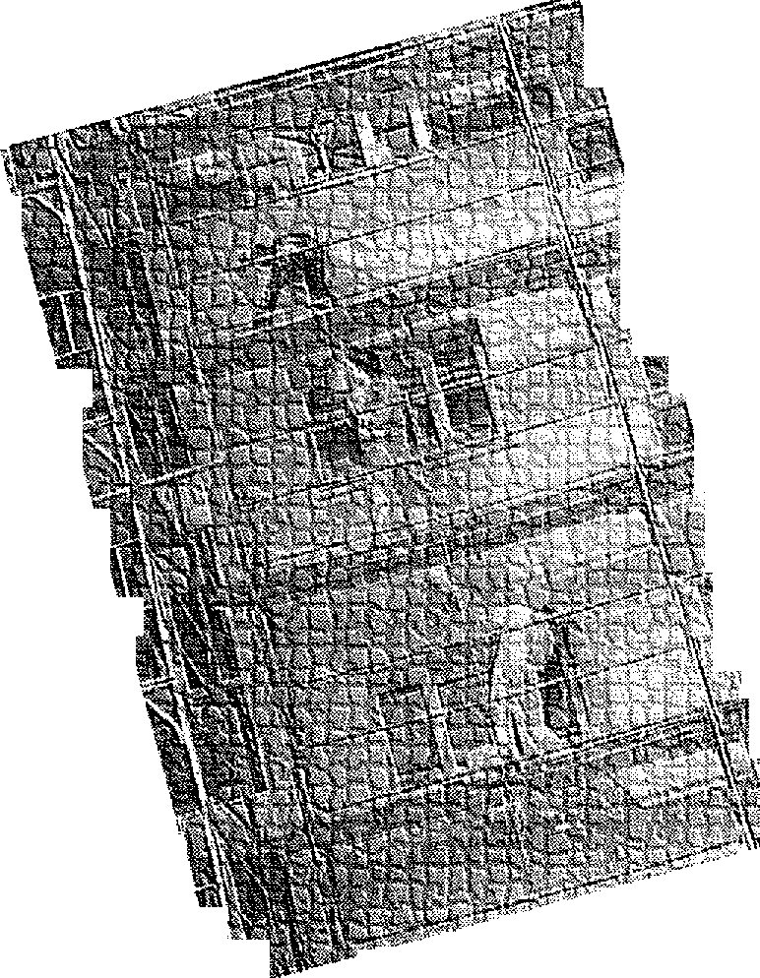et d'ailleurs devaient révéler rétrospectivement tout ce que cette auto célébration pouvait avoir de dérisoire.
Plus c'est rose à l'extérieur, plus c'est morose à l'intérieur/
Le quartier du Mas du Taureau comme la Cité des Indes ne figuraient pas, en effet, parmi les zones
de relégation urbaine laissées à l'abandon. Elles avaient bénéficié de ce traitement urba-nistico-architectural du «cadre de vie» prévu pour les quartiers «difficiles» -euphémisme qui renvoie moins aux difficultés de ceux qui y sont parqués, qu'à la difficulté à les faire se tenir tranquille-, grâce auquel les médicastres appelés en consultation par les caciques politiques et les notables locaux g espèrent soigner sinon guérir «le mal-vivre des banlieues». Quant au grand ensemble du Val Fourré, c'est dès la fin des années 70, dans le cadre des opérations «Habitat et vie sociale» lancées sous Giscard, qu'il avait commencé à subir des soins de chirurgie esthétique destinés à lifter un «tissu urbain» en guère meilleur état que le «tissu social» correspondanl. Quelle «vie sociale» auraient bien pu y insuffler les milliers de travailleurs immigrés qui, après avoir sué sur les chaînes de Poissy, de Flins et d'ailleurs, venaient d'être congédiés par charrettes entières pour cause de «redéploiement»? Et voilà qu'aujourd'hui leur progéniture, dont on ne sait que faire non plus, est tentée de meubler le vide de son existence, et de se remplir les poches en même temps, par des actes délinquants. «C'est la faute au cadre de vie!», répéteront comme des perroquets les Diafoirus de service, à quf leur propre vie de cadres interdit apparemment de se pencher sur les conditions effectives de vie ou plus exactement de survie de leur «clientèle».
La vision idéalisée de la «civilisation urbaine» comme spectacle, dont Castro et ses pareils se veulent les promoteurs, reflète bien leur aveuglement. A privilégier aujourd'hui ce qui se voit aux dépens de ce qui se vit, ils finissent par ne plus discerner le point aveugle sur lequel ils étayent leur point de vue. A savoir que la
«question urbaine» à laquelle ils prétendent apporter leurs solutions d'esthètes n'est qu'un faux problème.
Ou plutôt une réponse
idéologique à une !,question qu'ils se refusent désormais à voir posée. A savoir cette fameuse
«question
so-
',~ciale» qu'ils
.,kavaient hâtivement décrété réglée, alors ,qu'elle refait surface e nos jours sous des formes `.\ inédites, inattendues, et brutales parfois, tel un retour du refoulé.
Face au «malaise des banlieues» auquel ils sont censés remédier, leur diagnostic relève d'une idéologie qu'Ils critiquaient jadis: le spatialisme. Elle consiste à postuler un lien direct de cause à effet entre cadre de vie et mode de vie, en mettant entre parenthèses le mode de production, capitaliste en l'occurrence, qui façonne l'un et l'autre, tout en influant sur leurs relations. Alors que les «mutations» actuelles de ce dernier vouent une part croissante de la population, et notamment, de la jeunesse issue des couches populaires, à la précarisation et à la marginalisation de masse, avec les conséquences matérielles, culturelles et psychologiques que l'on sait, on impute les troubles qui en découlent pour «l'ordre public» aux carences urbanistiques ou architecturales d'un type d'espace urbain défini: «les banlieues». Pas n'importe lesquelles, cela va de soi. Mais ce n'est pas parce des «phénomènes négatifs» (agressions, racket, drogue, vols, racisme, etc.) y surgissent, que ces «lieux» sont à l'origine de ces phénomènes.
Il ne suffit donc pas, pour les éliminer, de ravaler une façade, d'implanter un kiosque à musique ou de faire imploser un immeuble devant les caméras de la télévision. «Plus c'est rose à l'extérieur, plus c'est morose à l'intérieur!», commentait une éducatrice à propos de l'arrivée ré-
cente des drogues dures et douces dans la Cité des Flamands, au nord de Marseille, qui faisaient dorénavant partie, comme le notait un journaliste du Monde, du paysage pimpant de cette cité «réhabilitée». Il est vrai que tant que cette morosité ne s'extériorise pas en une «haine» aux effets incontrôlables, «c'est toujours ça de gagné» opinent les autorités. A cet égard, quelques gadgets urbanistiques ou architecturaux, comme l'installation de balcons ou l'implantation d'un équipement dit «de proximité», peuvent effectivement servir d'os à ronger et faire diversion en périodes de tension. Voire déplacer les contradictions sur les terrains où elles peuvent être pl us facilement «régulées», à défaut d'être résolues.
Le traitement spatial du soi-disant «problème des banlieues» s'inscrit, en effet, dans un ensemble plus ou moins coordonné de dispositifs destinés à «éviter le pire», comme l'avouait un jour Roland Castro, évoquant le spectre des coups de chaleur qui, en 1 982, avaient rendu le climat torride dans quelques ghettos dans l'Angleterre de Magareth Thatche, au point de les embraser. Au traitement spatial, s'ajoutent ainsi le traitement social (humanitaro-assistentiel), le traitement culturel (artistico-I ud ico- sportif), le traitement médiatique (mixte de propagande et de publicité), sans oublier le traitement de choc répressif (policier et répressif (policier et judiciaire), dernier recours quand les autres ont failli.
Le traitement spatial du «problème des banlieues» permet également d'éviter le pire» au plan idéologique. Au lieu de le ranger dans la catégorie fourre-tout des «problèmes de société», comme aiment à le faire les politiciens, les médiacrates et les sociologues qui leur servent de caution scientifique, on pourrait être amené à se demander si, en fin de compte, ce ne serait pas ce type de société qui pose problème. Question sacrilège, politique et non plus «urbaine», cette fois-ci. On comprend qu'il ne faille pas lésiner sur les moyens pour l'évacuer. «Urbaniser» les problèmes pour les dépolitiserconstitue l'un d'entre eux.
Jean-Pierre Garnier
sociologue-urbaniste C.N.R.S.

PEPS No 40 juillet-septembre 92

Les femmes dans l'immigration ont fait l'oIjet de nombreuses recherches et articles. Longtemps ignorées, nombreuses depuis les mesures de regroupement familial, elles ne forment pas des groupes homogènes comme les femmes françaises de naissance, elles bougent, rentrent dans le monde du travail, s'interrogent sur l'évolution de la société française et sur celle de leur communautés d'origine. Certaines s'efforcent de préserver leurs traditions, d'autres, surtout les plus jeunes, se rapprochent d'un mode de vie «à l'européenne».
A travers ce dossier nous vous invitons à un voilage au coeur de nos villes, parmi ces femmes étranges et familières dont les filles élevées au creux de l'intimité des foyers en sortent pour construire avec tous le nouveau visage du métissage culturel dans notre pays.
Les actions des travailleurs sociaux, qui sont en majorité des travailleuses sociales, mettent face à face, parfois côte à côte, des femmes qui au delà des différences culturelles, arrivent à trouver souvent un langage commun. Christine Desnues a rencontré une éducatrice italienne dans un foyer d'hébergement, qui partage l'expérience de l'exil avec certaines femmes accueillies. Elle a aussi écouté un éducateur maghrébin qui parle de son positionnement particulier face à des compatriotes en rupture conjugale. Tecla Capecchi de son côté nous présente un projet de réseaux d'échanges de savoirs entre des femmes du centre et des familles du quartier.
Béatrice Chailloux a choisi de laisser parler deux femmes accueillies dans ce centre sur leurs relations avec la famille élargie, peut-être trop souvent oubliée dans les interventions des travailleurs sociaux.
La présence de Nadine Nonain au sein de la P.M.I. du quartier du Franc Moisin à St Denis, dans la banlieue Nord de Paris, lui a permis de saisir l'évolution de cette action sociale dans les moments de la grossesse et .de l'enfantement, du bidonville à la cité H.L.M.; elle rend compte des réflexions et de la recherche des puéricultrices et sage femmes qui interviennent auprès des femmes.
Adjera, animatrice de l'association des femmes du même quartier, explique l'histoire et les activités de l'association et livre à notre réflexion son analyse de la société française
et de la communauté maghrébine telle qu'elle la perçoit à travers son action avec les femmes du quartier.
Afsaneh Raki nous fait connaître le combat quotidien des femmes immigrées d'Iran qui n'ont pas pu retrouver en France le statut correspondant à leur formation universitaire et à leur expérience professionnelle acquises en Iran avant l'avénement du régime islamique.
Pour ma part, je vous invite dans la rue, à la rencontre des éducatrices de prévention spécialisée. Leur présence favorise l'action auprès des jeunes filles, et ensemble, les unes et les autres, elles ouvrent la porte des appartements et interrogent la pratique des éducateurs en direction des jeunes et des familles.
Et comme aucun dossier n'est jamais complet, comme vous voudrez sûrement en savoir plus, nous vous proposons quelques livres ou articles de revues, quelques films
qui parlent de ces femmes, vous les font mieux connaître et mieux comprendre.
Notre souhait sera qu'au terme de la lecture de ce dossier, vous regardiez différemment ces mères de famille traditionnelles ou modernistes, ces jeunes filles studieuses ou effrontées, ces jeunes femmes au foyer ou salariées, et que vous aviez envie de les rencontrer, de leur parler, de les écouter : elles ont encore beaucoup de choses à nous apprendre, leur voix s'enfle à la mesure de la place qu'elles prennent dans la société française, au même titre que toutes les autres lemmes de ce pays.
Ecrive-nous, envoyez-nous des contributions, des commentaires (voire des protestations) qui nourriront le débat et faciliteront peut-être le rapprochement entre les travailleurs sociaux et les usagers(ères) des services.
Maryse ESTERLE

PEPS No 40 juillet-septembre 92

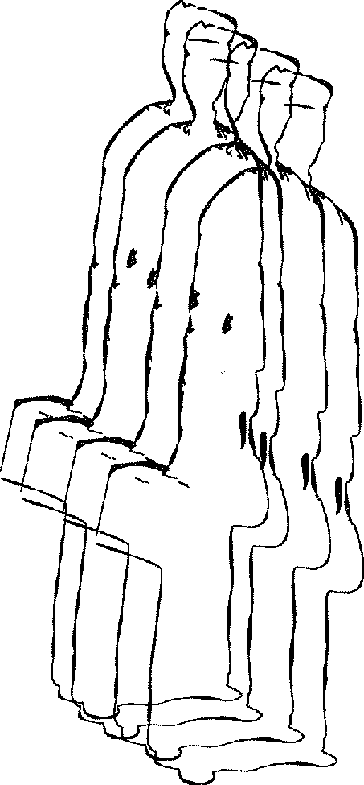
Quelques chiffres sur l'immigration féminine (données de l'I.N.S.E.E)
LES ^{I}r
DANS Us IV es ver ‘JIMAirlON
En 1982, 1 576 000 étrangères (43 % du total des étrangers) vivaient sur le territoire métropolitain; les étrangers de sexe masculin étaient nettement plus nombreux : 2,1 millions.

Première nationalité : les portugaises, au nombre de 359000, devant les algériennes (305 000). Viennent ensuite les marocaines, les espagnoles, les italiennes, puis les tunisiennes... De 1975 à 1982, l'augmentation de la population étrangère tient essentiellement aux femmes : 194 000 de plus pour un accroissement total de 240 000 (à cause des regroupements familiaux).
UMM
En 1987, sur l'ensemble des demandeurs d'emploi on comptait 11,4 % d'étrangers.
En 1989, sur l'ensemble des demandeurs d'emploi étrangers (323 954) on dénombre 116 214 femmes (37,6 %).
Parmi celles ci, on compte
26 509 de moins de 25 ans et 89 705 de plus de 25 ans.
FFCONIIITE
En 1960, les femmes algériennes avaient en moyenne 7 enfants, les marocaines 6, les italiennes et portugaises 4, les espagnoles 3, les françaises de naissance 2,7.
En 1980, les femmes algériennes avaient en moyenne 6 enfants, les marocaines 6, les turques 5,5, les italiennes et portugaises 2,9, les portugaises 2, les espagnoles et les françaises de naissance 1,9.
Actuellement, le taux de fécondité des jeunes femmes d'origine étrangère se rapproche sensiblement de celui de l'ensemble des françaises.
NUPTIAI ITE
En 1988, en France métropolitaine, 9 500 français ont épousé une étrangère tandis que 12 700 françaises épousaient un étranger soit un peu plus de 22 0000 mariages mixtes. Portugaises et algériennes sont les plus nombreuses à épouser un français.
On peut constater une nuptialité plus tardive chez les filles d'immigrés maghrébins par rapport à leurs mères : 70 % des mères dont la fille est née en 1961 étaient mariées avant 20 ans contre 15 % seulement parmi leurs filles en 1982.
En Algérie, en 1984, on comptait 53 %de filles célibataires âgées de 20 à 24 ans contre 64 % dans la même tranche d'âge parmi les filles de mère algérienne vivant en France.
Le comportement des filles de mères magrébines se rapproche de celui des françaises du même âge en ce qui concerne le mariage.

PEPS No 40 juillet-septembre 92

TP,AVAILIEURS socAUX D'OMINE EreANGERE

11.

Etre travailleur
social immigrée
apporte-il une
spécificité ?
Dans le cadre d'un
travail de
recherche (1), je
me suis interrogée
sur le travail
social effectué
auprès de familles
monoparentales de
culture étrangère.
Ma question était
de savoir si on
prenait en compte
l'appartenance
culturelle des
familles dans le
travail
d'accompagnement
social.
Il est coutumier que ce soient les spécialistes du travail social (éducateurs, assistantes sociales...) et les spécialistes de la parole (psychologues, psychanalystes...) qui parlent des usagers.
UN IJSAgER pARLE
du TRAVAit SOCiAt
Mon oreille a changé de bord et elle est allée écouter une femme maghrébine, seule avec ses deux enfants, hébergée dans un C.H.R.S., (Centre d'Hébergement et de Réadaptation Sociale) parler du dispositif d'accompagnement social.
Voici quelques uns de ses propos:
"Je n'ai jamais loupé un entretien. Je suis toujours à l'heure, même si je suis crevée. Je pouvais parler de mes problèmes unefois parsemaine, dans les entretiens.' Mais à côté, les éducateurs ne me demandent pas comment je vais".
Puis elle explique, comment font les femmes en Tunisie, quand elles ont besoin de parler de leurs difficultés: "Il n'y a pas d'assistante sociale. Là-bas, tu restes avec ton problème et tu meurs dans un coin ou ça s'arrange. Avec les femmes de la famille, tu peux parler; on te donne des conseils. Avec les hommes, on "passe les mots dans les oreilles", ça veut dire que quand c'est grave, c'est avec les hommes qu'on parle."
Les paroles de cette femme m'ont amenée à me demander si ce dispositif d'entretiens, "médicalisés" sous la forme "rendez-vous mardi prochain de 6 à 7", prenait en compte la circulation de la parole dans le pays d'origine de cette femme et comment cette femme pouvait "se débrouiller" avec ce dispositif d'accompagnement social?
I NTERACTiON iM mignis
ET TRAVAILLEURS SOCIAUX
Un C.H.R.S. est un espace de rencontres entre des usagers et des
travailleurs sociaux. Ce qui suscite mon intérêt, c'est de tenter de comprendre comment les uns et les autres arrivent à gérer cet espace interculturel.
Les propos de Léon et Rebecca Grinberg sur cette rencontre de deux cultures différentes peuvent nous éclairer: "l'immigrant a besoin d'un "espace potentiel" qui lui serve de "lieu de transition" et de "temps de transition" entre le pays objet maternel et le nouveau monde externe "espace potentiel".(2)
LES TRAVAREURS SOCIAUX d'ORiCiiNE ETRANqiitE
Dans un second temps, je me suis demandée si les travailleurs sociaux d'origine étrangère étaient plus sensibles à cet aspect culturel, de part leur vécu personnel. Eux aussi, sont des hommes et des femmes de l'immigration, même si leur statut social, professionnel n'est pas le même que les usagers ainsi que peut-être les raisons de leur migration. En effet Dominique Schnapper constate que "les travailleurs émigrés ne constituent pas une population homogène: ils diffèrent les uns des autres par la culture d'origine; ils diffèrent par le moment de la migration par rapport à l'histoire de la société d'origine et de la société d'immigration; ils diffèrent par la trajectoire individuelle qui a précédé la migration". (3)
Peut-on percevoir dans leur pratique de travail social, une écoute et un accompagnement social différent des travailleurs sociaux de culture française, effectuant un accompagnement social en France?
DEUX TRAVAM.TURS SOCIAUX
1%1 Will 'ES
Je vous propose donc d'écouter 2 travailleurs sociaux, travaillant dans un C.H.R.S. à Créteil, accueillant des femmes. La plupart sont originaires du Maghreb, d'Afrique de

PEPS No 40 juillet-septembre 92

l'Ouest et des Antilles. "La prise en charge" (pour reprendre le terme officiel de la D.A.S.S.) de ces familles est de 6 mois renouvelable. Un travail d'insertion sociale leur est demandé.
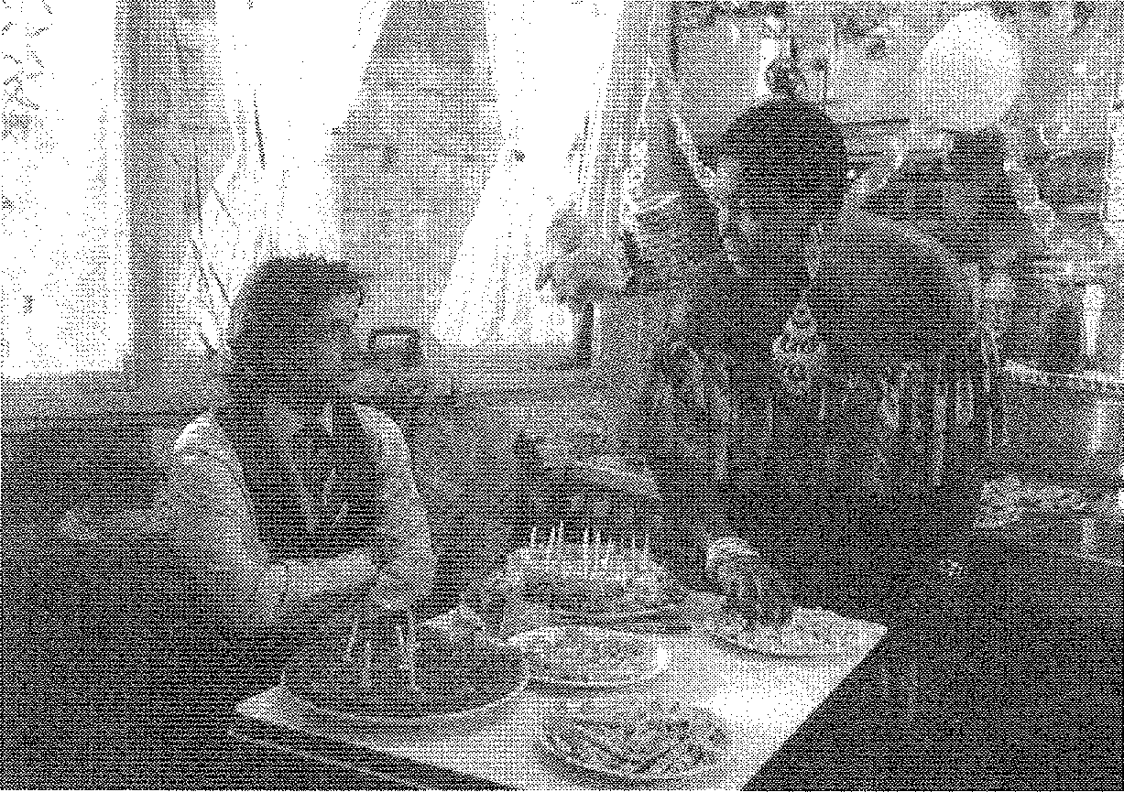
Romuald & Juliette, France, 1988
PRiSENTATiON ⁰1ES
TRAVAILLEURS SUCiAUX
- T., italienne d'origine, 40 ans, mariée, a vécu 24 ans à Florence. Elle a travaillé en Italie comme institutrice et en tant qu'animatrice dans un centre international pour étudiants étrangers à Pérouse. En France, à l'âge de 35 ans, elle a repris une formation d'assistante sociale. Son mémoire portait sur la relation interculturelle entre assistantes sociales et usagers (4). Actuellement, elle est en 3 ème année de diplôme à l'E.H.E.S.S., en anthropologie sociale. Son mémoire porte sur les sanctions populaires dans un village italien.
- A., 38 ans, né en Tunisie, de nationalité marocaine jusqu'à l'âge de 36 ans. Depuis 1990, il a pris la nationalité française. A 12 ans, il est arrivé en France. Il a travaillé dans le bâtiment, en usine, en architecture. En 1986, il a eu son diplôme d'éducateurspécialisé. Son mémoire portait sur la place de l'institution dans la folie des enfants. Actuellement, il s'intéresse aux problèmes de logement. Il est membre du C.A. de la C.L.E.F., une association de relogement du Val de Marne.
MiqRATiON poesoNNEHE ET prtATiouE pRoFESSioNNEUE
Tout d'abord, posons-nous la question de savoir si ce statut particulier de travailleur social immigré peut être une aide dans une pratique professionnelle?
Ecoutons les parler de leur travail social.
T.: "Oui, car pour moi, mon histoire et ma vie professionnelle sont interdépendants. Le choix de travailler dans un centre d'hébergement avec une population à majorité étrangère n'est pas neutre. ll correspond à une exigence intime de vouloir accompagner -je n'aime pas beaucoup le mot aider- des femmes de cultures différentes de la mienne, qui ont vécu une rupture. Je pense avoir une sensibilité particulière pour leur histoire. Le fait d'avoir été moi-même dans une situation d'étrangère, d'avoir quitté mon pays, mes rela
tions. C'est une expérience vécue que je compte utiliser dans mon travail.
A.: "Je considère mon statut comme quelque chose de très positif. Pour les femmes africaines, elles supposent avoir en face d'elles, quelqu'un qui peut mieux les comprendre, parce que le travailleur social immigré est censé savoirce qu'elles ont vécu. C'est quelque chose que j'ai ressenti à plusieurs reprises. Le fait d'être de la même culture et de parler la même langue facilite les choses. Je crois qu'elles s'expriment plus facilement en se disant lui, il sait de quoi il retourne. C'est un présupposé parce que je ne sais pas ce qui se passe en Algérie ou au Maroc. Les choses et les
traditions changent d'une région à l' autre. Dans un entretien avec une femme, quand nous étions 2 travailleurs sociaux, cette femme se limitait dans ce qu'elle disait, par exemple, en ce qui concernait la violence de son mari. Quand je faisais seul i 'entretien avec cette femme, elle se laissait aller, sur sa vie, son passé, elle m'explique ce qui pouvait amener son mari à être violent."
LES CONdiTIONS
(IF pooduCTiON
d'UN SAVOiR SUR AUTRUI
Michèle Fellous, dans son journal de terrain, avait réfléchi sur les conditions de production d'un savoir sur autrui: " ... quitter une position objectivant l'autre, implique de se poser soi-même comme sujet face à
un autre sujet. Cette démarche permet alors de dépasser les clivages qui martèlent la connaissance scientifique, faisant opposer en permanence sujet et objet, sympathie et distanciation, action et connaissance. C'est réhabiliter par là-même le postulat selon lequel il n'est de parole qui ne naisse d'une relation." (⁵)
Cette question de la relation d'un chercheur aux sujets de la recherche peut aussi être source de réflexion dans la relation travailleur social/ usager.
Interrogeons alors T.: "Moi, je n'hésite pas à m'impliquer en leur disant que je suis mariée à un étranger. Ca fait tomber certains barrages. C'est un choix que je fais dans mon travail
de m'impliquer et de ne pas rester totalement neutre. Utiliser certains éléments de ma vie personnelle, comme le fait que j'ai été immigrée, est une aide dans la relation. C'est un rapprochement qui n' annule pas la distance nécessaire dans le travail social."
COMMENT TE diRE
OUE roi Aussi
TU ES immigité?
Et dans la relation travailleur social-usager est-ce que les usagers font référence au statut d'immigré du travailleur social ?
T.: " Les femmes ne font pas directement allusion au fait que je sois étrangère. Elles me le font comprendre en me disant "vous me comprenez parce que vous aussi..."Cer-

PEPS No 40 juillet-septembre 92

taines m'ont demandé comment j'avais vécu mon arrivée en France."
Entre T. et ses femmes, il y a quelque chose de l'appartenance à une même trajectoire individuelle, celle du migrant, que l'on vienne d'Italie ou d'ailleurs. On pourrait penser que c'est la différence de leur statut social qui fait que "les choses" ne peuvent pas se dire. Je ne pense pas que ce soit seulement un arrêt sur l'image sociale de l'assistante sociale qui fait que ces femmes abordent cette question de la migration du bout des lèvres. Elles font sentir à T. qu'en effet elle aussi a connu "ce voyage intérieur", mais elles n'en parlent pas vraiment. Cette re-connaissance est peut-être en partie indicible.
1⁻fuma d'ÉouipE :
LES AUTRES
TRAVAILLEURS SOCIAUX
Ces travailleurs sociaux travaillent en équipe. Cet accompagnement social, à la perception un peu "décalée" comment est-il percu par les autres membres de l'équipe?
T.: "Je pense que ma façon de travaillerpourraitposerquestion mais les collègues ne m'ont jamais fait remarquer que je travaillais différemment, que je m'impliquais dans le travail. Dans certaines situations, en effet, j'étais plus proche du vécu de certaines femmes. Il ya des éléments de la vie de ces femmes et de la mienne qui font rencontre. Elles revivent en miroir dans notre relation certains éléments de leur vie. Quand elles me renvoient mes expériences, c'est plus dans le but: on marche ensemble. Nous avons quelque chose en commun".
rÉlÉrac_NT CULTUREL
du NON
A. nous explique comment le "non" peut être quelque chose de culturel: "Des collègues avaient constaté qu'une femme ne disait jamais non. Selon eux, elle n'en faisait néanmoins qu'à sa tête". Je leur ai expliqué que dans la culture arabe si quelqu'un me demande un service et si j'ai envie de dire non, je ne le dirai pas, cela ne se fait pas. Je trouverai un détour pour faire comprendre que je ne suis pas à même de rendre service. L'autre doit être suffisamment intelligent pour ne pas me mettre mal à l'aise par rapport à
ma réponse. C'est pas simple la façon de dire non".
Cette explication a-t-elle pu faire avançer la réflexion et modifier les pratiques professionnelles des collègues?
A.: "Oui, dans un entretien avec Madame D., une éducatrice et moi-même, avons repris cette question du non et la femme à pu expliquer à l'éducatrice pourquoi elle disait non."
Selon Pierre Bourdieu "Instrument de communication, la langue estaussi signe extérieur de richesse et un instrument du pouvoir... La force qui agit à travers les mots est-elle dans les paroles ou dans les porte-pa-role?'(6)
Le statut particulier d'A. a permis qu'il soit le porte-parole du non de cette femme.
LES AUTRES USAgERS FRANÇAiS ET [ES TRAVAMEURS SOCIAUX iMfteliCIRES
Parfois dans la représentation des usagers de l'aide sociale, il faut être "du même pays" pour travailler avec eux. T. raconte qu'une femme française lui a rétorqué: "depuis quand les italiens viennent aider les francais". Là, c'était clair que le fait d'être étrangère la desservait.Les femmes françaises reprochent à A. de travailler plus avec ses compatriotes qu'avec elles."
TRAVAIL sociAL diffÉRENT ?
Avec des exemples, nous allons ten-terde mesurer en quoi cet accompagnement social est différent de celui d'un travailleur social de culture française.
T.: "Je n'ai pas une mentalité cartésienne, mais plutôt méditerrannéenne, très branchée sur quelque chose de plus spontané. Les difficultés que j'ai pu rencontrer au début, c'était quand mes collègues me demandaient d'être assez précise quant aux jours d'entretiens alors que les femmes souhaitaient parler hors du cadre établi. J'étais étonnée de par le fait que dans une association, le travail social ne soit pas conçu différemment que dans le fonctionnariat. Pour moi, en dehors de l'entretien hebdomadaire, si une femme souhaitait venirdiscuteravec moi, c'était possible. Partager ensemble ces moments là, c'est important; il y a des échanges plus riches. Elles parlent de leur vie au pays."
Pour Francine Muel Dreyfus "les professions éducatives constituent un terrain privilégié pour réfléchir sur les modalités du travail
d'appropriation du poste,
inséparablement travail sur le poste et travail sur soi-même."(7). Ce rapport particulier qu'entretient T. a son poste d'assistante sociale lui permet d'être plus réceptive à certains moments de la vie de ces femmes.
ConcEpTioN
du TRAVAIL SOCIAL EN 'l'AUE
Est-ce qu' un travailleur social immigré, emporte "dans ses bagages" la conception du travail social qu'il a connu dans son pays d'origine?
T.: "Par exemple, le week-end, certaines femmes faisaient à manger et venaient m'en offrir. J'étais ennuyée parce que je ne savais pas s'il fallait dire non par rapport à certains collègues. Je me demandais si c'était professionnel ou pas. Je me posais la question. En Italie quand l'assistante sociale intervient auprès d'une femme qui demande de l'aide dans une démarche, la femme fait un cadeau; ça fait partie de la relation. En partant d'ici, une dame m'a offert un objet en tissu africain. J'ai accepté. Refuser ce serait dire non à un geste que la personne tenait à faire. Pour moi, l'échange, c'est de l'ordre de la culture. C'est symbolique.
Du fait que je sois étrangère, la relation avec l'usager change. Pour l'instant, je l'évalue de façon positive. Ma culture s'approche plus d'une culture maghrébine, africaine autour de la conception du don, de l'échange. Je ne me retranche pas derrière la sacro-sainte neutralité, ne rien laisser transparaître de mes sentiments. Moi, je travaille avec mes émotions, avec ma culture. Les femmes le savent. Je n'ai pas la casquette du travailleur social en oubliant ce que je suis par ailleurs. C'est un choix que je fais".
Les questions, que pose Edgar Morin sur la relation entre observateur et observé, peuvent être réinterrogées dans la relation entre travailleur social et usager. En effet, il dit: "c'est constamment que le chercheur doit élucider ce qu'il ressent et réfléchir sur son expérience. il ne peut éluder sa dualité intérieure... Effectivement, il doit être à la fois le praticien et l'ami intégré... L'art de l'enquête, c'est de vivre ce double personnage de l'intérieur et de le tenir à l'extérieur". (8)

PEPS No 40 juillet-septembre 92

LE modik du disiR,
COMME MOTEUR
POUR S'EN SORTiR
Quelle part du vécu de migrant le
travailleur social fait passer dans sa
pratique professionnelle?
T.: "Je ne décide pas à leur place, ni ne fait à la place d'une femme. Ce n'est pas un positionnement qui est dû au fait que je sois étrangère... Mais peut-être que si. On pourrait rattacher ça au moment où je suis arrivée en France. Je ne parlais pas la langue. Je m'en suis sortie seule. J'ai réussi. Il y a des possibilités pour ces femmes de faire ce type de parcours. Du coup, c'est une confiance que je fais d'emblée à la personne en lui disant: "vous êtes capable. Si vous voulez vraiment quelque chose, vous y arriverez". Je concois mon travail comme une action qui provoque chez l'usager une prise de conscience de sa problématique, de sa condition de personne, donc de sujet qui fera ensuite des choix. C'est la méthode de conscientisation conçue et pratiquée par Paulo Freire dont je m'inspire dans ma pratique de travail".(9)
T. utilise son expérience migratoire positive comme un modèle identificatoire qui peut être dynamisant pour les autres femmes.
L'ARRilliE EN FRANCE
perception de la sociabilité
et répercussions sur le
travail social
Il y a peut-être quelque chose de déterminant dans les premières impressions que le migrant ressent en arrivant en France?
T.: "En France, j'ai rencontré un mode de vie très individualiste. Ici, je me suis heurtée à un mur, à un
14 isolement total, à l'indifférence.
Avec les voisins nous n'échangeons que quelques mots. Pour moi, c'était débarquer dans un autre monde. Par contre j'ai pu dialoguer avec les personnes étrangères comme moi. En Italie, ce n'est pas comme ça, l'échange de services existe. Je comprends les femmes maghrébines et africaines. En Afrique, on vit plus à l'extérieur, la vie relationnelle est plus riche. On parle à tout le monde dans la rue, sans se connaître. Cette forme de sociabilité me rapproche de ces femmes. Ici, j'accepte de
partager des repas avec des femmes. Un samedi, j'ai proposé un échange de savoirs avec une femme africaine et une femme antillaise. L'une d'elle nous a appris la cuisine sénégalaise. C'était l'occasion de parler de moments de leur vie plus intimes, Le fait que l'une d'elles m'apprenne quelque chose l'autorisait à me tutoyer. Je dis aux femmes qu'elles ont des choses à m'apprendre de par leur expérience. J'utilise cette dimension couramment. Elles ne font pas appel uniquement à l'assistante sociale, il y a autre chose".
En tant que travailleur social, accepter ces moments de partage c'est aussi découvrir l'ordre social caractéristique de la culture du pays d'origine de ces femmes immigrées. Claude Lévi-Strauss notait "la cuisine d'une société est un langage dans lequel elle traduit inconsciemment sa structure, à moins que, sans le savoir davantage, elle se résigne à y dévoiler ses contra-dictions"(1 0).
Tout ce qui est lié à la nourriture, ce sont des moments de sociabilité importants, de découverte de la culture de l'autre qui sont des moments importants.
Pour Dominique Schnapper, "l'attachement aux pratiques alimentaires, que manifestent tous les migrants, vient aussi de ce que l'élaboration culinaire est, dans nos sociétés, partie intégrante du rôle de la mère". (11)
Accepter dans certaines situations de quitter une place de travailleur social, une position de pouvoir, c'est aller à la rencontre de l'autre. Dans ce mouvement est inscrit, je pense, les conditions de réussite de l'accompagnement social.
Souvent quand un dispositif de travail reste figé, c'est pour se protéger de l'Autre. L. et R. Rebeca constatent : "Non seulement celui qui émigre sent sa propre identité en danger, mais la communauté qui le reçoit peut aussi bien sentir, bien que différemment, son identité culturelle, la pureté de sa langue, ses croyances, et en général son sentiment d'identité de groupe, menacé." (12)
i^{t}LITÎUSAT1014 di LA IANquE MATERNELLE
Le statut de travailleur social homme, de culture maghrébine et parlant arabe, que peut-il permettre?
A.: "Un jour, un père algérien est venu chercher sa femme ici. Il était violent. Je l'ai fait entrer et nous avons parlé en français et en arabe. Ce monsieur est reparti calmé. J'en ai parlé à la réunion d'équipe. Les collègues ont réagi en marquant leur désaccord parce que la femme, sachant que le mari peut être reçu ici, peut faire décroître sa confiance en nous. On m'a surtout reproché de parler arabe avec ce monsieur. Les 2 personnes qui m'ont soutenu sont la directrice et la psychologue."
Dans la langue étrangère, il y a l'étrangeté de la langue, quelque chose qui est extérieur au monde du travailleur social. Il ne fait pas partie de cette communauté là. C'est peut-être cet insaisissable qui est difficile à vivre.
PARLER k MÊME LANQUE
MATERNELLE, EST-CE QUE ÇA
A pERmis ddiSARMORCER
QUELQUE ChOSE?
A.: "Cet homme m'expliquait pourquoi il ne supportait pas que sa femme soit partie. Moi, j'entendais et lui disais "c'est difficile pour vous. Dans les pays du Maghreb, les choses ne se passent pas de cette façon". Ca ne voulait pas dire que j'étais d'accord avec lui, même si je ressentais ce qu'il éprouvait. Il aurait voulu que je sois de connivence avec ses propos, parce qu'il me disait souvent qu'on était de la même culture: "vous êtes arabe vous aussi. Vous comprenez que c'est insupportable pour moi". Je crois que ce moment là a fait réfléchir ce monsieur parce qu'on avait la même culture. J'ai pu lui dire ce que je pensais. il aurait pu être plus coléreux, en pensant que je ne comprenais rien. Je lui disais que je comprenais pourquoi il réagissait comme ça, mais que je ne pouvais pas être d'accord avec lui. Au début, je ne pensais pas que ce monsieur entende mon désaccord. Accepter le père des enfants, c'est important. Je préfère ça à ce qu'il soit violent dans l'appartement. Néanmoins, à cause des réactions de l'équipe, j'ai accepté de ne plus le revoir."
Dans l'interaction entre l'immigrant et le travailleur social, nous pouvons percevoir un sentiment d'étrangeté qui conduit à des systèmes de défense, de protection de certains collègues.
Mais comment peut-on envisager de faire du travail social sans pren-

PEPS No 40 juillet-septembre 92

dre en compte la question de la langue maternelle? Dans cette situation la langue maternelle devrait-elle se taire au profit de la langue française, qui est une langue qui fait souffrance, c'est la langue du colonisateur? Ce père, géniteur est déjà tenu en échec. C'est un père humilié d'une part parce que sa femme et ses enfants sont partis du domicile conjugal et d'autre part parce que la langue française, c'est la langue dominée par le colonisateur. Face à cette double humiliation, heureusement qu'il a pu rencontrer un travailleur social homme et parler arabe.

eft
- DESNUS (C.), La méthode monographique Le playsienne permet-elle d'interroger les familles monoparentales de culture étrangère et le travail social", D.E.A. des Sciences de l'Education. Université Paris 8, 1989.
- GRINBERG (L.) et (R.), Psychanalyse du migrant et de l'exilé, Lyon, Césura Lyon Edition, 1986.
- SCHNAPPER (D.), Modernité et acculturations in Le croisement des cultures, Paris, Seuil, 1986.
- CAPECCHI (T.), L'assistante sociale ne peut être étrangère..., D.E. d'assistante sociale, 1990, Ecole départementale de Chaligny.
- FELLOUS (M.), De l'état de fille à l'état de mère, Paris, Klincksiek, 1988.
- BOURDIEU (P.), Ce que parler veut dire. L'économie des échanges linguistiques, Paris, fayard, 1982.
- MUEL DREYFUS (F.), Le métier d'éducateur, Paris, Les éditions de minuit, 1983.
- MORIN (E.), La métamorphose de Plozevet. Commune de France, Paris, Fayard, 1967.
- FREIRE (P.), Pédagogie des opprimés, Paris, Maspéro, 1973.
- LEVI-STRAUSS (C.), L'origine des manières de table, Paris. Plon, 1968.
- SCHNAPPER (D.), op. cit.
- GRINBERG (L.) et (R.), op. cit.
- DJEBAR (A.), Femmes d'Alger dans leur appartement, Paris, Editions des femmes, 1980.
ET PARLER ARAbE AVEC
LES FEMMES, dANS LE
CAC E dES ENTRETIENS
A.: "C'est positif de parler arabe. J'emploie cette langue quand la femme a du mal à m'expliquer quelque chose. C'est un autre climat de confiance. Mais il faut faire attention, garder une certaine distance. Parler arabe peut conduire à ce que je ne sois plus le travailleur social, mais un peu comme le voisin qui peut vous aider."
PARIER FRANÇAIS
pERMETTRAhreit dE gARdER
plus FACILEMENT
UNE diSTANCE ?
A.: "C'est une question pour moi, c'est pas sûr. Je n'ai pas de réponse bien claire. Quand la femme est bien détendue, j'ai peur qu'elle oublie que je suis l'éducateur. Parlerarabe peut faire oublier les règles. Dans un suivi d'accompagnement social, il y a un contrat, un temps de séjour. Un jour, j'ai ressenti que toutes les règles qui régissent ce contrat, peuvent être oubliées en prenant le thé et en mangeant des gâteaux. Je me questionne. Il faut garder une certaine distance. A 2 reprises, il y a des femmes étrangères qui ne savaient. pas écrire. Elles m'ont dit qu'elles pouvaient me le dire parce que je pouvais comprendre. Elles ne voulaient pas montrer aux autres travailleurs sociaux, ce côté là."
Les images que les mots emportent d'une langue à une autre ne sont pas les mêmes et permettent au travailleur social de mieux saisir ce qu'il en est pour les usagers.
Peut-être qu'A. a peur que la langue d'origine ne fasse pas langue sociale?
LES difficuhis
dE CE STATUT
Est-ce que ce statut peut engendrer des difficultés?
A.: "Dans la communauté arabe, il y a une idée que l'on ne s'entraide qu'au sein de la famille. C'est tout. Quand un voisin est en train de se noyer, on ne lui tend pas la main, mais on lui met la main sur la tête pour qu'il puisse s'enfoncer. Pour une dame, originaire de Tunisie comme moi, j'ai ressenti quelque chose comme ca. Elle n'attendait pas grand chose de ma part, parce que j'étais arabe et qu'elle n'était pas certaine que j'avais envie de l'aider. Je suis du même pays, je suis un homme et tous les hommes ne
peuvent penser qu'une même chose. Elle croyait que je ne pouvais que condamner sa conduite et ne pas l'aider. C'est la seule femme que j'ai connu qui a réagi de cette manière. L'intérêt d'être un homme peut leur donner une autre image de l'homme, différente de celle qu'elles connaissent: l'homme violent qu'elles ont connu là-bas, l'homme qui n'écoute pas. Il y a une dame qui m'a dit, vous n'êtes pas comme les autres. Je peux parler avec vous. Je ne me sens pas jugée par rapport à certaines choses. Néanmoins, pour les femmes maghrébines, un travailleur social français jugera moins, caren France, la séparation, la monoparentalité est quelque chose qui est plus accepté."
suite page suivante

PEPS No 40 juillet-septembre 92

Quand on parle des
ETRE UN TRAVAILLEUR SOCIAL ÎM m igrti lir. 1E OU FEMME
Le fait d'être un homme, est-ce que ça permet plus ou moins, ou différemment d'aborder certains sujets?
A.: "Il y a des sujets comme la sexualité qui ne peuvent être abordés. Déjà, on n'en parle pas. Elles en parleraient plus facilement à une femme.
IONIENNES
POUR CONCLURE:
Cet article a pour objectif de poser des questions sur l'accompagnement social de personnes étrangères à notre culture en essayant de comprendre ce qui se passe et se joue dans cette rencontre entre travailleurs sociaux et usagers.
Il serait absurde de conclure qu'il existe une "écoute culturelle" plus importante chez les travailleurs sociaux "venus d'ailleurs".
Les témoignagnes de T. et d'A., relatifs à leur pratique professionnelle comme l'utilisation ou non de la langue maternelle, ses effets sur les usagers et les autres travailleurs sociaux, le modèle identificatoire de la situation de migrant et les autres thèmes qu'ils ont abordés, ne sont pas des réponses à des pratiques, mais des questions soulevées qui restent à travailler.
Je vous propose ces quelques mots d'ASSIA DJERBA pour le mot ou l'oreille de la fin: "Ne pas prétendre parler pour, ou pire parler sur, à peine parler près de, et si possible tout contre". (13)
Christine Desnus
Socio-ethnographe Chargé de cours au département de sociologie, université Paris VIII
immigrants en
France, la première
chose qui vient
l'esprit ce sont des
termes comme
main-d'oeuvre,
ouvriers
analphabètes ou
non-qualifiés.
D'ailleurs en
regardant les
statistiques sur
l'immigration, on
remarque que la
plupart des
immigrés forment
la masse de la
main-d'oeuvre. Ils
proviennent
d'Algérie, du
Portugal, de l'Italie,
de la Tunisie etc...
Dans certains pays comme l'Iran, les problèmes politiques ont produit une autre catégorie d'émigrés ayant peu de points communs avec les autres immigrants en ce qui concerne les raisons de leur départ, leur qualification, leur niveau culturel et dans la plupart des cas leur non-appartenance à la religion musulmane (laïques ou non-pratiquants).
Ainsi pour parler des problèmes des femmes iraniennes en France, il faut expliquer les raisons de leur présence dans ce pays.
En France, les iraniennes font partie d'une nouvelle vague d'émigrants. Leur émigration est assez récente puisqu'elle date seulement de 1979, c'est à dire depuis la révolution islamique en Iran et l'installation du régime islamique. Leur départ n'est pas motivé pour des raisons principalement d'ordre économique, mais plutôt socio-politique et religieux à la différence du plus grand nombre des autres émigrés en France.
Comme on vient de l'indiquer les motifs qui les ont poussé à émigrer en France proviennent de conditions sociales et juridiques découlant de la loi musulmane, qui rend la vie particulièrement difficile aux femmes. Ainsi des millions de femmes, ayant perdu leur liberté dans la vie privée et publique émigrent dans d'autres pays.
Selon les statistiques officielles, il y a 50.000 iraniens en France et parmi eux 5.000 réfugiés politiques. D'après les estimations de l'O.N.U., en 1986 de 180 à 250 citoyens iraniens ont fui l'Iran chaque jour pour chercher refuge dans un autre pays.
Les femmes constituent une grande partie de cette immigration. On leur imposait des tenues vestimentaires, des conditions de vie et de travail qui les ont poussé à quitter l'Iran.

PEPS No 40 juillet-septembre 92

Mais en ce qui concerne le nombre d'émigrants iraniens, les données statistiques sont très faibles. Les iraniens ne sont pas mentionnés distinctement dans les statistiques publiées sur la population immigrée.
CATEGORIE DES FEMMES EMIGRANTES
Il faut signaler que les femmes iraniennes ne font pas partie des mêmes couches socio-politiques pour les raisons suivantes:
- Juste après la révolution, la première vague d'émigration est constituée par des femmes appartenant à latradition monarchique, à la classe bourgeoise ou à la "haute société". Elles occupaient des postes importants comme ministre, ambassadrice, parlementaire.
- Les femmes adhéraient à la religion Bahaiste (religion interdite par la loi islamique). Un certain nombre appartenait aux minorités religieuses juive, arménienne.
- Les femmes étaient membres ou sympathisantes de partis politiques d'opposition, pour des raisons purement politiques.
- Les femmes choisissaient des emplois comme cadres, chercheurs, avocats, juges, employées, artistes, étudiantes par choix social ou politique.
* Les mères de famille, les femmes divorcées ou célibataires voulaient sauver leurs enfants pendant la guerre. Elles vivaient mal dans une société islamique.
La motivation de la plupart des émigrés ou réfugiés iraniens n'est pas de chercher un plus grand confort ou un meilleur revenu. Il va de soi, que dans une situation normale, la plupart d'entre eux auraient pu avoir une vie bien meilleure dans leur pays, surtout si l'on se rappelle qu'un grand nombre d'experts, médecins,
universitaires, chercheurs,
investisseurs, artistes constituent la population d'émigrants.
LA SIT11⁻.TE ON SOCIO-'ESSIONNELLE
Ce qu'il est intéressant de savoir, c'est que la majorité de ces femmes ont fait des études supérieures, ont des diplômes et occupaient des postes importants. En arrivant en France, elles ne trouvent pas une place ana
logue dans la nouvelle société qui les acceuille.
D'ailleurs, il faut rappeler que l'Iran n'est pas un pays francophone. Par conséquence la première étape à franchir pour s'intégrer, c'est apprendre la langue, ce qui demande beaucoup de temps pour une personne adulte. Ce temps est d'autant plus long si elle est chef de famille avec des enfants.
Pour ces femmes, un des aspects majeurs vient du fait qu'elles ne possèdent pas la nationalité française. De plus, posséder la nationalité iranienne est très mal considéré en France. La plupart des refus ont cette seule et unique cause.
Comme tous les émigrés iraniens, les femmes subissent les conséquences de la politique asti-occidentale des autorités iraniennes. De plus, la télé et la presse française donnent de ce peuple des images très tendancieuses et sélectives.
Malheureusement, le cadre de cet article ne permet pas d'approfondir cette étude, ce qui demanderait des recherches à long terme. Avec le peu de temps dont on a disposé, on a interviewé quelques femmes afin de voir de près leurs problèmes et leur évolution, après quelques années d'installation en France (10 ans de résidence).
Voici plusieurs cas:
- Sima, 26 ans, célibataire, réside en France depuis 10 ans. Elle possède une maîtrise en biologie de Jussieu. Elle a cherché un poste dans l'enseignement, mais ne possédant pas la nationalité française, celui-ci lui a été refusé. Aujourd'hui, elle est vendeuse dans le métro.
- Parvaneh, 35 ans, mère d'un enfant, diplômée en psychologie en Iran a 5 ans d'expérience professionnelle. En arrivant en France, elle commence à chercherdu travail dans son domaine ou des secteurs voisins. Hélas sans succès, elle passe 3 ans de sa vie à garder des personnes âgées et finalement elle devient conductrice de taxi.
- Setaré, 28 ans, ayant terminé son doctorat d'économie à Paris, n'a pas réussi à trouver un emploi. Elle fait différents stages dans le secteur du tourisme, en anglais. Elle est au chômage depuis 7 ans.
- Mina, 37 ans, mère de deux enfants, possède une maîtrise en graphisme. Elle a travaillé pendant 3
ans. En arrivant en France, elle a suivi des stages de maquettiste, un
stage de graphisme assisté par, ordi-
nateur, pendant un an. Durant une année, elle recherche un emploi dans ce domaine. Sans résultat, elle s'oriente vers la confection, travail à bon marché avec un salaire insuffisant. Depuis quelques mois, elle a commencé le métier de vendeuse dans le métro.
- Shooleh, 37 ans, avocate en Iran, divorcée avec un enfant, n'a pas pu obtenir l'autorisation d'ouvrir un cabinet. Alors, elle s'engage dans des formations, sans aucun rapport avec sa formation juridique. Espérant trouver un emploi dans un autre domaine, après 8 ans de résidence en France, elle est toujours au chômage.
- Mitra, 27 ans, technicienne de laboratoire en Iran, passe 2 ans à apprendre la langue. En même temps, elle perd le fil du métier, car pour gagner sa vie, elle est obligée de faire du "baby-sitting".
- Sanaz, 30 ans, enseignante en mathématiques, se retrouve au chômage dès son arrivée en France. Elle suit des stages organisés par l'A. N. P. E. Ceux-ci n'aboutissent pas à un emploi. Elle devient caissière dans un magasin; on lui demande de déplacer des cartons. En en sort avec une grave maladie, n'ayant jamais fait de travail physique.
- Fariba, 25 ans, possédant une maîtrise en anglais d'une faculté de Paris, travaille depuis un an dans un kiosque à journaux.
C'est ainsi qu'un grand nombre de femmes, ayant fait des études supérieures dans leur pays, maîtrisant la langue française, ayant suivi des stages de formation pour se valoriser auprès du marché du travail, n'ont jamais trouvé en France, une place d'un niveau comparable à celui qu'elles avaient acquis en Iran. Elles ont été obligées d'accepter des emplois non-qualifiés, inférieurs à leur niveau, comme la restauration, l'hôtellerie, vendeuse, garde de personnes âgées, caissière... Cette disqualification les démoralise et les empêche de se sentir en état d'affronter favorablement leurs nouvelles conditions de vie.
Ces femmes n'ont pas une bonne expérience avec les agents de l'A.N.P.E. ou d'autres offices sociaux. Elles ont souvent été maltraitées. Des emplois et des formations sous-

PEPS No 40 juillet-septembre 92

qualifiées leur ont été proposées. Donc, elles préfèrent ne pas s'adresser à ces établissements et se débrouiller seules. Avoir des problèmes matériels est quelque chose de nouveau pour elles. Elles n'en parlent pas facilement avec les assistantes sociales.

et.
* FARANAK Mansour, L'immigration iranienne à Paris et en France, Migrations études vol n°1, Août 1989.
* LEBON André, Regard sur l'immigration et la présence étrangère en France, Documentation française, 1990.
* LAMER Pierre, Les nouveaux visages de l'immigration, Lyon, 1991.
* HANNOUN Michel, Français et immigrés au quotidien, Edition ALbatros, 1985.
* Recensement de la population de 1982 à 1990, I.N.S.E.E.
BREVES.BREVES:BREVE'SBREVESBREVESBREVES.BREVES INTOLERABLE !
Expulsion manu militari de l'Esplanade de Vincennes, et relégation dans des hébergements provisoires totalement inadaptés : voilà donc la réponse (faite le 29 octobre 1992) de la Pre lecture de Région aux familles maliennes.
Ne craignons-pas le ridicule, Madame le Ministre du Logement et du Cadre de Vie ainsi que messieurs les technocrates préfectoraux qui se sont empressés de déclarer qu'il s'agissait là d'une opération à caractère humanitaire...
En totale discordance avec les déclarations de bonnes intentions maintes fois prononcées lors des ouvertures de colloques, cet événement révèle la manière dont les pouvoirs publics entendent régler le problème crucial du droit au logement.
Message reçu Madame le Ministre; vous avez, aujourd'hui, clairement répondu à ceux qui avaient encore quelques vagues illusions.
Cette décision est d'autant plus intolérable qu'actuellement 117 000 logements à Paris et 300 000 en lle de France, sont inoccupés , et qu'il existe une possibilité de réquisition de ces derniers ( Cf, l'ordonnance de 1945).
L'immigration iranienne n'a jamais été une migration économique. Au contraire, les iraniens ont subi une régression sociale. C'est le cas des femmes âgées de plus de 30 ans, au moment de leur arrivée en France. C'est également vrai pour ces femmes qui ont des enfants. Elles devaient s'occuper d'eux en l'absence de toute autre relations familiales, tout en devant en même temps s'adapter à une nouvelle société.
Cependant le caractère "intellectuel", "bourgeois" ou "petit-bourgeois" de l'immigration iranienne a permis à un nombre considérable de jeunes diplômées des universités parisiennes (surtout dans les disciplines scientifiques: communication, informatique, médecine, ingénierie et même chef d'entreprise) de trouver un emploi conforme à leur niveau d'études et d'évoluer assez vite en France.
Ces femmes là, dans la tranche d'âge 18-30 ans, avaient déjà appris la langue dans des écoles privées en Iran. Elles avaient également suivi des formations payantes et très chères. Avoir obtenu des diplômes français dans certaines branches citées leur a permis de mieux réussir leur vie professionnelle que celles qui étaient titulaires de diplômes en sociologie, en droit, en littérature...
Aussi les mariages mixtes entre français et iraniennes sont assez fréquents depuis ces dernières années. Ce qui facilite leur adaptation à la culture française.
En étudiant les cas cités, on constate que l'effort qu'elles ont consacré pours'intégrer est remarquable. Mais le système d'embauche qui est bien méfiant vis à vis des étrangers, la crise économique, les relations politiques avec l'Iran, le fait d'être mère de famille, de ne pas posséder la nationalité française (qui est obligatoire dans l'administration publique), parfois les orientations peu adéquates de l'A.N.P.E. ou des assistantes sociales qui ne prenaient pas en compte les formations et expériences professionnelles (suivre des stages avec des personnes de très bas
niveau) ont été des éléments négatifs dans ce parcours difficile.
On constate aussi une grande incapacité dans le système français à ne pas pouvoir profiter de la qualité, de l'intelligence et de l'expérience professionnelle de ces femmes, à la formation considérable.
Tandis que dans les autres pays comme le Canada, les U.S.A., l'Australie et même d'autres pays de l'Europe, les émigrants ne se retrouvent pas dans l'impasse. Ils n'ont pas à faire face à des obstacles administratifs qui les empêchent de
travailler et de mener une vie selon leur capacité. Au contraire, ils ont bien progressé dans ces pays et n'ont pas le sentiment d'être rejetés.
On se demande si la vision française vis à vis des étrangers venant des pays (dits du Tiers-Monde!) a évolué. Depuis l'ère coloniale et d'après la théorie Tiers-Mondiste on a l'habitude de mettre tout le monde dans le même panier sans aucune distinction entre les peuples, les cultures diverses et les pays.
RAKI Afsaneh

PEPS No 40 juillet-septembre 92

HONOPAZ

"Projet de création d'un réseau d'échange entre les familles monoparentales accueillies dans un centre d'héhergement et les familles monoparentales d'un
quartier à Créteil".
L'AVENTURE
D'UNE
RENCONTRE
POSSIBLE ENTRE
DES FAMILLES
MONOPARENTALES
D'UN CENTRE
D'HEBERGEMENT
ET D'UN
QUARTIER DE
CRETEI L.
Un projet s'élabore entre le Centre d'Hébergement et de Réinsertion Sociale, C.H.R.S. la Traversière, accueillant des femmes seules avec enfants, où je travaille en tant qu'assistante sociale, et un des comités de quartier de la ville de Créteil.
Lors de ma participation au comité de quartier du Port en 1991, le problème, desfemmes seules avec leurs enfants habitant le quartier, avait été soulevé.
Ces femmes se plaignaient de leur isolement et demandaient un lieu de rencontre et de parole.
Suite à cette constatation nous proposons de mettre en place un réseau entre les femmes accueillies au C.H.R.S. et les femmes du quartier qui le désirent, afin qu'un échange s'installe et que l'entraide puisse se développer.
Un contact est pris avec le comité de quartier ainsi qu'avec diverses institutions qui pourront intervenir lors des rencontres avec les intéressées sur des thèmes choisis: santé, justice, démarches administratives, budget, insertion professionnelle.
Le but de cette initiative est d' améliorer la socialisation des femmes accuellies à la Traversière grâce à des rencontres avec des familles qui vivent une problématique, sur certains aspects, similaire.
Cette mise en relation pourra ainsi favoriser des liens d'amitié, de solidarité et convivialité bénéfiques aussi pour les enfants.
LA NOTION
DE REr=E:U
Je suis personnellement intéressée et impliquée dans la démarche du Mouvement des Réseaux d'Echanges Réciproques de Savoirs.
J'adhère à cette pratique et je l'utilise en travail social.
Jusqu'à quelques dizaines d'années, le tissu social était bien plus solide grâce à l'échange des connaissances et de savoirs à l'intérieur de la famille. A l'occasion des rencontres, il y avait partage d'expériences et une forme de solidarité liait les gens.
Aujourd'hui le progrès a profondement bouleversé la communication et donc les relations personnelles, tout au moins dans nos societés complexes.
Il y a très peu d'échanges, même au niveau verbal; les gens n'ont pas grand chose à se raconter et de ce fait il y a appauvrissement des relations.
Dans notre société le savoir est monopole des systèmes scolaire, politique et social, alors qu'il se trouve dans chaque individu.
Les réseaux cherchent du savoir afin de le retransmettre. Cette démarche pédagogique pourrait être appliqué au travail social.
Par sa structure, le réseau est un maillage. La relation qui s'y développe est égalitaire; c'est un échange réciproque qui valorise la personne puisqu' elle se sait utile.
Les familles monoparentales hebergées ont parfois une image dévalorisée d'elles-mêmes, car elles sont momentanément dans une situation très précaire et insécurisante.
L'esprit de réseau, qui confère à chacun une valeur de par son experience de vie unique, permet à chacun de trouver ou retrouver sa dignité et d'éprouver son utilité sociale.

PEPS No 40 juillet-septembre 92

ACTION SOCIALE

daticeir fr^{e}

HEBER-SUFFRIN, Claire et Marc, Appels aux intelligences, Vigneux, Matrice, 1990.
HEBER-SUFFRIN, Claire et Marc, L'école éclatée, Paris, Stock, 1981.
HEBER-SUFFRIN, Claire et Marc, Echanger les savoirs, Coll. Epi, Formation, 1992.
Echanger des savoirs,c'est changer la vie, Actes du colloque de novembre 1989, Evry.
Les femmes, qui suite à des violences dans le couple et (ou) à des ruptures conjugales, se retrouvent dans un centre d'hébergement, ont déjà été reçues par maints travailleurs sociaux.
Nous croyons qu'elles ont d'autres besoins et qu'un lieu plus informel mais plus chaleureux, comme celui que nous proposons pourra leur être utile et agréable.
En tant que travailleuse sociale j'envisage un rôle de médiateur aidant l'usager à sortir de la passivité et l'assistanat.
L'originalité de cette démarche est que l'autonomie et le développement des personnes passe par la rencontre et l'échange. La nouveauté est que l'aide est interactive.
Compte tenu que l'institution dans
laquelle je travaille accueille en
majorité des femmes de culture étrangère, il me semble important de mieux cerner la relation aidé/ aidant, afin d'apporter une réponse efficace à la demande.
Il me semble indispensable de m'intéresser de près à la culture de la personne que j'ai en charge et de mieux la connaître.
Dans cette perspective, des rencontres sont prévues avec des organismes travaillant aves des populations étrangères ainsi que des échanges et réflexions sur les pratiques des travailleurs sociaux assurant le suivi des étrangers: Service d'ethnopsychiatrie à Bobigny, Centre F. Minkowska à Paris, Association Service Social Migrants (A.S.S.F.A.M.) à Vitry s/Seine, Service Social d'Aide aux Migrants (S.S.A.E.) à Créteil, Centre Social de Formation (ASSOFAC) à Fontenay sous Bois.
Je suis intimement convaincue que
20 la confrontation à un milieu étranger constitue une sorte de laboratoire interculturel où peuvent s'expérimenter et s'inventer d'autres rapports à la connaissance et à l'action ainsi que d'autres formes de coopération en travail social.
L'intérêt de la mise en relation des différentes familles monoparentales c'est que des réponses et des solutions peuvent surgir à travers la confrontation de leurs situations respectives. De ce fait des strategies nouvelles pourraient se mettre en place.
Ce n'est pas le savoir qui fait défaut, en général. Toutes les femmes rencontrées ont suffisamment de potentiel pour faire face à leurs problèmes. En mettant en commun certains acquis on les multiplie et on en crée des nouveaux. Ceux-ci peuvent concerner aussi bien l'échange de recettes de cuisine de différents pays, la mise en place d'un système de garde pour les enfants en soirée ou le week-end que l'échange d'adresses utiles ou l'entraide concernant une recherche d'emploi. Beaucoup de femmes seules ne s'autorisent de sorties que rarement parce qu'elles ne se voient pas aller au cinéma ou ailleurs, en étant seules. En créant des relations, elles le pourront.
Dans ma pratique de Réseaux d'Echange de Savoirs, j'ai pû assister à un changement radical d'une jeune femme algérienne ayant perdu son emploi et s'étant enfermée dans une position négativiste et dépressive. C'est suite à sa participation et à l'échange qu'elle a pû établir avec les autres que sa situation a changé. Elle s'est remise en route pour retrouver sa place dans la société.
Si dans un premier temps j'envisage la mise en relation entre des familles monoparentales, il est prévu d'étendre le réseau afin d'y inclure des couples, les uns et les autres s'enrichissant réciproquement puisqu'on existe en étant en relation.
CONCLUSION
Des études en sciences sociales ont demontré que les personnes isolées
sont plus vulnérables et dépendantes des services sociaux que les gens rattachées à une communauté ou à un réseau où des solidarités existent. Les besoins ne sont pas les mêmes non plus. Les personnes isolées demandent plus d'interventions et pour une période plus longue.
Ce projet pourrait servir deux objectifs:
- pour les familles qui sont déjà en situation d'assistanat, il a pour but de leur offrir un outil supplémentaire, qui devrait leur permettre d'aller vers une plus grande autonomie.
- pour les usagers en situation de besoin d'aide temporaire, il agirait en tant que mesure préventive.
Cet article a comme objectif de présenter un projet qui va se mettre en place prochainement. D'autres travailleurs sociaux ou associations peuvent avoir des idées que nous pourrions partager concernant des projets semblables.(1)
Tecla Capecchi
Assistante sociale
(1) N'hésitez pas à me contacter personnellement au: 49.80.53.95.
Des contacts peuvent être pris au M.R.E.R.S. M.J.0 1, rue Charpy 94000 Créteil.
Rendez-vous dans un prochain article, pour vous parler de la réalisation de cette "aventure".

PEPS No 40 juillet-septembre 92

DIALOGUE DE
DEUX FEMMES
IMMIGREES SUR
LEUR VECU D'UNE
SEPARATION
AVEC LE MARI ET
LES LIENS AVEC
LEUR FAMILLE
RESTEE AU PAYS.
Je travaille comme éducatrice dans un C.H.R.S. ( Centre d'Hébergement et de Réinsertion Sociale) accueillant des femmes avec enfants. Les principaux problèmes justifiant leur admission sont ceux rencontrés par les familles monoparentales isolées et par les conflits conjugaux. Près de la moitié des femmes qui séjournent dans ce Centre sont de nationalité et/ou d'origine étrangère et sont le plus souvent mariées. Leurdemande d'aide est pour quitter le domicile conjugal,car elles n'ont pas de solution à leur départ. Elles parlent de leur isolement au moment de la rupture, de l'absence ou de l'incommunicabilité avec leur propre famille, celle-ci ne pouvant leur venir en aide. Elles parlent aussi d'exclusion, de rejet des réseaux de solidarité. Certaines subissent une telle réprobation au moment du départ, qu'elles doivent couper les liens, se protéger pour éviter des contraintes ou des représailles.
Il y a un an, lors d'un travail universitaire, j'ai rencontré pour des entretiens deux femmes immigrées; le thème de ma recherche était le divorce. Ces deux femmes m'avaient connue comme éducatrice durant leur séjour en C.H.R.S. Quand je les ai contactées, elles étaient relogées et n'avaient plus de contacts avec le Centre.
Ce qui m'a surpris durant ces entretiens , c'est qu'elles ont parlé longuement de leur propre famille, des contacts, des voyages faits pour les rencontrer durant la crise conjugale.
Ces récits allaient contre mes idées recues et étaient différents de ceux entendus durant le séjour en C.H.R.S.
J'ai donc choisi de restituer "le dialogue" qu'ont eu deux femmes avec ceux restés au pays.
Ces entretiens sont les paroles de ces femmes, de ce qu'elles en disent.
Le choix de ces deux situations n'a pas valeur d'exemple mais de témoignage.
COMMENT DEFINIR CE QU'EST "ETRE FEMME IMMIGRÉE" ?
Entre tradition et intégration.
Etre femme immigrée, mariée, mère de famille est une situation qui suscite actuellement de nombreux écrits. Elle est passée, récemment, du statut de femme d'immigré à celui de femme immigrée.
Deux fonctions principales lui sont reconnues dans sa famille et dans la société d'accueil où elle vit.
Elle est la gardienne des traditions car c'est elle qui s'occupe de l'espace privé, qui le gère, qui l'entretient. Et c'est dans ce lieu que peut, avec plus ou moins de réussite, se maintenir la tradition. C'est par la nourriture, les vêtements, la musique, les soins aux enfants, les fêtes,

PEPS No 40 juillet-septembre 92

qu'un mode de vie peut se transmet tre au sens traditionnel.
Elle est aussi celle qui favorise l'intégration dans le pays d'accueil. Elle s'occupe de la scolarité des enfants, des courses, des démarches administratives. Elle circule, rencontre les autres, apprend à se débrouiller dans une logique nouvelle. Elle utilise l'espace public, social.
Le maintien de la tradition et l'intégration se font hors des supports habituels, ceux de sa société, de sa famille, de ses amis et relations.
Si la femme immigrée a été éduquée dans une société où le groupe est plus important que l'individu, elle va devoir vivre dans le pays d'accueil, un individualisme reconnu comme une valeur sociale.
Si elle est d'une culture où fonctionne le modèle de la famille élargie, le couple aurait été sous la tutelle de la génération précédente. Mais en France, le couple va créér une famille de type nucléaire et se dégager de l'autorité des parents.
Le pays d'accueil offre des possibilités matérielles et autres qui le rend attirant. Mais le couple va étre confronté à l'acculturation, aux réactions de rejet, à des disqualifications professionnelles, à la crise de l'emploi et du logement.
Tous ces éléments demandent à la femme immigrée (et à l'homme) une très forte capacité d'adaptation. Certaines y arrivent, d'autres se laissent porter ou dépasser par les événements.
Ils vont pouvoir utiliser l'expérience et les conseils de ceux qui les ont précédé, ce qui va faciliter leur arrivée.
On peut ajouter pour certaines femmes immigrées, un projet migratoire fortement investi. En particulier si elles sont originaires d'un pays où le statut en tant que femme est inférieur, où elle est considérée comme mineure. Le projet migratoire est alors motivé par un désir d'autonomie, par la possibilité d'être une citoyenne à part entière. Elle va renégocier son statut et pour certaines avoir enfin accès à cet espace public plutôt réservé aux hommes.
Survient une crise conjugale. Celle-ci peut être révélateur de la fragilité du couple et elle aurait pû tout aussi bien éclater au pays d'origine. Elle peut être aussi en relation avec les modifications qu'a entraîné la vie dans une société différente où les rôles de chacun changent, où les conditions matérielles devenues pénibles (chômage) provoquent cette crise. Il est difficile dans ces cas de faire la part des choses.
Par contre, en France, cette crise se déroule en vase clos. Au départ les tensions ne peuvent s'évacuer dans le groupe ou vers les proches. Les médiateurs, les alliances ne fonctionnent pas avec la même efficacité qu'au pays. La gestion du conflit n'obéit plus aux règles transmises. Le contrôle social est modifié, la loi est mise à mal (femme battue).
Quand le conflit débouche sur de la violence ou sur une dégradation matérielle importante (dettes, expulsions du logement), les services sociaux deviennent présents.
C'est généralement la femme qui demande de l'aide pour elle et ses enfants. Elle connaît déjà les assistantes sociales et elle rencontre un milieu essentiellement féminin donc (à tort ou à raison) plutôt favorable à son égard dans ce conflit. La femme immigrée peut demander de l'aide pour quitter le domicile et pour aller en centre d'accueil.
PARCOURS DE
MADAME C.
La première, madame C., 26 ans, est d'origine algérienne.
Madame arrrive en banlieue à 18 ans chez son oncle pour se faire soigneren France. Elle ne pense pas rester mais au bout d'un temps, elle s'installe et tombe amoureuse d'un ami de son oncle, un français divorcé, père de deux garçons. Deux petites filles vont naître durant le mariage. "J'avais un travail ici que j'ai abandonné. J'avais des hommes qui voulaient se marier, des arabes comme moi. Non! C'est celui-là que j'ai dit que je voulais et je l'ai suivi. Au ciel, je serai partie avec lui!"
Mais la famille réagit au mariage: "ils étaient tous contre ce mariage là. Ils étaient en colère contre moi. Mon père ne voulait plus me voir. Je lui ai
dit "d'accord, rencontres mon mari et tu verras, tu changeras d'avis". Mon père après a dit "fais ce que tu veux maintenant que c'est fait!" Alors mon père a été bien reçu par mon mari, c'était impeccable!"
Chacun a su faire un pas et les liens familiaux sont sauvegardés, mais les difficultés arrivent et la famille continue à rendre visite en France. "Quand il s'est mis à me taper dessus, mon mari, j'ai menti, je disais que tout allait bien à mon père, mais il m'a tapé devant mon frère et quand ma mère a demandé comment j'allais, mon frère a menti. Mais au bout de 15 jours, il a pleuré et a tout raconté. Alors mon père est encore venu. Il a voulu savoir pourquoi mon mari me tapait. Et mon maria dit "Si vous n'êtes pas content, vous reprenez votre fille!". Mon père a dit "Ben oui! Qu'est-ce que vous croyez, si vous ne voulez pas d'elle, je la prends elle et ses enfants. Je l'emmène, ils vivront bien là-bas. Avant de repartir, mon père ne m'a pas fait de reproches. ll m'a dit "J'espère que tu vas t'en sortir. Cela me fait de la peine de partir comme ça". Car il avait vu ce qui se passe entre nous. Alors, j'ai voulu partir et j'ai été voir une assistante sociale pour qu'elle me trouve un foyer. Je suis partie en foyer mais mon mari pleurait, il me suppliait de rentrer. Il me demandait pardon de m'avoirtapé. Il m'apportait des cadeaux. Ma soeur est venue et il s'est vengé sur ma soeur. Alors quand ma soeur est partie, je suis repartie en foyer. J'ai été mariée 5 ans et j'ai demandé la non-conciliation et j'ai divorcé".
Madame C. fait alors le deuil de sa vie de couple, de conditions matérielles plus faciles et du partage dans l'éducation des enfants. "Au foyer, je voulais travailler pour tenir le coup, c'est obligé de travailler. Il y a quelque chose en moi qui pense toujours à là-bas quand j'étais mariée. Je crois que cela ne partira jamais cette chose-là. Je me vois là-bas, mais pas tout à fait comme avant, différemment avec mon mari, la voiture, l'appartement. Au foyer, c'est à nous à penser à nos gosses, à faire le ménage, à chercher un travail, un appartement".
Elle fait aussi la découverte de l'autonomie, le plaisir d'être seule à décider dans son nouvel appartement. "Quand je suis arrivée au foyer, je

PEPS No 40 juillet-septembre 92

n'étais pas sûre de moi. Maintenant, j'ai tout à mon nom, je peux acheter ce que je veux pour mon appartement. Pour l'argent, je ne me plains pas, ça marche".
Durant son séjour en C.H.R.S, la famille se manifeste moins. Après son installation dans l'appartement, les voyages et les visites reprennent. Deux ans après la rupture conjugale, madame C. a un compagnon originaire du Maghreb. Elle prévoit d'aller avec ses enfants en vacances dans sa famille en Algérie. "Quand je vais arriver, je vais embrasser ma mère. Elle va pleurer parce qu'elle sait que j'ai passé des moments pénibles. Et moi, je vais pleureraussi et lui dire ce qui m'est arrivé, que je suis seule avec 2 enfants à élever. Elle ne peut pas m'aider matériellement, elle a ses enfants à élever. Mais elle m'aide, elle m'envoie des lettres, des coups de fil. Elle pense à moi tous les soirs. Je vais lui acheter
L'attitude chaleureuse de cette famille a permis à Madame C. de tenir le coup. La compréhension du père, son acceptation des choix de sa fille ravient celle-ci. Elle est et elle reste leur enfant quoi qu'il arrive. Mais comment madame C. explique l'attitude de sa famille? "Je faisais mes études de dactylo en Algérie. Mon père connaissait quelqu'un pour me marier, mais il ne m'a pas dit d'arrêter les études. Il m'a dit "tu as une liberté". lia fait ce machin, la guerre (la guerre d'indépendance). 11 était C.R.S. il n'a pas fait beaucoup d'études. Mais à cause de tout ça, il ne m'oblige pas au mariage".
C'est donc la guerre d'Algérie, le désir de libération, qui par la liberté acquise permet d'accepter les choix de sa fille.
Les liens affectifs sont profonds. La distance n'a pas affaibli les liens, au contraire. Les voyages, les visites
maltraités verbalement par le mari qu'ils réagissent.
PARCOURS
DE MADAME S.
Pour Madame S., 28 ans, originaire comme son mari de Côte d'Ivoire, le parcours est différent. Ils ont une petite fille à Abidjan. Et Monsieur part en premier en France. Je suis arrivée en France parce que je voulais rejoindre mon mari, puisque lui vivait en France. Ce qui m'a fait mal, c'est ma fille que j'a vais laissé là-bas, elle me manquait. Une semaine après mon arrivée, j'ai trouvé du travail non déclaré chez une dame. Il a fallu que je me marie avec mon mari pour avoir les papiers. Déjà, en Afrique, on m'avait beaucoup parlé de la France. Tous mes amis qui venaient en vacances parlaient de ça. Je ne connaissais pas le problème de l'immigration, on n'en parlait pas

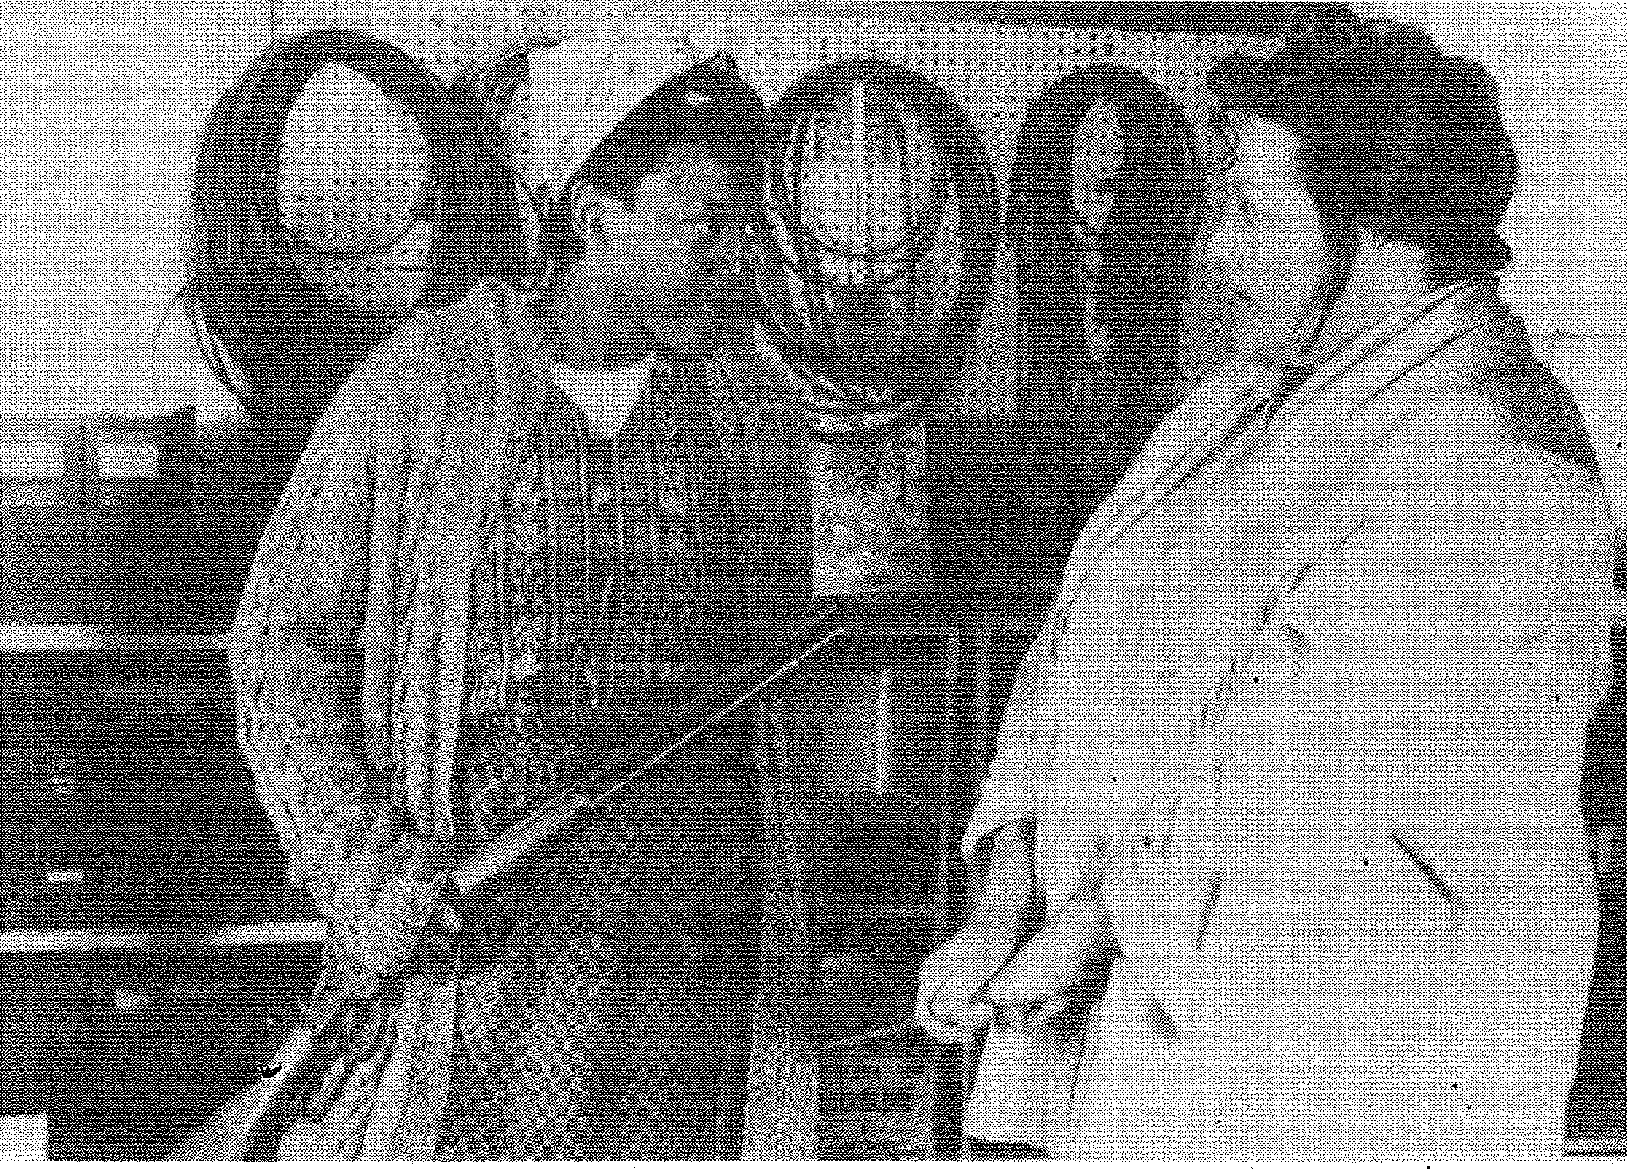
Bagdad Café, RFA, 1987

quelque chose! Mon père quand je lui ai téléphoné, il a dit "passe le bonjour à M (le nouveau compagnon). Quand je n'avais pas de nourrice pour les enfants à un moment, mon père a dit en riant "j'arrive! Tu as besoin de moi!". Il est à la retraite. ils veulent tous m'aider."
permettent à la famille de comprendre et de s'inquiéter de ce qui se passe.
Madame. C. n'a pas utilisé la proposition de son père de revenir en Algérie. Ayant choisi son mari, elle ,cache les conflits, les violences. C'est en étant témoins et eux-mêmes
comme on en parle maintenant. Actuellement les gens qui quittent Abidjan sont au courant des problè.-ines de l'immigration".
Désir de rejoindre son mari, désir^{s}de rejoindre la France, le projet migratoire s'élabore. Mais dès le départ, cela ne va pas. "Je suis

PEPS No 40 juillet-septembre 92

retournée en vacances à Abidjan pour ma fille, pour mes parents. Je ne pensais pas revenir; j'avais le cafard, cela n'allait pas avec mon mari. Je voulais faire venir ma fille. A mon retour de vacances, j'ai commençé à connaître mon mari et ça n'allait pas trop. Son problème (avec la justice) a démarré avec ses amis. Quand je suis retournée à Abidjan, il s'est retrouvé tout seul dans un appartement".
Madame S. recherche alors l'aide de ses compatriotes, trouve des conseils. Elle fait venir sa fille "j'ai essayé de parlera mon mari. J'ai parlé à des gens plus âgés que nous pour essayer de lui donner des conseils. Ca n'a pas marché, il était tout le temps dehors. A l'arrivée de notre fille, il n'a pas changé."
Est-ce l'arrivée de sa femme et de sa fille qui destabilise Monsieur, lui fait fuir ses responsabilités?
Face à cette situation, madame S. hésite. Faut-il revenir au pays, faut-il rester en France? Comment va-t-elle être accueuillie par sa famille? 'J'étais tellement malheureuse, j'ai décidé de rentrer. Mais à Abidjan, je n'étais rien. J'avais une chambre chez mes parents, mais il n'y avait pas de travail là-bas. Si j'étais restée à Abidjan, je ne m'en serais jamais sortie. Je n'avais pas de diplôme. Je n'étediseavailfteeliasui3erliaiMieble j'ai compris que je ne trouverais rien et que je n'aimerais pas vivre aux dépends de mes parents, demander des sous. C'est dur, cardans ce cas, tes parents ne disent rien. Ils vont te nourrir, te fichent la paix et tout, mais ils peuvent parler par derrière".
Retourner sans être mariée, être indépendante économiquement des parents quand ceux-ci ont déjà du mal à se débrouiller est un frein au retour et la réprobation familiale est là. Et puis le séjour en France a changé madame S. "Quand on retourne là-bas, on réfléchit. On n'a plus la même manière de penserque les autres. Et puis, ma fille je ne voulais pas la laisser dans les conditions chiantes de là-bas. Ici, bon même si tu n'as pas les moyens, ton enfant est bien suivi. lia la chance de faire des études ici."
Madame S. aborde peu ses problèmes avec sa famille. "J'ai réfléchi toute seule. Ma soeur étaitau cou
rant, c'est tout. A Abidjan, ma famille a vraiment trouvé que j'avais changé en tout. Avec ma famille, beaucoup de choses se sont passées. J'ai pris la bonne décision de revenir en France pour lutter. Je connaissais la France. Je suis revenue avec ma fille chez une amie."
A son retour, le mari a disparu, le logement a été perdu. "Avant mon départ, j'avais confié la télé à un ami. Je savais que mon mari allait tout vendre. Ii avait de gros besoins d'argent. J'avais vendu la machine à laver pour faire un peu de commerce. A mon retour, je suis allée voir une assistante sociale qui m'a conseillée de rentrerau pays. J'étais découragée. Et j'ai eu un travail déclaré car j'avais mes papiers en règle. J'ai trouvé une nourrice pour ma fille, une française blanche un peu mélangée. J'était à l'hôtel. J'ai été voir une autre assistante sociale et je suis entrée au foyer. J'étais angoissée car je voulais que cela marche. Mon assistante sociale elle ne m'oubliait pas, elle m'accompagnait."
Madame S. a trouvé une solution provisoire, son mari réapparaît, il a de gros ennuis avec la justice et réclame de l'aide. "Au foyer, j'économisais pour le logement. Au foyer, ils trouvent des logements cadis ont des garanties, ils sont plus sûrs. Mais les amis de mon mari comptaient sur moi pour que je l'aide. J'ai essayé, mais avec les problèmes, le divorce! Il ya des amis qui me jugent, mais cela ne m'intéresse pas."
Madame S. subit l'exclusion de ses compatriotes car elle refuse d'être solidaire de son mari. La rupture est faite et Madame vit sa solitude avec sa fille. Et la famille au pays?
"ils ne connaissent pas ce qu'est un foyer, le fait que l'on vit tous dans la même maison, ensemble avec tous les enfants. Il y a une cousine éloignée qui est venue depuis que J'ai mon appartement, mais c'est tout. J'aide ma mère financièrement mais je n'aide plus mes beaux-parents. Mon père est décédé, ma mère vit aux dépends de ses enfants."
Madame S. continue à avoir des contacts avec sa famille. Des voyages pour faire du commerce lui permet de les rencontrer. Elle leur envoit sa fille durant les grandes vacances. Les liens sont maintenus mais la rupture , le divorce n'ont jamais été
réellement discutés. Cela est peut-être dû au type de relation mais aussi à la particularité du problème du mari.
Annoncer à sa famille que son mari la tape comme le fait Madame C. est possible car cela reste un problème familial, domestique. Dire que son mari est dans des activités illégales, qu'il risque la prison est autre chose, car la honte est présente.
D'autre part Madame C. garde son statut de fille auprès de ses parents. Elle peut revenir chez elle si elle le désire, elle sera prise en charge car la famille en a les moyens matériellement et psychologiquement.
Pour Madame S. son statut est différent. Elle a des devoirs puisque elle aide financièrement sa mère et ses beaux-parents. Ce n'est qu'après le divorce qu'elle arrêtera d'envoyer de l'argent à la belle-famille. Elle est une adulte pour sa famille et elle a la charge de sa mère.
CONCLUSION
D'avoir pû quitter ma position de travailleur social pour celle de chercheur, ce déplacement du regard m'a permis de ré-interroger ma pratique professionnelle et donc de la modifier.
Trop souvent nous ignorons ce qui se vit, s'échange entre ceux vivants en France et ceux restés au pays. Nous favorisons le présent, l'événement, au détriment du passé, du sujet et de sa famille. Nous associons famille éloignée à pas de famille. La rupture conjugale renvoit à d'autres ruptures : rupture culturelle, rupture familiale. Etre attentif au maintien des liens permet à la femme immigrée de se retrouver dans tous ces changements et dans sa propre identité.
Cela pose alors la question du relais que peuvent faire les travailleurs sociaux entre la femme et sa famille.
Béatrice Chailloux
Praticienne Chercheuse

PEPS No 40 juillet-septembre 92

La PMI est un lieu
où toute la chaîne
institutionnelle qui
s'est établie sur le
quartier s'articule
bien a la chaîne
des traditions
autour de la petite
enfance en
Afrique : les
femmes, leur
place de mère, les
enfants et leur
place d'enfants.
FEMMES • FAMILLES PROFEVONNELLES STUJCTURES
Vingt ans d'âge pour ce centre de Protection Maternelle et Infantile, né avec le quartier au coeur même duquel on l'installa. Au pied d'une des plus hautes barres qui constituent le Franc Moisin, face à la place centrale, cette petite structure semble plutôt plaquée au sol. Une grille en délimite l'accès audelà de laquelle un carré d'herbe s'acharne encore à pousser dans cet univers de béton.
4 300 appartements pour résorber l'un des plus grands bidonvilles de la région parisienne, furent élevés, ici dans la commune de Saint Denis, au début des années soixante-dix, dans le but d'accueillir ces familles dans des logements décents.
Vingt ans plus tard, ce quartier en proie à bien d'autres problématiques à l'égard de sa population est en pleine phase de réhabilitation.
Qu'en est-il de cette petite structure d'accueil PMI qui fût d'abord érigée pour la protection infantile et qui glisse désormais vers un traitement plus global d'une protection maternelle et infantile incluant ainsi, en son sein, une sage-femme pour accomplir le travail de prévention qui entoure la grossesse ?
Lorsqu'on observe aujourd'hui cette structure, rien ne donne à voir les transformations historiques qui sont à l'oeuvre.
Pourtant entre la lutte pour une meilleure hygiène de vie allant d'une éducation pour la santé des populations par leur apprentissage d'attitudes prophylaxiques, à la mise en place de dispositifs relationnels plus informels sous la forme de
réseaux pour une adéquation d'actions entre structures et clientèles, il existe de réelles différences d'approche des populations
D'autres attitudes s'imposent aux professionnelles de terrain.
UNE AUTI⁷1
CLIENTELE
D'AUTRES USAGES
Francine, puericultrice depuis 1962, nous parle de la PMI d'aujourd'hui :
«Peu de femmes françaises se rendent à la PMI, pour celles qui viennent ce n'est que sur rendez-vous. Mais d'autres femmes viennent très facilement : les femmes africaines et maghrebines en majorité, mais aussi des femmes portugaises, yougoslaves, indiennes etc. Ce qui n'est pas sans poser des problèmes de compréhension. Nous travaillons avec des interprètes de l'association INTER-SERVICE-MIGRANT, quand elles ne savent pas parler français. Parfois elles viennent consulter avec une amie, ou le mari qui est en France depuis un peu plus longtemps. Certaines, principalement les femmes africaines, s'adaptent facilement, elles comprennent ce qui se passe à la PMI dès le premier contact, elles sont très sensibilisées, elles suivent leur grossesse, elles savent qu'elles n'ont pas tout cela chez elles pour s'occuper d'elles. Pour les femmes maghrébines, la PM! ça leur permet de sortir et de le fàire en toute légitimité, pour le mari il s'agit de la prise en charge des enfants ce qui fait qu'elles se réunissent là, qu'elles se donnent rendez-vous entre copines. Et puis les fêtes, ça permet à tout le monde de se retrouver, de vivre ensemble».
Pour Elisabeth, éducatrice des jeunes enfants dans cette PMI, ivoirienne

PEPS No 40 juillet-septembre 92

elle-même, la PMI est un lieu où toute la chaîne institutionnelle qui s'est établie sur le quartier s'articule bien à la chaîne des traditions autour de la petite enfance en Afrique : les femmes, leur place de mère, les enfant et leur place d'enfants.

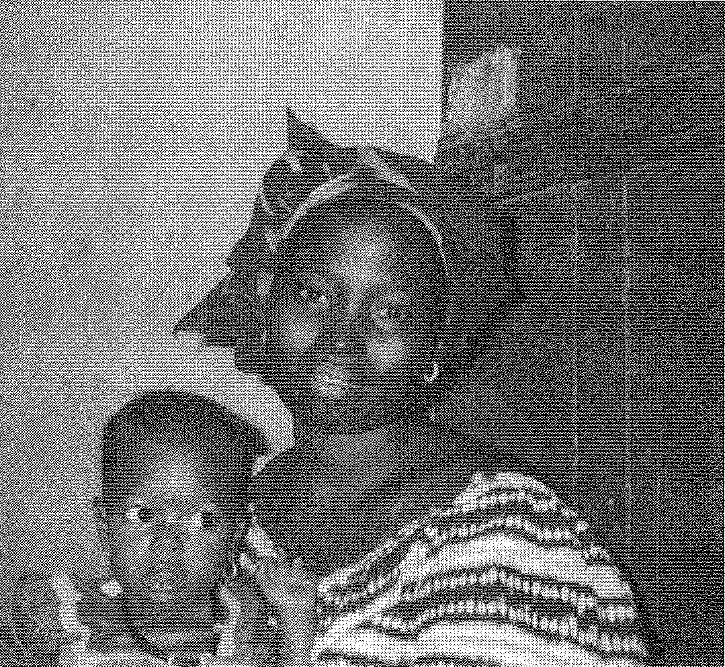
P: C. DESNUT
«La PMI, la ludothèque, la halte jeu puis l'école sont des moments d'accueil différents pour la mère et pour l'enfant. Même à l'intérieurde la PMI, la répartition des rôles de chacune correspond à des moments importants de la naissance et de la petite enfance. En Afrique, la sage-femme porte le sa voir, qui est là pour «faire passer» la mort. Ce n'est pas banal que d'être sage-femme, c'est un privilège. Revoir une sage-femme c'est se reporter à toutes ses traditions. Et à une sage-femme on s'ouvre, on parle du sexe, du corps, et même aux femmes très vieilles. Elle détient un pouvoir du fait du soin qu'elle prodigue autour de la nais-
sance, cet
événement si important. Elle remplace la gynécologue».
«Par ailleurs, il y a le savoirde l'instituteur, la pédagogie, l'ensei-
gnement aux
enfants, c'est transmettre, mais c'est transmettre le savoir des blancs : les papiers des blancs. Deux savoirs très forts, différents, qui se chevauchent. C'est seulement quand elles me connaissent, qu'elles peuvent me dire ce qu'elles diraient à une sage-femme. Moi, je suis du côté de l'instruction, je peux instruire les autres, je sais lire, je peux donc
26 lire tout ce qui se présente, je suis au courant des secrets. Tout ceci s'inscrit dans une chaine, la sage-femme, la puéricultrice s'occupent de l'alimentation, et l'éducateur de l'instruction. Ainsi quand l'une d'entre nous n'est pas là, cette femme s'adressera à celle qui lui paraîtra la plus à même de traiter de son problème».
«Nous lorsqu'on rentre en contact avec ces femmes, c'est autour de leur enfant mais c'est d'abord par la parole qu'il faudra passer avant de
pouvoir toucher au corps de l'enfant, le corps est interdit, ce n'est pas si simple, il y a des gestes qu'il ne faut pas faire, c'est mieux de le savoir et de faire attention. La maman elle vient porter son enfant, donc c'est bien autour de lui que le contact se fera. C'est là que se joue la relation de confiance. La confiance, c'est être sur un double poste, c'est faire le lien avec les structures, et c'est faire le lien avec cette femme là, cet enfant là, son corps. Ainsi, dire que l'enfant est beau, inscrire de la douceur dans la voix, de la douceur dans les gestes, permet de repousser les intentions maléfiques, mais le caresser avant une entrée en contact par la parole avec lui et avec sa mère,
c'est s'approprier l'enfant, son corps sans lui faire de place, sans prendre en compte sa véritable existence».
Il faut «respecter» ce que chacun est», «les chemins qu'il prend pour se dire». Ainsi, Elisabeth décrit parfaitement comment des femmes maghrébines, aussi, établissent les contacts pour faire remonter les informations qui les concernent au plus près, et ce jusqu'au médecin «cet homme, hiérarchiquement placé en un lieu difficilement accessible, au point qu'on ne le dérange pas comme ça». Elles respectent énormément le médecin. En Afrique aussi, elles ne lui parlent pas directement, elles font savoir en passant parla voix hiérarchique la plus basse. Et si l'on a beaucoup d'estime pour cette femme, alors on fera remonter
l'information jusqu'à la personne que cela concerne».
«Si le contact ne se fait pas, c'est alors probablement que cette femme est peu estimée», certaines ruptures de communication peuvent s'expliquer ainsi, avec toutes les conséquences que cela entraîne dans le suivi de la santé de la femme ou celle de l'enfant.
«L'information circule comme en montant les marches d'un escalier en commençant au plus bas. En Europe, on commence par le Directeur qui lui, donne des ordres, et c'est valorisant d'atteindre directement la voie hiérarchique la plus haute. Nous, par contre, on passe par la voie hiérarchique la plus basse, pour donner de l'importance à tout le monde.»
Ainsi, on voit comment les traditions des femmes africaines se superposent aux découpages institu-
tionnels des
structures de la protection maternelle et infantile. Mais l'on sent bien que des ruptures de communication, de vraies incompréhensions peuvent s'installer, si les professionnelles dans l'exercice de leur métier n'entendent l'essentiel de la relation au soin : la place de l'autre dans ce qu'il est.
Elisabeth note encore quelques interrogations de la part des femmes africaines au regard de «nos attitudes» :
«On nous demande de nous intégrer, alors que chez nous, ils (les français) vivent entre eux avec leurs coutumes, et pourtant chez eux certaines choses sont scandaleuses, pour autant nous, on les acceptait comme ils étaient, par respect de l'autre». Elle précise que la notion d'intégration ne correspond pas aux attitudes africaines, «il n'est pas question de se «fondre» mais il s'agit plutôt de «respecter les coutumes

PEPS No 40 juillet-septembre 92

des uns et des autres». Ainsi, les attitudes différenciées des «peuples» en présence sont perçues du point de la différence, il s'agit «d'autres coutumes».
Ce qui va devenir important pour ces professionnelles, c'est de comprendre ce qui se joue entre structures et clientèles pour évaluer et ajuster leurs pratiques. Et c'est pour obtenir les informations indispensables à l'intelligibilité des phénomènes relationnels en marche et y adosser leurs pratiques professionnelles que la relation de confiance se trouve dès lors placée au centre même du dispositif de rencontre. «On est souvent dans l'interprétation plutôt que dans la compréhension, on répond probablement plus souvent de notre point de vue, faute d'avoir le leur, faute de savoir ce qui est important pour elles».
Ainsi l'histoire des prénoms des enfants de cette femme turque, arrivée en France depuis peu, que raconte Catherine, puéricultrice et directrice de ce centre de PMI :
«La petite fille, prénommée Duruc, est la première née. Ce prénom signifie que le soleil est à son Zénith, à midi. Il brille alors de tout son éclat et enlumine tout. Le petit garçon qui est le deuxième né, se prénomme Daruc. Ce qui signifie le soleil couchant».
Le petit garçon n'est pas inscrit dans le même registre «énergétique», d'ailleurs la maman n'intervient jamais quand sa fille, débordante de vitalité, va frapper les autres enfants, et trouve normal le comportement de sa fille. Ce sont les puéricultrices, les éducatrices qui régulent les conflits entre enfants. Le petit garçon, Daruc, est plus calme, c'est tout aussi logique vu le moment de sa naissance.
Ce mariage a été fait, sans le consentement des familles, il s'en est suivi une rupture entre familles, et ce n'est qu'ultérieurement qu'un accord a été trouvé. Ils n'étaient pas considérés comme faits l'un pour l'autre.. Ils n'ont pu choisir les prénoms de leurs enfants dans le lexique habituel.
Et le choix des prénoms ne dépend pas des sexes des enfants, d'ailleurs le prénom est choisi avant la naissance, mais en fonction des conditions d'alliance de leurs parents et du moment de leur naissance. Ils disent la place qu'occupe l'enfant dans la lignée (il est le premier de
deux enfants par exemple), mais aussi la place qu'il occupe dans la filiation (la place de l'alliance de ses deux parents vis à vis des projets parentaux initiaux). Ces deux prénoms donnent à voir, à entendre les enjeux sociaux de la filiation, pour ceux qui peuvent entendre, ceux inscrits dans un même éthos. Ils disent aussi le registre énergétique imparti à l'enfant à sa naissance.
La recherche d'une adéquation entre logique institutionnelle et réalités culturelles des femmes rencontrées est une des clefs de voûte de la problématique des professionnelles d'aujourd'hui. Et Catherine nous dit que «comprendre les places accordées aux enfants dans la lignée, permet d'ajouter à la compréhension des difficultés relationnelles des familles». Surtout si l'on peut comprendre tous ces jeux et enjeux en relation à leur migration. Parcours, Histoires de vie.
Isabelle, sage-femme sur ce quartier, nous parle un peu différemment des femmes qu'elle rencontre : «il faut lier une relation de confiance avec elles, sinon le contact ne s'établit pas». c'est au travers du suivi de la grossesse, qu'elle les reçoit. C'est parce que certaines de ces femmes sont en détresse, économique et (ou) psychologique, et n'ont pas forcément d'existence légale sur le territoire français, qu'elles se retrouvent en rupture avec la plupart des institutions et «sans contact, sans connaissances de leurs droits». «quand bien même elles voient une assistante sociale, leursituation reste identique. je ne comprends pas toujours ce qui se passe, et je me retrouve souvent dans la position d'assistante sociale quant au suivi de leur grossesse. J'ajuste en permanence pour que la grossesse n'ajoute pas à leurs difficultés, c'est souvent comme cela que ça se passe».
Ces femmes en difficulté, font exploser les découpages institutionnels établis entre les différentes compétences traitant du social et du médical. Le suivi de la grossesse se trouve être un noeud médico-légal où se croisent les questions de l'accès aux soins, aux droits, à la couverture sociale. La sage-femme, interlocuteur privilégié, est alors dans l'obligation de gérer les problèmes sociaux de ces femmes.
«Je reçois parfois des femmes aux parcours institutionnels plutôt désas
treux : des femmes (qui pour certaines) se sont faits suivre sur Paris, et arrivent ici sans aucune trace d'un suivi médical régulier effectué, la moitié des examens n'ont pas été faits, pas d'échographie, elles se retrouvent parfois dans des conditions de risques importants pour elles, pour leur grossesse, et l'état de santé de l'enfant (syphilis, malformation du foetus, retard de développement de l'enfant etc...). Et lorsque je prends contact avec ces diverses institutions, certaines PMI parisiennes me font comprendre que le sort de ces femmes ne les concerne plus, aucune information n'est transmise. Je ne peux plus effectuer de diagnostic chez certaines par manque de données comparatives. Alors, moi je les reçois du mieux possible, j'établis un contact pour qu'au moins elles puissent rester dans les réseaux institutionnels, mais cet accueil ne compensera jamais le manque de compétence déployé par certaines structures».
La qualité d'un premier contact sera fondamental, l'enjeu sera alors d'attacher ces femmes aux structures dans une relation inter-personnelle. Parce qu'en situation de détresse, de rupture, la relation de confiance devient le seul lien possible, la pratique du soin, de l'examen n'étant acceptée que dans ces moments de grande proximité, de confiance. Ne pas prendre en compte cette réalité, c'est rompre tout contact, le plus ténu qu'il soit, avec cette population.
Il semble aussi que face à la précarité (sinon la dégradation) des conditions socio-économiques de certaines de ces populations consultantes, un autre découpage institutionnel prévention/soins curatifs, qu'offrent les protections maternelles et infantiles, soit difficile à tenir. D'un côté, il y a les suivis préventifs, de la grossesse, et de l'enfant de 0 à 6 ans, dans ces locaux avec ces profes-
sionnels, puis de l'autre un traite- 27
ment médical assuré par les filières médicales. Or pour certaines de ces femmes (ayant le plus souvent accumulé de nombreux facteurs de risques), leur acceptation du soin, l'adhésion à l'acte de prévention et de médication, ne se fait que dans cette relation de confiance de forte proximité, et souvent au travers d'une consultation unique. Déléguer le soin à une autre institution apparaît donc comme hasardeux, sans avoir pris la peine d'établir cette relation, sans avoir fait tomber cette méfiance au

PEPS No 40 juillet-septembre 92

regard des institutions. Il faut donc, face à ce constat, prescrire, pour que ces femmes aient un accès aux soins, lorsque cela est nécessaire.
,..SFEHRES DL/ FIZANC 1,10514
ASSOCIATION DE FEMMES A SAINT DENIS, 93.
ON EST L'OUTIL QUI PERMET AUX
FEMMES DE
REFLECHIR ET DE
SE POSER DES
QUESTIONS SUR
CE QU'ELLES ONT
ENVIE DE FAIRE
DE LEUR VIE.
Ainsi c'est comme si, en limite extérieure de l'organisation sociale, ces femmes venaient réinterroger l'organisation des pratiques professionnelles du champ du social et de la santé.
Se rencontrent alors, avec quelques difficultés de compréhension, deux transformations qui semblaient évoluer seules sur des axes distincts : les populations aux diversités inappréhendables immédiatement et une modernisation des structures et professions médico-sociales.
Dans cette structure, se côtoient plusieurs types de clientèles aux problématiques différentes où les professionnelles sont obligées d'adapter leurs réponses, en n'oubliant jamais qu'il est, ici, question de réalités humaines.
De nouvelles techniques de gestion comme le traitement global en partenariat des situations problématiques, l'association des familles et des femmes dans une prise en charge globale «pour les sortir de l'assistanat», le travail social désormais inscrit dans la construction de réseaux «informels», et petit à petit la nécessité de son corrolaire, la mise en place des travaux d'évaluation, marquent, très probablement, une étape dans la modification de l'ap-
28 préhension du champ du so-
cial. Peut-être vers d'autres tentatives de construction de formes de contrôles ?
NONAIN Nadine
Sociologue
travaille sur ce quartier depuis décembre 91, sur la question du «suivi des femmes enceintes» auprès de cette structure : la PMI.
Le quartier du Franc Moisin à Saint-Denis compte environ 10.000 habitants, en majorité ouvriers non qualifiés. 40% des habitants ont moins de 25 ans, 33% sont de nationalités étrangères. La cité a été construite il y a une vingtaine d'années à l'emplacement d'un bidonville.
Longtemps dépourvu d'équipements collectifs, ce quartier ainsi que celui du Bel Air, limitrophe, fait l'objet d'une procédure D.S.Q. (Développement Social de Quartier) qui tente de remédier aux carences les plus criantes ( installations de commerces, d'un centre sportif, rénovation du bâti...) et travaille en liaison avec les associations du quartier, qui sont nombreuses et actives.
Nous avons rencontré la permanente de l'une d'entre elles, l'association des Femmes du Franc Moisin. Adjera nous explique l'action de l'association et donne son point de vue sur différents débats qui traversent l'association et le quartier.
Plusieurs sujets ont été abordés en 3 volets: l'association, famille et éducation, travail en partenariat.
PEPS - Peux-tu nous expliquer la genèse de l'association et sa composition?
ADJERA - L'association existe depuis juillet 1980 à partir de cours d'alphabétisation donnés par un GRETA de l'Education Nationale. Elle est subventionnée par le F.A.S. (Fond d'Action Sociale) et le F.S.U.
Très rapidement les femmes ont eu envie, non pas de créer une association, mais d'avoir un lieu à elles pour se rencontrer. Pour avoir un local, la meilleure manière était de se créer en association. En 82, on a eu l'appartement. Un projet d'animation s'est mis en place, discuté avec les femmes. C'est ainsi que l'association a commençé à avoir un impact sur le quartier.

PEPS No 40 juillet-septembre 92

Elles réinvestissaient dans les cours de couture, tricot, cuisine ce qu'elles avaient appris dans les cours d'alpha. Des sorties, des réunions d'informations, des projections de films ont eu lieu.
Pendant 2 ans, il y a eu une formation à la vie associative (conduite de réunions, gestion de l'animation de l'association, décisions sur les orientations etc.) pour que les femmes prennent le relais de l'association. Maintenant ce sont elles qui forment le noyau de l'association dont est issue la présidente actuelle.
A la demande des femmes, pendant 2 ans, une formation au permis de conduire s'est mise en place. Un groupe d'alpha a travaillé sur le code. C'était une demande d' autonomie: ne plus dépendre du mari pour aller faire les courses alors que la voiture est immobilisée devant la maison. Les 30 femmes qui ont suivi cette formation ont eu leur permis de conduire.
Pendant les activités et les cours d'alpha, une garderie fonctionne à l'association.
PEPS: Les femmes qui fréquentent l'association sont-elles "représentatives du quartier"?
ADJERA: En effet il nous faut être vigilantes pour ne pas seulement répondre aux demandes des femmes de l'association. Nous essayons de repérer les besoins du quartier. Les femmes qui ne viennent pas à l'association, nous permettent de traduire une certaine réalité qui ne correspond pas forcément à ce qui se vit ici. Par exemple, notre projet de lutte contre l'échec scolaire est né parce qu'on connaît assez bien les gamins de la Cité. Cette action ne concernait pas les enfants des anciennes de l'association car ils sont à la fac, n'ont pas de problème de scolarité ni de délinquance.
PEPS: Tu penses que si les anciennes qui sont ici ont des enfants qui ne sont pas en difficulté, c'est lié au
ser des questions sur ce qu'elles ont envie de faire par rapport à leur vie, à leurs gamins. Il y a des solutions, des moyens et c'est possible quand elles ne sont pas seules.
PEPS: Quand vous remarquez un problème, par exemple par rapport à l'alimentation des jeunes enfants avec des biberons de jus d'orange ou d'eau sucrée en permanence, comment intervenez-vous?
ADJERA: On n'intervient pas directement auprès d'une femme. Ce sont les autres femmes qui le font parce que les rapports ne sont pas les mêmes. S'il n'y a pas de résultats une information générale est donnée au niveau du cours d'alpha, mais sans intervenir directement auprès de la personne. Pendant plusieurs séances, on va revenir sur l'alimentation, ce qui est bon et ce qui n'est pas bon, au besoin en disant: "ce que vous faîtes, c'est bien, mais ça ne suffit pas forcément". Quand les femmes restent le midi déjeuner à l'association, on voit très bien ce qu'elles donnent à manger aux gamins.

A côté des activités traditionnelles, régulièrement des projets viennent se greffer, en général émanant de ces activités.
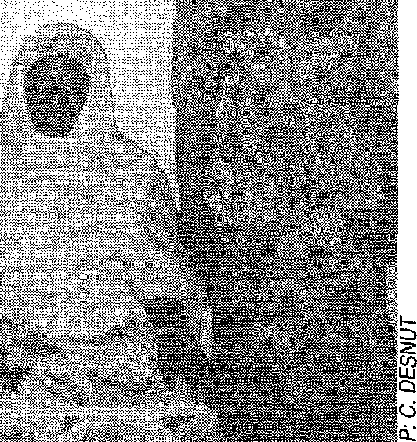
Dans l'association, on a toujours tourné aux alentours d'une centaine d'adhérentes; ce sont des femmes qui ne viennent pas seulement de la cité, mais aussi des quartiers limitrophes, de la Courneuve, Aubervilliers, beaucoup de la Plaine Saint Denis, de Saint Denis centre. La majorité sont maghrébines et africaines, même s'il y a des femmes indoues. Cette année, des femmes turques ont rejoint l'association.
La moyenne d'âge est de 40 ans. Ce sont des mères de famille sans profession. Parfois, elles travaillent et font des petits boulots (ménage, couture, garde d'enfants).
La démarche des françaises n'est pas la même: elles ont déjà l'habitude de la vie associative et elles viennent promouvoir des projets. Souvent elles consomment une activité sans vraiment participer à la vie de l'association. Dans ce deuxième cas, elles ne restent pas longtemps car leur demande ne correspond pas à l'optique de l'association.
travail qu'elles ont fait à l'association, à leur participation, à leur ouverture sur la vie sociale à travers l'association?
ADJERA : il n'y a pas que ça, mais c'est un élément. Par exemple, on a des femmes dont les gamins ont très bien réussi à l'école, qui étaient là, au début de l'association. Il fallait les traîner à l'école. Elles ont participé au conseil des parents d'élèves. Pour les problèmes de fermeture de classes, elles sont allées manifester. Donc, l'association, à un moment donné, est simplement le prétexte à une sensibilisation qui aurait pu se faire, mais qui aurait pris plus de temps. A un moment de leur histoire, on est l'outil qui permet aux femmes de réfléchir et de se po
PEPS: Est-ce que des hommes fréquentent l'association?
ADJERA: Au début, pas un homme ne franchissait le seuil du local. Petit à petit, elles ont vu des collègues venir, elles se sont rendu compte
PEPS: Moktaria, l'animatrice et toi-même vous êtes toutes les trois maghrébines. Est-ce que tu penses que c'est important par rapport aux femmes? Est-ce que ça a de l'impact surce que vous pouvez leurdire, sur une relation de confiance?
ADJERA: Non, parce qu'à l'association au départ, il y avait beaucoup de femmes françaises, dans le conseil d'administration et chez les formatrices. Ces femmes ont toujours un rôle important. J'ai envie de dire que la seule spécialité qu'on a, c'est au niveau de la langue avec les maghrébines. Quand on prend un café, on parlera à moitié français et à moitié arabe. En groupe la langue c'est le français. Lors de l'assem-
blée générale on fait appel à des 29
interprêtes en arabe, en langues africaines pour que toutes les femmes comprennent et prennent des décisions collectives en connaissance de cause.

PEPS No 40 juillet-septembre 92

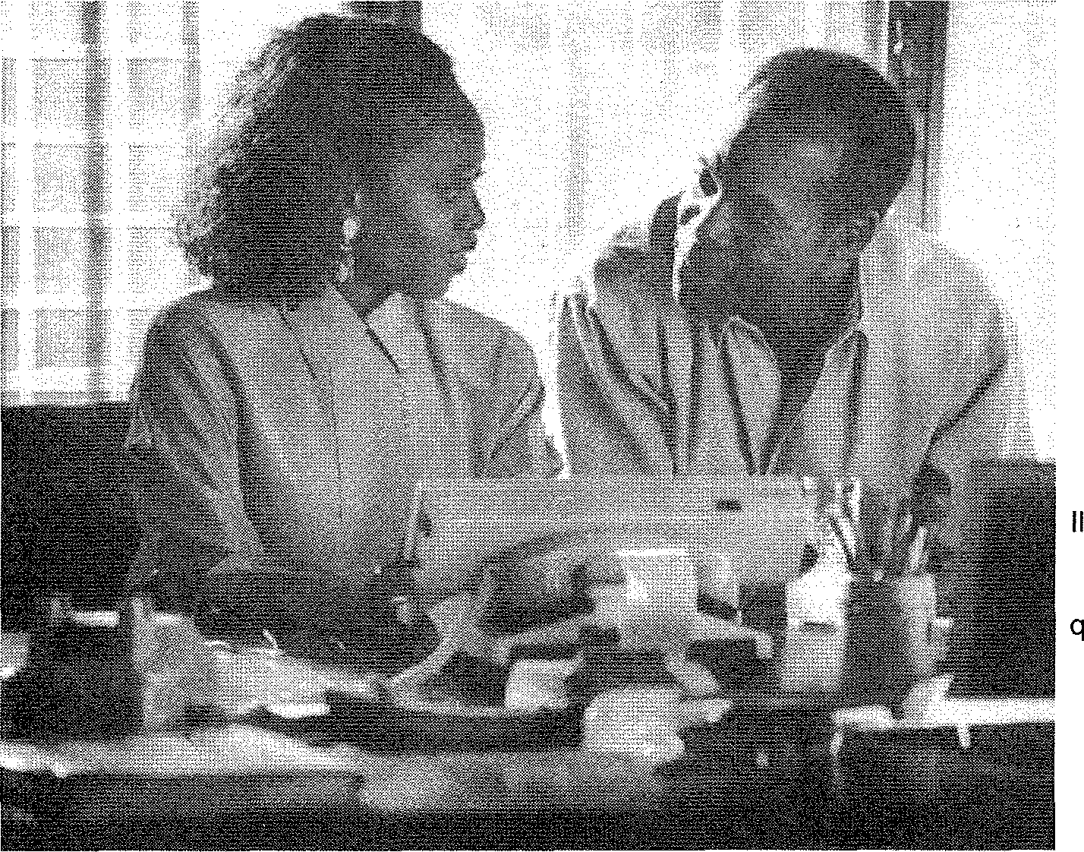qu'elles pouvaient avoir des relations avec des hommes sans suspicion, en nous voyant parler avec eux dans une relation amicale ou professionnelle. Cela rejaillit sur l'éducation qu'elles donnent à leurs filles.
PEPS: Quelles sont les préoccupations fondamentales des femmes?
ADJERA: Vivre le plus dignement ici, c'est à dire essayer de préserver certaines valeurs qui leur paraissent importantes, et qui n'existent plus forcément ici. C'est une bataille pour elles: préserver le sens du collectif qui aujourd'hui s'étiole de plus en plus (c'est le problème de la société française, l'éclatement de la structure familiale). Ce sont des choses qui commençent à toucher les communautés étrangères, parce que forcément, étant dans une société pendant
de longues années, on ne peut pas y échapper. Ce problème de fond de la société française devient le problème des communautés étrangères, aussi bien en terme d'éducation que de vie tout court.
On constate qu'il n'y a pas de projets de retour au pays.
PEPS: Est-ce que la communauté maghrébine est
de plus en plus touchée par les
30 divorces, les séparations ?
ADJERA: La génération de femmes avec laquelle nous travaillons n'est pas concernée. Quand elles voient toutes ces françaises qui se retrouvent seules avec leurs enfants, ce phénomène leur fait peur et les désole. Il ne correspond pas à leurs valeurs. Pour elles il y a une femme, un homme et un projet de vie avec des enfants. Vivre seule, c'est contre nature. Dans la cité, les femmes maghrébines qui vivent seules avec leurs enfants sont minoritaires. Quelques unes fréquentent l'association.
PEPS: Le fait que des femmes commençent à passer leur permis, à apprendre le français, à se construire une vie professionnelle, est-ce que ça n'introduit pas des revendications par rapport aux maris?
ADJERA : Non, les femmes maghrébines ont un rôle extrêmement important dans la famille aussi bien en termes de gestion de la maison qu'en termes d'éducation des enfants. Tout repose sur elles. En tout cas je ne pourrais pas être affirmative sur les autres communautés. Ce qui est formation ne fait que rajouter un plus. A leur sens le plus important existe déjà. D'ailleurs des maris accompagnent souvent leur femme. En fait les activités leur permettent de mieux assurer leur rôle de mère de famille et aussi, vu la situation économique
Grand Canyon, USA, 1991
actuelle, d'apporter un complément financier à la maison. Travailler n'est pas perçu comme quelque chose d'épanouissant quand c'est faire du ménage à partir de 5 heures du matin. Pour elles, il est hors de question que le fonctionnement familial soit destructuré, elles sont très vigilantes là-dessus.
PEPS: Qu'est-ce qui pourrait être accepté par elles, comme une cause de divorce?
ADJERA : Le mari pas sérieux qui trompe sa femme, qui joue au tiercé,
qui boit ou qui frappe. Quand on en discute, la position collective c'est de dire "la liberté, c'est bien beau, mais regardez ces femmes françaises qui, soi-disant s'épanouissent dans leur travail, qui poursuivent des études, arrivent à 40 ans, ne sont toujours pas mariées et n'ont pas d'enfants. Elles ressemblent à des peaux de chagrin". Pour elles, la vie, c'est pas ça. Pour avançer dans la vie, on le fait mieux, si on est deux.
Mais en même temps, en cas de situations compliquées, il y a une solidarité entre femmes pour aider l'une d'elles a quitter le mari.
PEPS: Par rapport à la situation que tu peux appréhender des jeunes filles maghré-bines, est-ce qu'il y a des différences aujourd'hui par rapport
à leurs
aînées? ADJERA: Les jeunes filles maghrébines ont le même comportement que les jeunes femmes françaises. n'y a rien de spécial à en dire, ce ui n'est pas forcément bon parce qu'on se retrouve dans le processus d'individualisation, très loin du collectif. C'est ce que connaissent les jeunes femmes françaises.
PEPS: Que penses-tu de cette prise de distance par rapport au mariage du fait que les jeunes femmes pensent plutôt à leurs études? Tu penses que c'est dangereux?
ADJERA: Certaines femmes ont des filles qui sont à la veille de leur 30 ans, qui socialement réussissent parce qu'elles travaillent. Personnellement, je pense que c'est dangereux parce qu'on assiste à quelque

PEPS No 40 juillet-septembre 92

chose de très précis, ici en France, et qui ne va pas tarder à arriver en Algérie. C'est la disparition du père. L'image du père disparaît et rien ne vient la remplacer. Je ne veux pas être réac, mais c'est la réalité.
PEPS: Quel est le rôle du père quand il est présent? Tu disais que la mère jouait un rôle important dans la famille. Lui, il représente quoi?
ADJERA: Il représente la sécurité quand même, une certaine forçe qui épaule la femme. La mère transmet les valeurs d'une façon orale. Le père les transmet sans en parler, ça fonctionne sur le non-dit, dans son attitude, dans sa manière de vivre. On dit souvent des filles maghrébines qu'elles ont des conflits avec le père, c'est faux. Quand on parle avec elles, elles ont une image extraordinaire du père. Ce n'est pas pour rien.
PEPS: ll peut y avoir de l'amour dans les conflits.
ADJERA: Tout à fait. Les conflits, c'est un peu ce qu'on est en train de perdre avec cette manière d'aseptiser les choses. Tout ce qui est conflit doit être mis de côté. Il faut prendre du temps pour parler des choses, les analyser, c'est pas bon, parce que ce n'est pas notre culture, notre manière de fonctionner. Chez nous, les choses passent très bien par le conflit. C'est une manière d'extérioriser, c'est la vie. Ce qui est un peu fou, c'est qu'il y a moins de conflits jeunes-parents, ce qui n'est pas forcément bon signe. Les parents laissent faire et il n'y a pas de revendications au niveau des jeunes non plus. Il n'y a plus de choses qui font qu'à un moment donné, des jeunes se heurtent à leurs familles. Il y a de moins en moins de motifs de disputes. Au niveau de la communauté maghrébine, c'est plus une destructuration qu'une évolution. Il y a beaucoup de résignation de la part des parents dans cette absence de conflits. Cette destructuration, on la retrouve au niveau des jeunes. Tout ça fait qu'un certain nombre de problèmes me rendent pessimiste. Pour les filles par rapport à la famille se positionner passe par la réussite sociale, ça, c'est clair.
PEPS: Qu'est-ce que les parents attendent des garçons?
ADJERA: La réussite sociale: "on n'est pas venu en France pour rien. Si on s'est exilés, c'est d'abord pour les gamins." Les garçons qu'on connaît sont aussi acharnés à la réussite sociale que les filles. Il y a, à pourcentage égal, autant de garçons que de filles qui réussissent. Ceux qu'on voit dehors sur le quartier ne sont pas représentatifs de la cité. Ils impressionnent parce qu'ils sont au pied des bâtiments. Ils représentent une minorité. Mais il y a quand même 10.000 personnes qui habitent la cité! . La plupart des jeunes ne vivent pas ça. Mais l'image du jeune maghrébin, c'est celle-là, c'est la partie visible.
PEPS: Comment les femmes ressentent-elles ces jeunes là?
ADJERA: En clair, elles les rejettent, elles disent entre autres que les parents n'ont pas été assez vigilants. Cependant certaines femmes de l'association continuent à laisser les jeunes enfants dehors. Mais là, c'est aussi une question pratique. Concrétement, elles ont beau avoir des préoccupations éducatives, quand les gamins sont dehors, ce sont les seuls moments où elles sont tranquilles à la maison, parce que souvent c'est 6 enfants dans un deux pièces. Il faut se rendre à l'évidence que les gens s'appauvrissent, ils n'ont plus les moyens de mettre les gamins au centre de loisirs. Même chose pour les colonies ou la moindre activité sportive.
PEPS: Tu parlais de destructuration. Comment vois-tu l'avenir de la communauté maghrébine dans le contexte socio-politique actuel?
ADJERA: Je ne parle pas
d'intégration mais plutôt
d'assimilation, et je ne vois pas de moyens pour freiner ce processus d'assimilation. C'est quelque chose d'inéluctable. Ce qui se passe ici rejaillit sur les communautés étrangères.
PEPS: Quelles relations ont-elles avec les familles au pays?
ADJERA: Elles gardent des contacts. Si elles sont d'un milieu urbain, il n'y a pas grand changement d'une société à l'autre. Les mêmes phénomènes se passent là-bas. Si elles viennent d'un mileu rural, d'un village, il y a un fossé, c'est clair.
L'Algérie s'occidentalise de plus en plus, elle est en train de perdre un certain nombre de valeurs. C'est l'uniformité, la génération magnétoscope, télé, le consommable, comme ici.
PEPS: Dans la société française, on dit souvent qu'il y a des parents qui ont du mal à exercer leur autorité sur les enfants, qui n'arrivent pas à po-serde limites, qui se torturent l'esprit avec Françoise Dolto et la vulgarisation de la psychanalyse. ll y a beaucoup de parents qui sont débordés par leurs ados, souvent parce qu'ils n'ont pas pu dire stop. Ce phénomène touche-t-il les familles maghrébines?
ADJERA: Pas de la même manière, pas pour les mêmes raisons. Le système d'éducation mis en place depuis des années, par la force des choses, s'est destructuré. Le discours tenu fin des années 70, début 80 a donné une image catastrophique du père maghrébin, c'est à dire, tous les hommes maghrébins étaient des tueurs en puissance, que ce soit le père ou les frères et les pauvres filles, qu'est-ce qu'elles pouvaient souffrir. C'étaient toujours des situations catastrophiques. Quand on entendait les assistantes sociales, c'était à tomber raide quand elles étaient scandalisées parce qu'un père maghrébin ne laissait pas sortir sa fille de 14 ans seule le soir alors qu'elles, en tant que mères faisaient la même chose. Bien sûr, on connaît des histoires de mariages forcés. Mais, c'est encore une fois la partie visible. Sur toute la communauté maghrébine, la plupart des filles ont très bien vécu dans leur famille. De celles-là, on n'en parle pas. Les parents se sont retrouvés régulièrement confrontés à cette image dévalorisante.
PEPS: Est-ce qu'il y a l'idée du couple parental en cas de séparation?
ADJERA: Tout à fait. Pour elles, un enfant ne peut pas être sans le père. Des divorces, il y en a eu. La plupart du temps, les gamins restent chez la mère. Il n'y a pas de système de garde établi, une semaine l'un, une semaine l'autre, mais le père est là.
PEPS: Quelles sont vos relations avec les travailleurs sociaux, mis à part qu'ils ont des idées reçues sur

PEPS No 40 juillet-septembre 92

les familles? Est-ce que vous leur adressez des femmes?
ADJERA: Oui, régulièrement. La tendance est de les orienter vers différents services. Nous n'avons pas la même façon d'appréhender les choses, on ne travaille pas facilement avec des éducateurs au discours très psy. On dit, "stop. Jouer à l'apprenti sorcier ne nous intéresse pas." Chacun sa fonction. Il faut éviter de mettre les gens dans une case, d'essayer de tout expliquer. De notre côté, il y a aussi des réticences à travailler avec eux.
PEPS: Vous trouvez important qu'il y ait des animateurs sur le quartier. Est-ce que ça peut faire du bien aux jeunes qui sont dehors?
ADJERA: Tout dépend de la manière dont les choses se présentent. Cet été, il y a des animateurs sur le quartier. C'est très bien, mais je trouve que c'est dommage qu'il y ait une réunion le 3 juillet pour nous apprendre qu'il va y avoir une action qui va se monter à partir du 6. Il est nécessaire de faire un travail en amont. C'est la condition sine qua non pourque les associations puissent trouver leur place et participer réellement, sinon chacun reste dans son coin. On pourra constater des résultats au niveau des gamins, mais au niveau de la vie associative, rien n'a changé. Si on veut vraiment monter des projets cohérents avec une démarche, une progression, on doit s'appuyer sur ce qui existe dans la cité, et ça veut dire, une réflexion commune et à un moment donné un passage à l'acte commun parce que la réflexion ça va 5 minutes aussi. Nous, depuis quelques temps, on a pris des positions par rapport à ça: on refuse de cautionner cette pratique. Ca fait 12 ans qu'on est sur le quartier. Or chaque fois, parce qu'on est très volontariste, on se dit, "on va participer à ce projet, cette fois-ci, ça va se passer différemment". On constate que d'années en années, la pratique n'évolue pas. On en arrive à un stade, où quand on nous parle de quelque chose, d'emblée, on dit qu'on ne vient pas. Au moins, c'est clair.
PEPS: Pour l'inauguration du centre commercial E.D. (chaîne de magasins d'alimentation pratiquant des prix les plus bas du marché), il ya eu une préparation, parce qu'un centre
commercial sur ce quartier, cela faisait longtemps qu'il n'y en avait pas eu. Une équipe au niveau de la sécurité a été mise en place avec les jeunes du quartier. Et E.D. a fait une inauguration où ils voulaient inviter les personnes représentatives du quartier, les membres du D.S.Q., les associations. Quelle était votre position sur ce point?
ADJERA: C'était de dire "si on veut qu'une structure marche sur le quartier, sans qu'il y ait de problèmes, il faut d'entrée que les gens se l'approprient". Il ne s'agissait pas de mettre une invitation dans toutes les boîtes aux lettres, mais de faire une information en disant: à telle date le centre commercial ouvre et il y a un pot. Il n'y aurait pas eu plus de monde, parce que les gens par curiosité seraient passés, mais au moins, ils auraient eu l'impression d'être associés à quelque chose. Encore une fois, les organisateurs ont eu peur d'être débordés. C'est toujours pareil, on fait les choses à moitié. On prend une décision qui part d'un bon sentiment, mais on ne va pas jusqu'au bout.
PEPS: Quels sont vos rapports avec l'équipe du DSQ?
ADJERA: On a de bons rapports avec l'équipe du DSQ parce qu' on pense que ce sont vraiment des gens de terrain, qui ont une réflexion intéressante avec une bonne cohésion d'équipe, contrairement aux autres chefs de projet. Ils sont beaucoup plus accessibles. Pour nous, la MOUS, (Maîtrise d'Oeuvre Urbaine et Sociale), c'est à la limite une association un peu différente des autres, mais au niveau de la pratique, comme les autres. Dès qu'on a un problème, on essaye de voir avec eux. Pour nous, c'est un point positif d'avoir en face des gens qui ont au moins une base commune avec notre façon de penser. Même si on fait une différence entre l'équipe qui est sur le quartier et le processus D.S.Q. On est une des associations qui a le moins à se plaindre, parce qu'on a des projets pour avançer dans le processus D.S.Q. Le fait qu'il y ait une permanence au niveau de l'association nous permet d'avoirplus facilement des informations et des rendez-vous. Pour les autres associations qui fonctionnent sur le bénévolat, ce n'est pas évident du tout.
PEPS: Cette réhabilitation sur le quartier, tu penses que c'est positif pourles habitants ou ça va poserdes problèmes?
ADJERA: Il y a 2 réhabilitations, celle du LOGIREP (bailleur qui dispose de la moitié des logements sur le quartier) qui est assez bien pensée et celle de l'OPHLM. Pour celle-ci, je ne dirais pas la même chose. Ce sont des réhabilitations qui ont été faites en dehors des habitants, même s'il ya eu des réunions d'informations, ce n'est pas la bonne méthode pour associer les gens. Il y a quand même une réalité qui est une augmentation importante de certains loyers, donc concrètement, certains vont avoir l'A.P.L (Aide Personnalisée au Logement). Ceux qui n'ont pas d'enfants, qui ont des revenus moyens ne pourront pas continuer à habiter les Francs-Moisins. Je ne l'admets pas.
D'autre part, il y a beaucoup de personnes qui ont des problèmes de logement les femmes qui habitent des appartements qui ne sont pas adaptés au nombre d'enfants, celles qui logent dans des hôtels meublés, celles qui habitent à La Plaine. Si ce n'est pas dit, on sait que dans les communes communistes, il ya cette histoire des quotas. Même si d'un point de vue idéologique, on arrive à comprendre ce que ça implique, après, il y a la réalité ! Quand on parle d'insertion, ça passe par habiter dans des lieux adaptés, spacieux. Comment parler d'éducation quand 5 enfants habitent dans un 2 pièces? Il nous a fallu 2 ans et demi pour batailler sur un dossier, avec des problèmes de saturnisme (intoxication des jeunes enfants par le plomb contenu dans les vieilles peintures). Le mari travaillait, ils étaient de nationalité française, la femme avait les papiers en règle. La C.A.F s'est mobilisée avec nous.
Ces histoires d'habitat vont être une grosse revendication des années qui viennent. C'est un problème grave qui va en s'amplifiant.
Propos recueillis par
Maryse Esterle et Christine Desnus.
Contact Association des Femmes du Franc Moisin: 42.43.46.93.

PEPS No 40 juillet-septembre 92

L'action de prévention spécialisée auprès des jeunes filles se développe, induite par la présence d'éducatrices dans les équipes et par les débats qu'elles y suscitent place des femmes dans la société, choix de leurs trajectoires de vie, rôle des éducatrices,
travail d'équipe et représentations... Du pain sur la planche !
L'action de prévention spécialisée consiste à rentrer en contact avec des jeunes sur des quartiers où ont été repérées des difficultés liées à l'insertion sociale et professionnelle des populations. L'action de prévention est basée sur la libre adhésion du public concerné, l'anonymat de la relation et l'absence de mandat personnalisé sur des jeunes.
Les éducateurs de prévention fonctionnent en petites équipes (deux ou trois sur un même quartier) et s'adressent aux jeunes en difficulté; ils travaillent de plus en plus en partenariat avec les autres intervenants sociaux.
Certains traits culturels soulignés dans cet article peuvent concerner d'autres cultures, cependant je m'attacherai à l'action éducative que peuvent mener des équipes de rue en direction de jeunes filles d'origine maghrébine. Je m'appuierai pour cela sur une longue expérience personnelle d'éducatrice de prévention. Précisons aussi que les situations évoquées concernent des jeunes qui ont contact avec des éducateurs de rue et ne sont donc pas représentatifs de la majorité des jeunes beurs.
LES VISIBLES...
Lorsqu'une équipe de rue intervient sur un quartier, elle a affaire dans un premier temps à des groupes de jeunes garçons qui «tiennent les murs des bâtiments « : ils ne fréquentent plus l'école, n'ont pas de projets professionnels ou de désirs formulés. Ils sont habitués depuis longtemps à disposer de leur temps comme ils le souhaitent mais cette liberté sans passion les piège dans un ennui vertigineux et creuse le fossé avec les autres jeunes du quartier et les adultes qui supportent mal de voir ces jeunes gens inactifs ou vivotant du produit de petits trafics.
Et ce n'est pas la moindre des tâches des éducateurs de rue que de leur
rappeler les quelques étapes indispensables vers une réelle indépendance dont dont ils ne vivent que des erzats...
ET LER INVISIBLES
Si les filles bénéficient d'une relative liberté jusqu'à l'apparition des premières règles, la puberté marque pour beaucoup le début de l'enfermement : l'arrivée de la féminité prend pour certaines des allures de catastrophe : «j'ai caché pendant un an que j'avais eu mes règles : d'abord j'avais honte, j'en pleurais ! Et je ne voulais pas le dire parce que chez nous quand une fille a ses règles, elle ne sort plus, bouclée !Alors je le cachais.» (Shéhérazade) Les premières règles marquent pour les filles la menace du danger majeur : celui de perdre sa virginité qui reste l'enjeu de l'honneur de la famille :»Depuis des siècles, l'honneur de l'homme dans les sociétés méditerranéennes... passe par le comportement sexuel de la femme» (1).
Les jeunes garçons qui revendiquent souvent à juste titre des activités, des espaces de liberté, des aides efficaces dans la recherche d'emploi, en bref des signes de reconnaissance sociale, considèrent dans le même temps qu'il est «normal» que leurs soeurs restent à la maison, leur préparent les repas, s'occupent de leur linge et de leurs papiers voire de leurs démêlés avec la justice. Il n'est pas rare devoir dans les fratries des jeunes gens qui connaissent des épisodes de délinquance, tandis que leurs soeurs entament des études d'avocates ou d'assistante sociale...
33
- I•11!111
Cela n'empêchera pas la plupart des garçons de continuer à contrôler sévèrement les allées et venues de leurs soeurs, contribuant à les maintenir dans un état de sujétion dont elles ne sortent temporairement que

PEPS No 40 juillet-septembre 92

pour remplir leurs fonctions «d'ambassadeur très spécial, tenu au bout d'une bride... servir dans la frustration doit être le mot d'ordre de cet
émissaire sous haute
surveillance». (2)
Un débat organisé par P.E.P.S. sur les «Cultures de la Rue» au mois d'octobre 1991 illustre bien le chemin qui reste à parcourir pour que les filles puissent ne fût-ce que s'exprimer à part égale avec les garçons : sifflées, huées lorsqu'ellês exprimaient des opinions différentes, il leur a fallu une volonté mordante et le soutien des adultes présents pour mener leurs interventions à terme. Mais ces réticences compréhensibles sont un argument de plus pour travaillera une meilleure cohabitation entre filles et garçons.
ET LES EDUCATEURS DANS TOUT CA ?
Les éducateurs sont donc confrontés sur les quartiers à des groupes de jeunes garçons marqués par des valeurs machistes qu'il leur faut battre en brèche pour entamer un travail avec les jeunes filles. Celles ci restent en retrait des groupes de garçons ou sortent entre elles, et ne viennent pas spontanément rencontrer les éducateurs, surtout si les équipes sont essentiellement composées d'hommes.
Les éducateurs de rue sont restés longtemps un milieu essentiellement masculin, (aujourd'hui le nombre de femmes y est sensiblement le même que celui des hommes), l'action éducative auprès des filles restant très marginale. Disponibilité, horaires tardifs, présence nécessaire pendant le week-end et les vacances scolaires ont longtemps favorisé la constitution d'équipes à majorité masculines, les quelques femmes mères de famille qui intégraient les équipes devant de leur propre chef concilier l'éducation de leurs enfants avec les contraintes professionnelles, sans aménagement horaire ni remboursements de frais de garde.
Cet état d'esprit n'est pas limité à la prévention spécialisée : nous lisons dans la chronique du Lien Social n° 175 (juillet 92) intitulé poétiquement «et la créativité, bordel I» : «la féminisation du métier commencerait elle son travail de sape ? Partagée entre son foyer professionnel et son foyer familial, l'éducatrice se réserve pour le second. Il est plus
difficile pour une mère de famille de partir en stage ou de s'engager dans une formation complémentaire.» Cette féminisation du métier se conjuguerait à l'individualisme, la professionnalisation du secteur et la chute du syndicalisme pour aboutir au manque de créativité observé parmi les éducateurs...
Cette analyse à l'emporte-pièce qui assimile toutes les femmes à des mères de famille, ignore complètement celles dont la vie quotidienne est un exercice d'équilibriste entre vie familiale et vie professionnelle mais qui, n'en déplaise aux tenants des joies du fourneau, sont entrées dans le monde du travail et ne sont pas prêtes d'en sortir.
LA PLACE DE
L'EDLICATRICE
L'arrivée progressive des femmes dans les équipes (eh oui, elles sont partout!) a permis le démarrage d'actions en direction des filles; mais les éducatrices ont dû faire leur place et leurs preuves non seulement auprès des jeunes mais aussi auprès de leurs collègues : c'est au constat d'expériences réussies que peu à peu l'action en direction des jeunes filles a pu gagner ses lettres de noblesse.
La présence d'une femme dans la rue, fût-elle éducatrice, est en elle même incongrue : les jeunes voient d'abord en elle la femme et ont besoin d'une explication à sa présence, tant est ancré en eux le sentiment que la rue est le lieu des hommes, que les femmes ne font qu'y passer, ou bien qu'en y stationnant ainsi que dans les cafés, elles s'exposent «naturellement» à des propositions sexuelles.
La présence d'éducatrices est indispensable à la réalisation de l'action auprès de jeunes d'origine maghrébine : dans des communautés où la séparation des sexes est la règle, les femmes et les hommes évoluent dans des mondes distincts qui se retrouvent selon des codes précis : repas pris séparément encore dans certaines familles ou à l'occasion de fêtes.
Dans ce contexte culturel, le contact direct avec les jeunes filles est grandement facilité par la présence d'une éducatrice dans l'équipe: les garçons vont laisser beaucoup plus facilement les jeunes filles qu'ils connaissent parler avec une femme
qu'avec un homme, fût-il éducateur au-dessus de tout soupçon : une rivalité implicite s'installerait, sans parler des problèmes de séduction pas toujours faciles à gérer... De plus les filles aborderont plus aisément les questions liées à la féminité, à la séduction, à la sexualité, au désir de maternité, avec une femme plutôt qu'avec un homme.
Lorsque j'ai intégré l'équipe éducative du club de prévention, qui s'adressait alors à une bande de jeunes comptant une quarantaine de membres, les garçons occupaient les cafés du centre commercial et les lieux publics; les jeunes filles, soeurs ou amies des premiers, se tenaient en lisière du groupe, et apparaissaient peu sur le quartier.
Certaines se chargeaient d'aller chercher le pain ou quelques petites courses : on pouvait rencontrer de petits groupes de filles, leurs «baguettes alibis» à la main, bien loin de la boulangerie la plus proche de leurs domicile, qui disaient d'un air coquin «on est allées chercher le pain». Certaines troquaient quelques instants de liberté contre le silence quant à la petite délinquance de leurs frères.
L'ACTION AUPRES
DES FILLES
LE TRAVAIL DPEOUIPE iNcori.OURNABLE
Les éducatrices connaissent bien les difficultés d'une première implantation sur un quartier : les «tests» que leur font passer les jeunes ne sont pas de même nature que pour leurs collègues masculins; ce sont des réflexions, des compliments dont elles ne savent pas s'ils sont désintéressés où s'ils visent à les déstabiliser ce sont des discussions sur la sexualité où le langage et le
vocabulaire se relâchent
progressivement pour passer d'une discussion «sérieuse» à des provocations qui peuvent aller jusqu'à la grossièreté; les premiers contacts demandent une grande maîtrise de soi, une capacité à répondre tranquillement, sans colère, à des jeunes plus goguenards qu'attentifs.
Si l'équipe éducative n'a pas conscience des difficultés particulières des éducatrices eu égard aux valeurs machistes qui imprègnent les groupes de jeunes, le travail de ces dernières s'en trouvera considérablement freiné sinon rendu

PEPS No 40 juillet-septembre 92

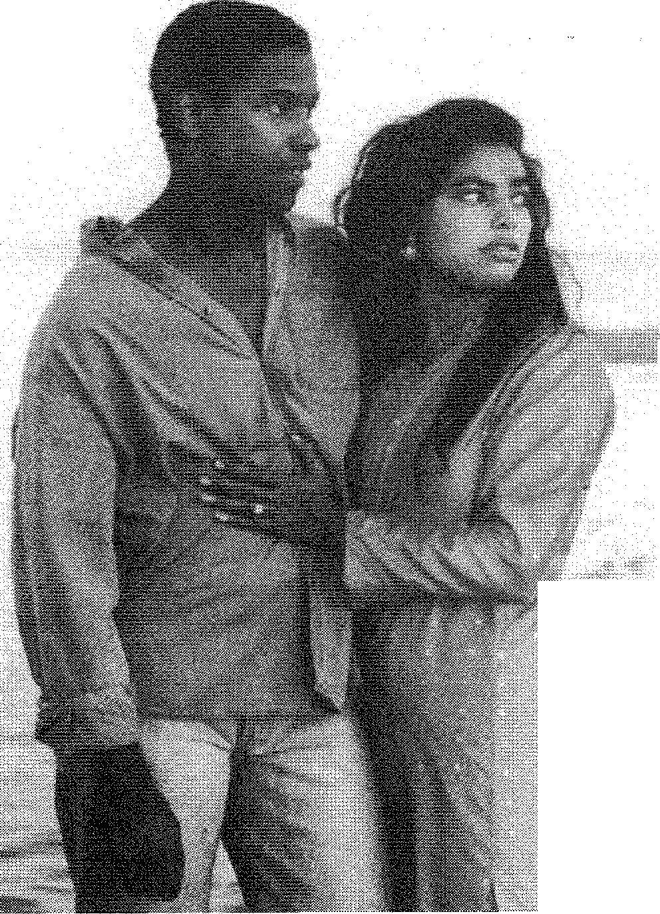impossible; parler de ces problèmes en équipe reste très difficile tant l'idée générale qui règne est que «tous les éducateurs sont égaux», astreints aux mêmes conditions de travail, rencontrant le même vécu auprès des jeunes. Ces épreuves sont vécues trop souvent encore dans le silence et la culpabilité par les éducatrices qui ont le sentiment de payer cher leur choix professionnel et penseront qu'elles ne sont pas «à la hauteur».
Lorsque j'ai commencé à travailler dans l'équipe de rue, j'ai bénéficié du soutien d'un collègue qui avait bien repéré les pièges qui pouvaient m'être tendus si je me trouvais seule sans le rempart symbolique de sa présence. Cette action en «couple éducatif» m'a permis de rencontrer les jeunes avec le minimum de respect nécessaire de leur part pour me permettre de travailler.
Les jeunes filles qui me voyaient à travers la vitre d'un café où je m'installais quotidiennement, ont vite pris l'habitude d'y entrer avec le prétexte éminemment respectable de voir l'éducatrice ; en mon absence, leursfrères, d'un seul coup d'oeil, les auraient fait sortir; mais les voyant se diriger vers ma table, sachant que j'étais la nouvelle collègue de l'éducateur, ils ont laissé insensiblement une, deux, trois jeunes filles s'installer avec moi. Petit à petit, au fil des jours, mon collègue prenant part aux discussions, des garçonS.se.sont approchés de .nous ; pùis. même en son absenCe ils ont. osé s'assoit⁻ avec le groupe féminin, et ont pu constater qu'a fréquenter ce lieu interdit jusque là, elles n'y perdaient ni leur honneur, ni leur vertu...
NON NON MA FILLE, TU N'IRAS PAS DANSER...
(air connu)
M.K est un père de famille algérien dont la famille s'est installée en France depuis bientôt trente ans : il connaît bien les éducateurs qui font participer régulièrement ses fils aux activités de l'équipe et aux sorties et
PEPS No 40 juillet-septembre 92
discute volontiers avec moi de l'éducation qu'il donne à ses enfants. Il aime beaucoup ses trois filles, qui, flanquées de ce père attentif et de cinq grands frères, promènent assidûment le dauberman de la famille et vont chercher le pain tous les jours...
Mon collègue et moi avons été reçus plusieurs fois dans la famille de M. K.. Les trois jeunes filles m'ont approchée timidement en demandant à partir en camp avec nous... Lorsque l'occasion se présente, je propose à Suad de partir avec moi aux vendanges. M. K. répond tout de go à mon coup de fil protocolaire : «ma fille je ne te la donne pas, mais tu peux emmener mon fils, il a besoin, il ne travaille pas en ce moment».
Et c'est en effet Brahim qui partira avec nous aux vendanges cette an-
Mississippi Masala, Inde, 1990
née là. Suad a ravalé sa déception, je n'ai fait aucune remarque au père : patience et longueur de temps font mieux que force ni que rage...
Quelques mois plus tard, je prépare un week-end prolongé dans le midi. Suad bondit sur la proposition du séjour. Cette fois ci M. K. accepte ma proposition en me disant avec un grand sourire chaleureux : «bon, tu
l'emmènes, mais s'il lui arrive quelque chose, c'est sous ta responsabilité, je te la confie!»; ; bien des choses sous ces quelques paroles, je peux l'emmener, mais je dois la ramener intègre, sinon, gare !
Il aura fallu un an et demi de patience et de tactiques diverses pour convaincre ce père, qui n'est pas parmi les plus rigides des familles de notre connaissance, de laisser partir sa fille de dix huit ans avec des éducateurs, alors que ses fils ont participé aux premières sorties de l'équipe.
QUAND LE COUVERCLE DE LA MARMITE SAUTE
Les jeunes filles maintenues dans un cadre éducatif qui tient quelquefois du carcan donnent l'impression d'exploser quand une parcelle de liberté leur est offerte : ainsi Zineb, qui vit ses dix sept ans dans le bouillonnement du divorce de ses parents, arpente la Z.U.P. en short et corsage échancré, barbouillée de maquillage, cigarette à la main: elle invective de loin les garçons et s'éclipse :lihjùte: à la bouche, les jeunes commentent le désastre dans un mélange de consternation et de mépris, son frère la ramène régulièrement à grands coups de pied à la maison pour
la débarbouiller sôus le
robinéfétlui faire enfiler
au moins un pantalon,
sa mère ne sait que faire.
Nous conn aisens bien la fratrie et les parents : c'est clair, il faut intervenir Zineb e déjà à son actif un certain nombre d'agressions et de vols.; elle rajoute a ces premiers répérages sociaux le risque de se faire pren-
dre pour ce qu'elle n'est pas; dans le meilleur des cas elle va s'isoler complètement de sa famille et des jeunes du quartier, au pire, elle peut tomber dans les mains d'aigrefins qui auraient tôt fait de rentabiliser ses charmes.
Mais que faire ? Comment lui parler sans crainte, sans attirance (elle est belle et drague sans vergogne les

éducateurs) comment trouver les mots simples pour l'aider à vivre le moins mal possible la séparation de ses parents, ses nouvelles responsabilités de fille aînée, sa féminité qu'elle perçoit comme un danger qu'elle tente d'exorciser en en donnant à voir la caricature ?
De longues et patientes discussions ont été nécessaires pour lui donner le temps d'exprimer le noeud d'angoisse qui la tailladait et que, personnalité battante et dynamique, elle exprimait dans un désordre agressif qui ne pouvait que la desservir.
Petit à petit le bouillonnement s'est apaisé dans sa tête (et dans ses habitudes vestimentaires), elle a pu commencer à utiliser son énergie vers le début de la construction de sa vie de femme. Mais répétons le : je n'aurai pas pu mener à bien cette action éducative qui tenait du sauvetage, sans le soutien actif de l'équipe d'éducateurs dont je faisais partie, et qui intervenait auprès de Zineb pour compléter mon action par une présence masculine discrète.
Suad et ses soeurs, par contre, présentaient l'aspect de jeunes filles «bien sous tous les rapports»: leurs parents et frères n'auraient jamais toléré les débordements d'une Zineb; elles mêmes avaient choisi la voie silencieuse du grignotage quotidien pour gagner des temps de respiration.
Suad est montée ravie dans le minibus qui nous emmenait vers le midi : or lors de cette première échappée, elle se révéla une buveuse de whisky tout à fait rôdée; sa beauté radieuse nous attira les prévenances d'un certain nombre de jeunes gens avinés et ses sourires ravageurs ne faisaient rien pour les décourager; elle me fit part entre deux fous rires de quelques secrets dignes de femmes averties qu'elle partageait avec ses soeurs. A la fin de la soirée, je
36 dus la fourrer d'autorité dans un taxi
pour nous ramener à l'hôtel, au grand dam de deux garçons qui nous auraient bien embarquées Dieu sait où, avec son accord «allez, quoi, on y va, ils ont l'air sympas...»
Cette anecdote qui s'est répétée avec l'ensemble des jeunes filles que nous avons emmenées permet de mesurer le potentiel de désir, d'énergie, d'envie de vivre qui les animent, mais aussi l'absence de références dont elles disposent pour se repérer dans le monde des relations affectives, contraintes de masquer sous
un sourire absent les sujets brûlants dont il est même interdit d'évoquer le nom dans leurs familles.
LA SOCIETE BOUGE, LES EDUCATEURS AUSSI?
Les éducateurs de prévention, souvent pressés par l'urgence, travaillent avec les phénomènes visibles : plutôt les garçons que les filles, plutôt les actions tournées vers l'extérieur que les symptômes d'auto-destruction; en effet certaines jeunes filles confinées dans les appartements, parfois à la suite de transgressions par rapport aux règles de leur comunauté, développent des conduites d'auto-agression : anorexies mentales, mutilations, mutisme, épisodes délirants, tentatives de suicide. Ce sont là des manifestations qui ne sont pas dangereuses socialement et restent du domaine de la «sphère privée».
Petit à petit, après des discussions d'équipe souvent acharnées qui mettaient en jeu les brûlantes questions de la place des femmes dans la société, des limites et de l'éthique du métier d'éducateur, est née la conviction que certaines jeunes filles qui ne sortent jamais de chez elles sont concernées par une action de prévention spécialisée : la marginalité sociale peut être aussi générée par une anorexie mentale, une grossesse cachée vécue dans la honte, ou tout simplement l'absence de contacts sociaux minimum qui permettraient aux filles de s'armer par rapport à une future vie adulte. Ce travail ne peut bien sûr se faire sans une approche des parents et des jeunes hommes de la famille qui peuvent poliment refermer la porte de l'appartement s'ils estiment que les éducateurs interviennent un peu trop dans la vie familiale...
S'il ne faut pas sous-estimer les réticences premières des garçons quant à des interventions auprès des filles, un autre type d'explication peut éclairer sur la motivation encore limitée du milieu de prévention spécialisée quant à ce type de travail. Elle tient à la «culture professionnelle», aux représentations des éducateurs sur les femmes en général, dont on a vu que les éducatrices subissent souvent les conséquences.
Ce milieu encore fortement imprégné de valeurs «viriles» ne sait trop comment se débrouiller avec ces
filles étranges dont le charme ne laisse pas indifférent certains éducateurs sans que cela soit suffisamment parlé en équipe. L'irruption de la violence féminine verbale ou physique alternant avec des moments de confiance laisse pantois certains éducateurs: leur grille de lecture de la féminité ne les a pas préparés à voir des filles se battre. De là à qualifier ces attitudes de «contre-nature», il n'y a qu'un pas qui peut mener l'action éducative vers l'impasse.
Le travail avec les filles remet en cause les conceptions sur la femme et rend incontournable le débat sur la place des femmes dans la société, en particulier pour des jeunes filles qui doivent concilier les apports de deux cultures différentes, sinon contradictoires, quant à la condition féminine.
Alors que concernant les garçons, les éducateurs savent déceler les difficultés qui peuvent expliquer les passages à l'acte délinquant, les jeunes femmes seraient plutôt rangées d'office dans la case infamante des «Marie couche toi là» ou des «mauvaises mères»; l'analyse de leurs comportements est parasitée par des représentations négatives : on ne peut pas dans ces conditions entamer avec elle une quelconque démarche éducative. Les débats provoqués par l'irruption de ces représentations dans le discours éducatif permettent une progression collective de la réflexion et de l'action de l'équipe.
L'action éducative auprès des jeunes filles est très délicate car personne ne peut plaquer ses propres représentations de la liberté sur des jeunes pour qui l'attachement aux valeurs familiales reste fondamental; il s'agit de les aider à trouver leur propre voie en l'absence d'un mo-

- Dominique Schnapper, Modernité et acculturation, in le Croisement des cultures, Paris, sSeuil, 1986, p. 152.
- Florence Assouline : Musulmanes, une chance pour l'Islam, Eds Flammarion, p. 45

PEPS No 40 juillet-septembre 92

Cette filmographie
dèle pré-établi, en respectant leurs hésitations, leurs doutes, leurs revirements, souvent en dehors des normes des travailleurs sociaux, qui eux-mêmes sont touchés par le bouleversement de valeurs que connaît notre société.
Cette action ne peut être menée sans la présence active d'éducatrices dans les équipes, accueillies et épaulées par leurs collègues masculins, eux mêmes convaincus de l'importance de ce travail. A ce titre, les expériences de «couple éducatif» ont porté leurs fruits et tout le monde a à y gagner : en réservant des places aux filles dans les séjours ou les activités organisées avec les jeunes, garçons et filles apprennent à se cotoyer, modifient leurs a priori réciproques sur l'autre sexe.
Les filles, plus responsabilisées de par leur éducation quant à la vie familiale et quotidienne, remettent en cause les discours des garçons et opposent à leurs revendications souvent misérabilistes («on ne fait rien pour nous dans les banlieues») des stratégies de «sortie de galère» plus individuelles mais aussi plus pugnaces; plus réalistes, habituées à naviguer dans la réalité des interdits familiaux, elles savent qu'elles n'ont rien à perdre, ne disposant d'aucun des «avantages secondaires» des garçons.
La mixité des groupes de jeunes les prépare, et le plus tôt sera le mieux, aux relations adultes qu'ils auront plus tard. Encore faut-il que les équipes soient convaincues de l'intêret et de la nécessité de cette attention particulière aux filles...
L'action auprès des filles ? Cent fois sur le métier remettez votre ouvrage...
Maryse ESTERLE
Socio-anthropologue Chargée de recherches/ Formatrice à l'I.R.T.S. de Montrouge
n'est en aucun cas
exhaustive ni
significative. Elle
s'articule autour
des films récents
autour de longs
métrages qui ont
tous eu une
distribution
commerciale. Je
me suis attaché à
choisir des films
qui donnent une
image de la
femme immigrée.
J'ai volontairement arrêté mon choix sur dix films récents que chacun peut voir au cinéma (c'est mieux) ou vidéo (tant pis!). Signalons un feuilleton télévisé (en six épisodes) de Jean Jacques LAGRANGE et Igaal NIDDAM : LA VIERGE NOIRE QUE F.R.3. diffuse tous les samedis. Il s'inspire de faits réels observés en Suisse et confronte les cultures européennes et africaines. A l'heure où les télévision d'Europe et d'ailleurs s'interrogent sur le «comment représenter les immigrés dans des oeuvres de fiction pour grande écoute», LA VIERGE NOIRE (1990 SUISSE) propose une solution. Elle n'est pas sans doute pas la seule mais de toutes façons, réalisateurs et scénaristes ne peuvent plus ignorer une vraie problématique qui se joue sur le plan mondial.
FILMOGRAPHIE
H ESTER STREET (1973 U.S.A.) de Joan SI LVER avec Carole KANE et Steve KEATS. Scénario de la réalisatrice d'après le roman YEKI D'Abraham CACHAN.
Noir et blanc. Durée 1h3. Distribution : M.K. le 15 octobre 1975.
Film grave et tendre, HESTER STREET traite des vagues croisées d'immigrés et de réfugiés juifs aux U.S.A. et de la condition d'une femme soumise, humiliée, prise entre son désir de plaire à son époux «en s'adaptant» et celui de se conformer à une tradition dans laquelle elle a été élevée.
HESTER STREET se situe à !afin du 19é siècle dans le Lower East Side à New York.
PIERRE ET DJAMILA (1986 FRANCE) de Gérad LAIN avec Pierre ANDRE et Nadja RESKI. scénario

PEPS No 40 juillet-septembre 92

cosigné par Gérard BLAIN, Michel MARMIN et Muhamed BOUCHBI.
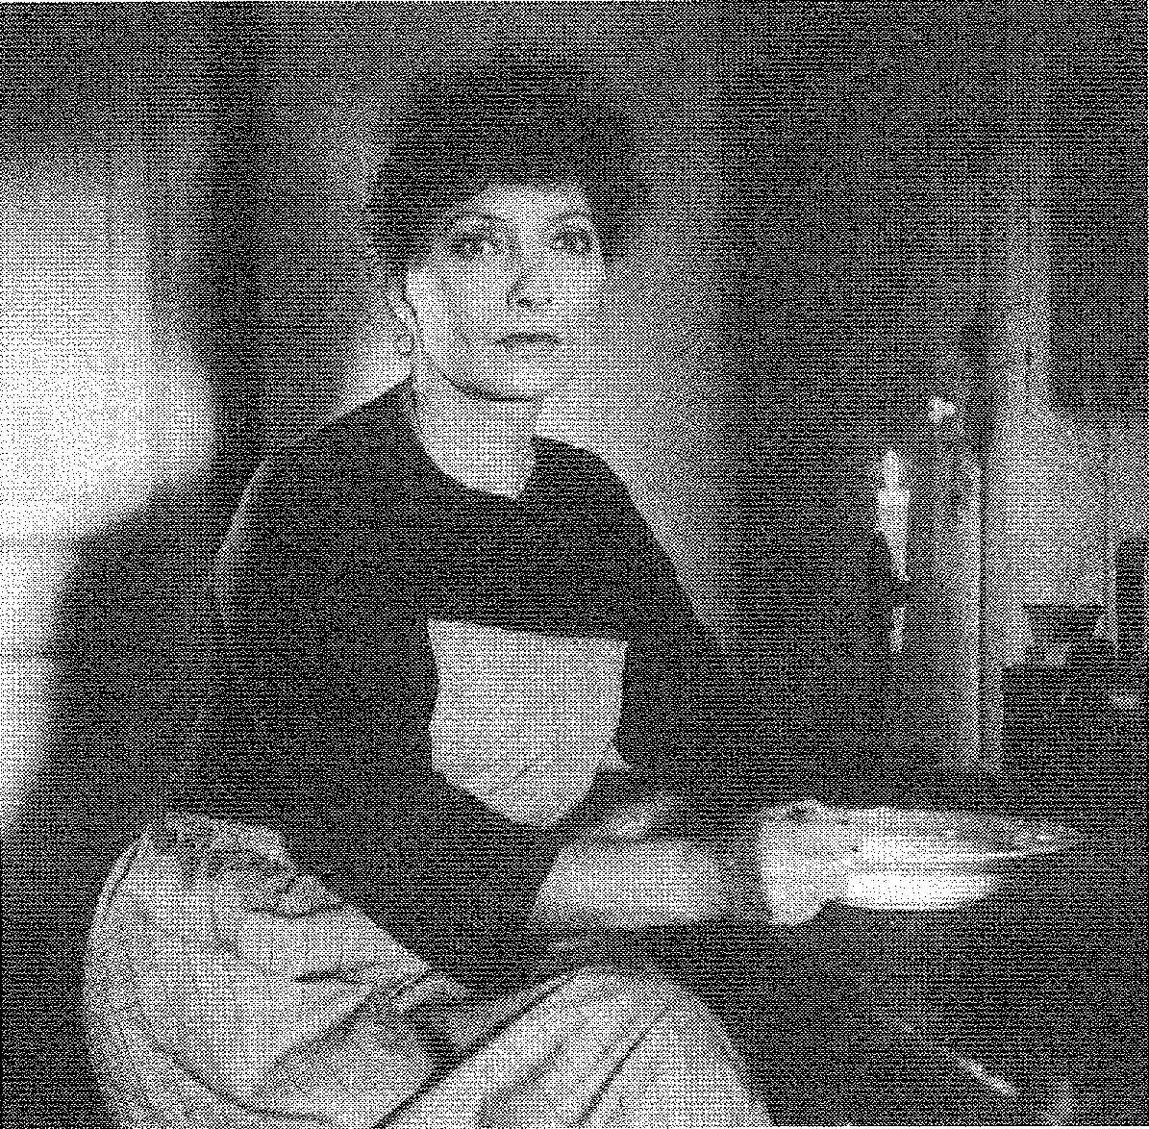
Sélection Française au FESTIVAL de CANNES 1987. Durée 1h26.
Distribution : A.A.A. CLASSIC la 27 mai 1987.
Une histoire d'amour pure et tragique dans une cité H.L.M. de Roubaix qui engendre l'incompréhension de deux communautés : Français de souche et Immigrés maghrébins. Un film très épuré, refusant le pathétique qui a fait scandale au Festival de Cannes en 1987.
LE FESTIN DE BABETTE (BABETTE'S
F EAST 1987
DANEMARK) de Gabriel AXEL avec Stéphane AUDRAN, Gudmar WIVESSON, Jarl
KULL, Hanna
STEENSGARD etc.
scénario : G. AXEL d'après la nouvelle de Karen BLIXEN : LE DINER DE BABETTE.
sélection au
FESTIVAL de CANNES 1987 à UN CERTAIN REGARD. Durée 1h40. Distribution : FORUM le 23 mars 1988.
Une réfugiée
Française, Babette, arrive par une nuit d'orage de 1871 dans un lieu sauvage sur la côte du DAMARK. Elle y est accueillie par deux filles d'un pasteur, puritaines et vertueuses. Babette devient vite un élément indispensable à leurservice. Arrêtée sous la Commune, elle s'échappe de justesse après avoir perdu ses proches et ses biens.
Un film simple et beau où passent l'amour des êtres et le mystère de la création artistique (ici la cuisine).
BAGDAD CAFE (OUT OF ROSENHEIM 1987 R.F.A.) de percy ADLON avec Marianne SAGEBERCHT, CCH POUNDER et jack PALANCE.
Scénario : Percy et Eleonore ALDON. Durée : 1h31.
distribution : M.K.2. le 20 avril 1988.
Une Bavaroise Jasmin, après une dispute avec son mari, se retrouve dans le désert près de Las Vigas. Elle s'arrête avec sa valise à roulettes dans un motel peu reluisant tenu par une Noire revêche et coléreuse, le Bagdad Café.
La rencontre de deux cultures, de deux tempéraments, un film réalisé par un bavarois sans frontières.
ROMUALD ET JULIETTE (1988 FRANCE) de Coline SERREAU avec
Le festin de Babette, Danemark, 1987
Daniel AUTEUIL, Firmine RICHARD, Pierre VERNIER, Sambou TATi et Maxime LEROUX.
Scénario et dialogue de Coline SERREAU. Durée 1h48.
Distribution : U.G.C. le 22 mars 1989.
après BAGDAD CAFE, voici encore un film à l'écoute du temps, Coline SERREAU après son sympathique et triomphal TROIS HOMMES ET UN COUFFIN, réussit un conte de fée casse-gueule.
Imaginez : deux êtres qui n'auraient jamais du se rencontrer, Romuald 35 ans, P.D.G. d'une entreprise de produits laitiers, bien installé dans la vie et Juliette, antillaise de 45 ans qui fait depuis dix ans le ménage de nuit dans la même société. Elle est seule avec 5 enfants de pères différents...
L'improbable arrive entre eux : l'amour...
L'antiracisme avec la liaison d'un blanc et d'une noire d'âges différents et le thème de la lutte des classes, l'amour d'un patron et d'une employée sont ici dynamités par l'humour et l'utopie.
Coline SERREAU réalise une comédie douce amère mais surtout très tonique. Firmine RICHARD qui tient son premier rôle ici, est splendide.
P.S. : Juliette n'est pas. immigrée mais elle existe et travaille comme beaucoup de femmes immigrées. En plus sa couleur la désigne comme étrangère.
MISSISSIPI MASALA (1990 U.S.A./INDE) de Mira NAIR avec S a r i t a CHOUDHRY, Denzel WASHINGTON, Roshan SETH, Sharmina TAGORE et
Charles DUTTON.
Scénario : Sooni TARAPOREVALA. Durée : 1h55.
Sélection officielle au FESTIVAL DE VENISE 1991.
Distribution :
A.A.A. le 18
septembre 1991.
L'histoire d'amour impossible entre une indienne émigrée et un jeune noir d'Afrique. Ont-ils un avenir commun au milieu de la jungle et des préjugés ? Le Film par excellence qui appréhende la difficulté de l'intégration dans quelque société que ce soit.
Mira NAIR, cinéaste indienne, a remporté la Caméra d'Or au FESTIVAL DE CANNES 1988 avec son premier film SALAAM BOMBAY.
I WAS ON MARS (ALLEMAGNE/ U.S.A.) de Dani LEVY avec Maria SCHRADER, Dani LEVY, Mario GIACALONE et Antoine REY.
Scénario : Dani LEVY et Maria SCHRADER. Durée 1h26.

PEPS No 40 juillet-septembre 92

Prime au FESTIVAL DE SANS SEBASTIAN 1991.

Abou Sada G. et Milet H: Générations issues de l'immigration, Eds Arcantere, Paris, 1986.
Assouline Florence : Musulmanes, une chance pour l'Islam, Paris, Flammarion, 1992.
Esterle Maryse : Sofia, Sheherazade, Faïza, la part du gateau in cahiers d'anthropologie, n°3-4, 1990.
Dix ans après, regards sur l'évolution de la condition des jeunes filles d'origine maghrébine, in Migrants Formation, n° 84, mars 1991.
Fellous Michèle : De l'état de fille à l'état de mère, Klincksiek, 1988.
Contraception et migration, Paris, Syros, 1982.
Hurstel Jean : Jeunes au bistrot, cultures sur macadam, Syros, 1984.
Lacoste-Dujardin Camille : Des mères contre les femmes, Eds La découverte, 1985.
Yasmina et les autres, Eds La Découverte, Paris, 1992.
Mecheri H.F. : Les jeunes immigrés maghrébins de la deuxième génération, Paris, C.I.E.M. l'Harmattan, 1984.
Minces Juliette : la femme voilée, Calmann-Lévy, 1990.
Mozzo-Counil Françoise : femmes maghrébines en France, Chronique Sociale, Lyon, 1987.
Rude-Antoine Edwige : le mariage maghrébin en France, Eds Khartala, Paris, 1990.
Schnapper Dominique : Modernité et acculturation in le croisement des cultures, Paris, Seuil, 1986.
Tillon Germaine : Le harem et les cousins, Paris, Seuil, 1982.
Revues :
Migrants Formation :
L'intégration au féminin, n° 84, mars 1991, Centre National de Documentation Pédagogique, Paris.
Hommes et migrations : Elles, n° 1441, Mars 1991.
Distribution : M.K.2. le 27 mai 1992
Une jeune polonaise débarque un beau matin à New York pour voir de quoi est fait cette côte ouest qui fascine le monde entier. Elle se fait rapidement dévaliser...
Un étonnant portrait de femme sans stéréotype au centre d'une odyssée tragi-comique.
GRAND CANYON (1991 U.S.A.) de Lawrence KASDAN avec Dany GLOVER, Kevine KLINE, Mary MC DONNELL Mary Louise PARKER et Steve MARTIN.
Scénario : de Lawrence et Meg KASDAN. Durée 2h15.
Ours d'Or du FESTIVAL DE BERLIN 1992.
Distribution 20th Century Fox le 26 avril 1992.
Un film ambitieux qui prend la température de l'Amérique actuelle de façon étonnante de la difficulté de l'homme à vivre dans les grands métropoles (ici LOS ANGELES).
GRAND CANYON s'il aborde trop de thèmes (terrorisme, violence, racisme, minorité etc.) reste un cas à part dans la production américaine habituelle dont il se démarque par sa densité documentaire et ce sentiment de vrai et juste qu'on ressent tout au du film.
Six personnages, hommes et femmes, blancs et noirs, sont mis en lumière avec leurs problèmes de couples, d'appartements, de désir de maternité, de racisme... GRAND CANYON, un film nécessaire et courageux.
BALLROOM DANCING (STRICTLY BALLROOM 1991 AUSTRALIE) de Baz LUHRMANN avec Paul MERCURIO et Tara MORICE.
Scénario : de Baz LUHRMANN et Craig PEARCE. Durée 1h34.
FESTIVAL DE CANNES 1992 Un Certain Regard.
Distribution U.G.C. le 2 septembre 1992.
Dans l'univers des championnats de danse, la rencontre d'un jeune professionnel australien et d'une jeune émigrée espagnole.
Le jeune couple sera vite complémentaire.
Un film tonique et réjouissant.
HORIZONS LOINTAINS (FAR AND AWAY 1992 U.S.A.) de Ron HOWARD avec Tom CRUISE, Nicole KIDMAN, Thomas GIBSON, Robert PROSKY et Michelle JOHNSON.
Scénario : Bob DOLMAN. Durée 2h20.
FESTIVALS DE CANNES 1992 HORS COMPETITION.
Distribution : U.I.P. le 16 septembre 1992.
Irlande 1892, un jeune fermier qui a durement appris à survivre sur des terres qui ne lui appartiennent pas et la jeune fille d'un grand propriétaire qui lutte, elle, pourson indépendance pour échapper aux traditions de sa caste, s'embarquent pour le Nouveau Monde.
De l'Irlande à Boston, une fresque haute et naïve doublée d'une histoire d'amour.
La conquête de l'Ouest chère au cinéma mais on est loin de John FORD.
Guy JOUAN N ET

PEPS No 40 juillet-septembre 92

La raison d'être du groupe ASUD est d'être un agent de prévention, non pas de «la drogue» ou de la «toxicomanie», mais de tous les facteurs,
GROUPE A» SUPPORT
sanitaires aussi bien que sociaux, de mortalité et de morbidité chez les usagers de drogues.
Le groupe d'auto-support des usagers de drogues existe depuis quatre mois. Créé sur le modèle des «self help groups» anglo-saxons et des junkie-bonden (syndicats des junkies) hollandais, il ne comporte que des usagers de drogues «non repentis» à l'exclusion de tout thérapeute, travailleur social ou spécialiste d'aucune sorte, bien que les contacts tous azimuts pris depuis le 10 avril 1992, date de la réunion inaugurale du groupe et de la publication de son manifeste, lui aient permis de jouir aujourd'hui du soutien de nombreux intervenants en toxicomanie et institutions spéciali
sées (MARMOTTAN, par exemple) et de l'appui, notamment financier, de certains organismes publics tels que l'Agence Française de lutte contre le SIDA qui, en subventionnant une partie de ses activités, reconnaît ainsi de facto les usagers des drogues comme partenaires de la politique nationale de prévention du sida.
La raison d'être du groupe ASUD qui, rappelons-le est le premier en son genre à voir le jour dans notre pays -est- effet d'être un agent de prévention. Prévention non pas de «la drogue» ou de la «toxicomanie» mais de tous les facteurs, sanitaires aussi bien que sociaux, de mortalité et de morbidité chez les usagers de drogues, ce qui signifie bien sûr au premier chef, lutter contre le SIDA, en tenant compte des impératifs spécifiques de la prévention chez cette « Catégorie à risques « très particulière que constituent les usagers de drogues), mais aussi contre les autres risques -hépatites, septicémies, abcès, overdoses, empoisonnements- liés à leur pratique et au mode de vie qu'elle implique, c'est à dire aux conditions dans lesquelles le produit est consommé plutôt qu'à ce produit lui-même. Or il se trouve et les usagers fondateurs du " ASUD sont bien placés pour le savoir, que le caractère dangereux, pathogène, de ce mode de vie et de ces conditions de prise du produit, découle en très grande partie de la marginalité qui les caractérise. Une marginalité elle-même inséparable de la clandestinité imposée aux usagers par la répression, corollaire de la prohibition des drogues et de leur usage... Ce qui dans la logique qui nous a conduit à créer ASUD, pourrait en clair se résumerde la manière suivante :
1- Il y a une urgence vitale à organiser une prévention active du SIDA chez les usagers des drogues.
2 - On ne peut sans hypocrisie lutter contre le SIDA en ignorant les autres risques vitaux qui menacent les usagers.
3 - Prendre en compte ces risques, c'est reconnaître un syndrome de la marginalité.
4 - Cette marginalité résulte de l'exclusion sociale de la clandestinité imposée par la répression.
5 Cette répression découle de la prohibition légale et de la stigmatisation sociale d'une pratique dont le choix, comme par exemple celui de telle ou telle pratique sexuelle, concerne pourtant chaque individu au plus intime de sa relation à son corps et à son psychisme.
6 - La prohibition, dans la mesure où elle s'attaque à un domaine dont le pacte social fondateur de notre état de droit garantit en principe le caractère inaliénable et privé à chaque citoyen, doit donc être remis en question sous l'angle des Droits de l'homme.
La conclusion de notre raisonnement est donc que la question des drogues se pose à la fois en termes de santé publique et de Droits de l'homme. C'est précisément sur ces deux fronts, celui du droit à la santé et celui du droit à la citoyenneté (comportant, entre autres,
l'exercice des libertés individuelles) que le groupe ASUD entend être présent pour mener son action de prévention. Restait à savoir comment la mener, comment amener les usagers à se faire les agents de leur propre protection, à la fois contre la déchéance civique et sociale causée par la répression et contre les risques physiques attachés aux conditions de leur pratique.
La réponse à cette question s'est vite imposée à nous comme une évidence : il fallait faire de l'information. D'une part pour diffuser le maximum de conseils pratiques, d'ordre technique, destinés à réduire les risques spécifiques afférents à la consommation des drogues ; d'autre part, pour créer un lien, une communication entre les usagers de façon à les pousser à prendre conscience d'eux-mêmes en tant que communauté (un peu comme les homosexuels il y a une vingtaine d'années), avec sa propre sous-culture dont nous assurerions la promotion en y intégrant la «réduction des risques» comme norme valorisante ; enfin, pour «donner une voix» à cette communauté

PEPS No 40 juillet-septembre 92

Action Eaucative

des usagers dans le dialogue avec les spécialistes et les pouvoirs publics et, pour nous, constituer ainsi en groupe de pression capable de faire des usagers les interlocuteurs incontournables de tout débat sur la question des drogues.

DE ZEDUCTION DER SelES
«chaîne thérapeutique» nationale progressivement mise en place depuis la décennie 1970, à se construire en référence quasi unique au premier modèle. A quelques exceptions près, l'ensemble des services spécialisés (public, associatif ou privé) se donne en effet pour mission de concourir au sevrage des toxicomanes et à leur réinsertion sociale.
Cette proposition socio-sanitaire, largement prévalente, convient sans aucun doute à un nombre non négligeable de toxicomanes qui à un ou des moments de leur vie, se trouvent en disposition pour engager une démarche de rupture avec le ou les produits qu'ils consomment. Cependant, et comme le remarque C. WOOLLEY (1), il est illusoire de penser que tous les usagers dépendants aspirent à se sevrer.
Dans la situation de stricte prohibition, où nous nous trouvons, ces usagers «récalcitrants» sont, entre autres, confrontés en permanence à deux risques majeurs :
- le risque sanitaire : la qualité incertaine des produits (2) ainsi que les conditions d'hygiène précaire de leur consommation créent un contexte favorable à l'émergence d'une morbidité accrue. Pour illustrer ce point, nous nous limiterons à rappeler que les plus récentes estimations
épidémiologiques font apparaître 41
qu'environ 30 à 40 `)/0 des toxicoma-
nes sont séropositifs ou malades.
- le risque social : consommateur régulier d'un produit d'une grande cherté, le toxicomane (et plus particulièrement celui issu des milieux défavorisés) est rapidement pris dans l'engrenage de la déviance sociale que H. BECKER (1963) expose avec clarté : «Communément considéré comme un individu dépourvu de volonté et incapable de renoncer aux plaisirs coupables de la drogue, le toxicomane est traité par la répres
Admettre l'existence d'usagers de produits stupéfiants. non disposés au sevrage, et par ailleurs confrontés à de multiples problèmes, amène d reconsidérer le modus vivendi sociétal en vigueur.
La lecture du récent ouvrage d'A. MINOT (1990), amène à distinguer deux modèles organisateurs de l'action socio-sanitaire dans le champ de la toxicomanie :
- le premier appelé modèle de traitement, poursuit la perspective de l'abstinence et tend à proposer diverses formes de soutien au sevrage.
- le second, que nous dénommerons modèle d'acceptation, ne s'attaque pas de manière directe aux conduites addictives, mais entend aménager favorablement les conditions de vie ordinaires de l'usager de produits stupéfiants.
De multiples éléments d'ordre socio-politique (que, faute de place nous n'exposerons pas ici) ont amené la
Compte-tenu des moyens dont nous disposions et, par ailleurs, de la nécessité de toucher une population souvent difficile à atteindre, il nous est apparu nécessaire de donner à cette information un support écrit. C'est à dire un journal écrit par les USAGERS pour les USAGERS. C'est ainsi qu'est né ASUD JOURNAL, dont le premier numéro, d'une vingtaine de pages, est paru en juin 1992, tandis que le second, programmé pour fin août est actuellement en préparation.. .
Depuis la sortie de son premier numéro, le succès rencontré par ASUD JOURNAL, tant auprès des usagers, qu'auprès des spécialistes et même des INSTITUTIONS OFFICIELLES, nous a convaincus du profond changement qui s'opère dans les mentalités.
Désormais, et l'existence même d'ASUD ET DE SON JOURNAL, impensable il y a quelques années seulement est là pour en témoigner, la « guerre à la drogue» a tout fait place à la réduction des risques dans l'ordre des priorités de toute intervention dans le champ des drogues. La réduction des risques : un concept nouveau qui traduit une volonté d'acceptation pragmatique d'une réalité sociale incontournable et de traitement de cette réalité non plus en termes idéologiques ou normatifs, mais en termes de santé publique.
Que la situation d'urgence créée par le SIDA ait été à l'origine de cette nouvelle approche, réaliste et pragmatique, importe peu. Ce qui compte à présent c'est que la brèche ait été ouverte et que le groupe ASUD avec ses moyens, avec surtout la farouche volonté non responsable de tous les usagers représentés, puisse aujourd'hui s'y engouffrer.
Gilles CHARPY
Pour le Groupe ASUD PEPS No 40 juillet-septembre 92

sion. On lui interdit l'usage de la drogue. Ne pouvant se procurer celle-ci légalement, il doit se la procurer autrement. Ce processus crée un marché clandestin et fait monter le prix des drogues bien au-delà de ce que serait le prix courant sur le marché légal, à un niveau auquel ne peuvent que rarement accéder ceux qui n'ont qu'un salaire ordinaire. Le toxicomane ne trouve ainsi placé en raison même du traitement de sa déviance, dans une position telle qu'il lui faudra probablement recourir à la fraude et au délit pour se procurer sa dose habituelle» (page 5⁷/₅8). Cette «galère» pouvant aboutir, à l'issue de quelques années, à des situations d'exclusion extrême dont il est difficile de s'extraire.

MINOT A. :
ANALYSE SCIENTIFIQUE DE LA LITTERATURE SUR LA REMISE CONTROLEE D'HEROINE OU DE MORPHINE, RENEOTE, 1990
- H. BECKER :
OUTSIDERS, Editions METAILLIE. 1985 (Edition originale. 1963)
- CABALLERO F.
DROIT DE LA DROGUE, Editions DALLOZ. 1989
Admettre l'existence d'usagers de produits stupéfiants, non disposés au sevrage, et par ailleurs confrontés à de multiples problèmes, amène à reconsidérer le modus vivendi sociétal en vigueur : la législation et la commercialisation passive préconisées par F. CABALLERO. ont été perçues par certains comme étant la solution au «problème de la drogue». A contrario, d'autres ont estimé qu'il s'agissait de la pire «des abominations» et se sont empressés d'en faire le procès. Les propositions de F. CABALLERO méritent, sans aucun doute, d'être étudiées avec la plus grande attention, dans le cadre d'un large débat public. Faute de respecter ce préalable, toute décision hâtive s'avérerait être à «haut risque» social.
L'attente de ce débat, et d'une éventuelle modification de la législation sur les stupéfiants, n'impose pas pour autant l'immobilisme dans le domaine de l'action socio-sanitaire. En effet, trop peu exploitées en France, les stratégies de réduction de risques ouvrent des perspectives nouvelles.
Elaborées en référence au modèle d'acceptation ces politiques poursuivent la perspective de réduire les problèmes auxquels sont confrontés les usagers réguliers de produits stupéfiants. Elles ont donné lieu à la mise en oeuvre de moyens multiples et variés, tels que :
- la prescription contrôlée de produits stupéfiants (méthadone bien sûr mais aussi morphine et héroïne) (3),
- échange de seringues,
- mise à disposition de nécessaires permettant l'entretien de celles-ci.
Ces initiatives, expérimentées depuis plusieurs années par certains de nos voisins européens (la Grande-Bretagne et les Pays-Bas) ont montré leur efficience : bien entendu, elles ne permettent pas de régler sur le fond la question de l'appétence aux produits estimés toxiques, mais favorise une diminution significative de la morbidité parmi les usagers de stupéfiants, ainsi qu'une modification «positive» des trajectoires sociales de ces derniers.
L'objectif n'est pas ici de préconiser une importation clé en main de ces expériences, élaborées dans des contextes socio-culturels spécifiques. Il importe cependant d'y porter attention et de construire des dispositifs originaux de réduction de risques adaptés aux situations et aux nécessités locales.
Il est à remarquer que jusqu'à présent, les actions socio-sanitaires en matière detoxicomanie ont été le fait des «soi-disants experts». Considérés comme «irresponsables notables», les usagers de stupéfiants ont été volontairement exclus des procédures d'élaboration de ces dernières. La récente apparition de groupes d'auto-support (ASUD, notamment en région parisienne), porteurs de propositions concrètes, crée des conditions favorables pour que s'opère un changement des pratiques traditionnelles. Tout comme cela se fait dans de multiples domaines, rien n'interdit de penser, qu'à terme, ces groupements soient associés à la définition voire à la mise en place des politiques de santé publique les intéressant directement.
Tout particulièrement touchée par les problèmes de toxicomanie, la région parisienne reste encore largement «sous-équipée», en matière de réduction de risques : en effet, les trois programmes de méthadone (concentrés à PARIS et ne pouvant recevoir qu'une quarantaine de
personnes), ainsi que les quelques initiatives d'échange de seringues paraissent largement insuffisants au regard des besoins potentiels.
Ce constat de pénurie nous amène à souhaiter le développement d'actions diversifiées concourant à l'instauration d'une réelle politique de réduction de risques. Ce souhait ne s'inscrit en aucune manière dans une logique manichéenne, tendant à opposer soutien au sevrage et stratégies de réduction de risques. Chacune de ces propositions semble en effet convenir à une partie du public concerné et, à ce titre, il importe que chacune d'elle continue à exister. Plutôt que de remplacer une stratégie par une autre, il paraît préférable d'envisager leur coexistence et ainsi élargir l'éventail des formes de soutien proposé.
Jean Jacques DELUCHEY
- - Voir «WHY MAINTENANCE ?». C. WOOLLEY - Cité par A. MINOT (1991)
- - Ce qui est vendu pour de l'héroïne contient souvent bien d'autres substances quelquefois éminemment dangereuses
- - Voir l'initiative récente des autorités helvétiques. qui ont mis en place un programme de distribution contrôlée d'héroïne.

PEPS No 40 juillet-septembre 92

Action Sociale

_{eima 04 miel} hee _{z}e;L_{tuiette4}

En s'appuyant sur
leur expérience
professionnelle,
des travailleurs
sociaux
(assistantes
sociales et
conseillères en
économie sociale
et familiale) dun
centre médico-
social des
Minguettes
(Venissieux)
tentent
d'approfondir et
renouveler leurs
interventions
auprès de
populations en
difficulté dans un
travail collectif
original
L'expérience que nous allons décrire a trois caractéristiques :
-Approche de la population dans sa globalité pour prolonger et dépasser les seules rencontres individuelles
-La création d'un lieu de parole prenant en compte la valorisation personnelle dans un climat de convivialité.
-La conception de solutions adaptées aux problèmes rencontrés pour permettre aux habitants de devenir eux-mêmes les agents de la transformation de leur quotidien
Ce travail au (et du) quotidien, qui a démarré en janvier 1990, se poursuit actuellement dans un quartier de la banlieue de Lyon où 10000 habitants vivent dans 35 tours de 15 étages au milieu des champs. Lors de nos interventions auprès de populations constamment confrontées à des problèmes de survie, nous avons voulu orienter notre démarche vers la mise en place d'une action collective permettant :
-une aide personnalisée s'enracinant
dans une réalité sociale collective -La prise en compte des capacités et
des savoir-faire de chacun
-La mise en relation des personnes d'un même quartier pour lutter contre la marginalisation et l'isolement social.
^{li}ChACUN PARLE dE CE QUI EST, dE CE QUI
Notre pratique consiste en la création d'un lieu de paroles, d'écoute et de convivialité chaque mardi après-midi. Nous l'appelons «le groupe du
mardi» Il a lieu dans un local situé au coeur du quartier des Minguettes, au pied d'une tour. L'idée directrice de ce travail est la suivante : si nous favorisons des lieux de paroles et d'échanges dans le quartier pour mettre en relation des personnes en état de détresse tant matérielle que morale, nous leur permettons de se rencontrer, de se parler, de vivre des formes d'entraide et de créer des relations consistantes. Ainsi ces gens pourront-ils imaginer et construire ensemble des démarches face aux problèmes qu'ils rencontrent individuellement chaque jour, devenant par là-même des agents de transformation de leur cadre de vie.
'C'EST JUSTEMENT
CE QUE, JE ChERChAiS^{il}
L'invitation au groupe se fait lors de rencontres individuelles avec les habitants (au centre médico-social, à l'occasion de visites à domicile, dans la rue etc.) en partant de ce chacun exprime de sa vie ou de ses difficultés. Les participants eux-mêmes invitent leurs voisins, amis, famille...La proposition est généralement bien accueillie et même avec enthousiasme.
Le groupe est composé de femmes, d'hommes et de jeunes adolescents. Chaque mardi, quinze à vingt adultes participent à la réunion (plus de vingt nationalités s'y rencontrent). Depuis sa création, 150 adultes y sont venus. C'est un lieu de rencontres, d'accueil, d'échanges et de créativité. Les habitants viennent au moment où ils veulent, entre 14 et 18 heures.
43

PEPS No 40 juillet-septembre 92

L'animation est assurée à tour de rôle par l'une d'entre nous et les participants ont une part active dans l'accueil des nouveaux. Chacun prend la parole sur le sujet qu'il souhaîte ou qui le préoccupe. L'animatrice veille à faire circuler la parole, cadre la discussion, favorise l'écoute de ce qui est dit et valorise les savoirs et savoirs-faire de tous. L'expression de chacun est considérée. Des débats contradictoires s'organisent, mettant l'accent sur l'intérêt qu'il y a de confronter des opinions différentes. Ce rôle d'animation est essentiel pour permettre, à la fois, l'expression et éviter le dérapage vers les ruptures de communication . Il s'agit alors de rappeler non seulement les règles du jeu de l'écoute et du respect mutuel, mais aussi de favoriser et construire une parole authentique, même si elle diffère de celle qu'on attendait.
A TRAVERS CES RENCONTRES, NOUS ViSONS TROIS ObjECTiFS
lutte contre les différentes formes d'exclusion. En effet, lors de discussions, la confiance renaît et constitue pour les intéressés un soutien dans leurs démarches (recherche d'emploi, accès aux droits sociaux, alphabétisation etc.)
Protection de l'enfance . Beaucoup de rencontres concernent l'éducation, l'échec scolaire et la vie des jeunes dans le quartier. Ces débats sont toujours l'occasion de confronter les idées, les réactions et le vécu permettant ainsi de restaurer la communication quand celle-ci est absente et de redonner sens à des gestes ou des comportements qui posent question .
Créativité et redynamisation. C'est en permettant à des personnes résidant dans un même quartier de se connaître de se rencontrer, d'échanger, que certaines solidarités au quotidien peuvent se mettre en place. Les réalités de la vie sont reconnues dans leur simplicité ou dans leur banalité apparente, mais surtout dans leurs richesses naturelles et spontanées. Chacun fait profiter à d'autres des connaissances qu'il a pu acquérir.
Monsieur K est sculpteur, peintre et fait également de la musique. Il a disposé dans la salle quelques sculptures et orné les murs de peintures. Il sculpte sur place. Peu à peu tel ou
tel vient, regarde et se voit rapidement confié pinceaux, crayons, ciseaux. Il se met alors à imaginer en confiance. Son «oeuvre» terminée est immédiatement mise en valeur, accrochée au mur, là, à la vue de tous.
Madame B. dessine des scènes de la vie quotidienne de son pays, la Réunion, Madame C. explique comment on fait du canevas.Madame Z. nous fait partager son amour des plantes et des fleurs, :«Les fleurs, c'est ma passion, à midi, j'ai récolté des radis que j'ai planté sur mon balcon. Aujourd'hui, la première rose est sortie. Le matin, je me lève tôt et je regarde mes fleurs toute la journée, c'est comme des enfants.»
Ci, ON PEUT diRE
CE QUE L'ON pENSE"
Depuis deux ans nous menons une expérience de démocratie locale à l'échelle du groupe. Ce dernier se fait et se défait chaque mardi, le nombre des participants et le contenu des échanges variant d'une semaine à l'autre. Parmi les personnes d'origine diverses qui viennent (25 nationalités), les nouveaux font connaissance et repèrent sur la carte du monde le pays d'où ils sont originaires. On parle alors de la distance d'un pays à l'autre, des coutumes, des différences et des ressemblances, parfois même on retrouve une personne de son pays et il est bon de savourer les intonations communes, les tournures de phrases. Chacun respecte la culture de l'autre et devient curieux d'habitudes différentes des siennes : l'objectif de la lutte contre les exclusions est en partie atteint durant les échanges. Ainsi, progressivement, une opinion publique.se crée dans ce groupe
La caractéristique du groupe est la solidarité vécue par chacun. Les personnes sont accueillantes les unes envers les autres. Les nouveaux sont rapidement mis à l'aise et peuvent prendre immédiatement la parole. Si quelqu'un ne parle pas très bien le français et a des difficultés à comprendre ce qui se dit, il n'est pas pour autant laissé de côté, chacun essaie à sa manière de l'aider. Si les échanges se font par la parole, ils se font aussi par les regards, par les gestes, par les poignées de mains. Ainsi, chacun peut être écouté et prendre sa place. Enfin, les échanges se font spontanément autour du vécu de chacun, on peut
parler d'autre chose que de ses soucis, rire, danser et chanter : «On parle du malheur et du bonheur»
JE viols POUR
diSCUTER dE TOUT
A propos des émissions de télévision (alcoolisme, pension alimentaire, jeux, sommeil des enfants, connaissance des différents pays du monde) : «On nous montre des hommes et des femmes milliardaires qui ne vivent pas vraiment une réalité, on ne nous fait pas voir des hommes et des femmes qui se rencontrent vraiment»
Sur l'emploi (recherche de travail ou de formation, alphabétisation , etc.) : «J'ai pu trouver un travail pour quelques mois grâce au groupe», «J'ai trouvé un emploi chez Tupperware. Je fais des rencontres.» ou encore : «Aujourd'hui, ça me fait plaisir d'entendre Monsieur T. qui a monté son entreprise. Ce n'est pas le tout de discuter, il faut agir, par exemple aller voir le maire, pourquoi ne pas créer une entreprise de nettoyage , à plusieurs ?
Au sujet de la famille et de l'éducation (grossesse, accouchement, contraception, éducation des enfants, école, garde des enfants, leur sexualité leur comportements en général et relations avec les parents en particulier. L'avenir professionnel et social des jeunes («...ceux qui ne pourront pas suivre où iront-ils ? Avec l'Europe, s'ils ne savent pas parler anglais, espagnol, etc. que feront-ils ?»), on en discute beaucoup ainsi que des difficultés des parents, problèmes de couple, violences conjugales, etc. «Parler avec les enfants» et prendre plus le temps de vivre avec eux : «Je parle beaucoup à ma fille de 18 mois, elle me comprend».
Paroles sur les difficultés personnelles (souffrance physique et morale, mort, statut de la femme seule, solitude, oppression) : «Des fois, après une dépression, on n'arrive pas à s'en sortir, on a beau se regarder dans une glace : on se regarde et on se dégoûte (...) La vie des femmes en général est difficile : l'éducation des enfants, le travail, les tâches difficiles de la maison qui reviennent tout le temps» et : «moi aussi j'ai des problèmes, il faut un objectif, il faut aussi avoir la volonté, quelquefois je doutais, ce qui me manque à moi, c'est le contact humain». Quant aux effets du groupe : «Le mardi, j'ai un

PEPS No 40 juillet-septembre 92

programme maintenant, autour de moi, ils savent que je me sens bien ici» et : «ça me fait plaisir d'entendre Madame X dire qu'elle a «touché le fond» et que finalement elle s'est tournée vers l'avenir de sa fille».
La vie du quartier (dégradations,
réhabilitation, insécurité,
toxicomanies) : «Les Minguettes ont une mauvaise réputation, c'est un peu exagéré, mais c'est vrai qu'il y a des choses difficiles (...) c'est surtout le problème de la drogue (...) On n'a pas les feux d'artifice d'EuroDisney, mais on a les tours des Minguettes et les pétards». «Des jeunes, un jour, m'ont dit : Pourquoi vous n'avez pas peur ? D'habitude quand on est là, tout le monde s'en va. Je leur ai répondu que je n'avais pas de raisons d'avoir peur puisque j'étais avec des êtres humains comme moi et, quand je suis partie, ils m'ont tous dit: au revoir! L'important c'est de parler avec eux»... «Ici, dans le quartier, on essaie de se comprendre, même si on n'a pas la même langue, on essaie de passer la frontière linguistique par d'autres moyens, on fait un effort».
La vie sociale : «Il vient de dire quelque chose qui m'a touchée alors que je croyais être toute seule à penser cette même chose : l'alcool, c'est un empoisonnement organisé (...) Qu'est-ce qu'on peut faire pour que ça change dans notre société ?... Notre salle, on pourrait l'organiser comme salle d'exposition, on pourrait alors faire venir une classe du collège». Création de réseaux de relation : cette réactivation des formes les plus simples, mais aussi les plus essentielles de la vie sociale, vise à l'insertion de ces personnes en grande difficulté qui ne peuvent pas immédiatement s'inscrire dans des équipements sociaux. Les résultats sont modestes, mais patents : «Ma fille va jouer maintenant chez Madame X, notre voisine», «J'ai trouvé du travail, je vais vous faire rencontrer mon patron, il aura peut-être un emploi pour vous», ou encore : «Vous cherchez un modèle pour votre examen de coiffure, je vais en parler à ma cousine» et «J'ai passé un bon après-midi avec Madame Y, nous sommes allées au café ensemble et on a rencontré Monsieur A».
Et les assistantes sociales ? «C'est difficile de se prendre en main. Des fois on a besoin de se faire aider...Je vois les assistantes sociales comme
Action Sociale
le reflet de la société, chaque individu apporte une portion à la société. Après, entre eux, ils peuvent s'entraider. Les gens, ici, ont tendance à se dévaloriser. Le premier rôle des assistantes sociales, c'est de redonner le courage et les habitants doivent le faire aussi. Chacun a une richesse en lui qu'il peut exploiter à sa manière et à sa vitesse : on y mettra le temps qu'il faudra.(...) Les assistantes sociales guident et ne font pas le travail à ma place. Je ne suis pas perdu comme mon père qui attendait que l'assistante sociale fasse tout.»
Les gens racontent aussi comment ils vivaient dans leur pays : «Nous étions dans un camp en Thaïlande, j'avais attrapé la malaria (...) Avec mes six enfants, je faisais trois kilomètres pour aller laver le linge à la rivière. Pendant ce temps, ils jouaient dans les champs»... «Ma mère, au Maroc m'a appris la broderie», ou encore : «Je vais vous expliquer comment on faisait le Ramadan en Tunisie»...etc.
"ON EST TOUS
d ES ARTISTES"
Les initiatives sont nombreuses : échanges d'intérêts, de savoi rs et de savoir-faire (couture, bricolage, travaux manuels, patisseries qui permettent un autofinancement pour les sorties et les frais de fonctionnement (boissons, café, jardinage etc.), achat de cartes postales, de cassettes, photographies, etc.
Visites d'équipements de loisirs pour enfants, participation à la fête du printemps dans le quartier en lien avec la réhabilitation, organisation d'activités artistiques (peinture, sculpture par l'un des participants ; l'objectif de ce dernier est de «rejoindre les jeunes à travers ce qui est beau» Cette préoccupation est largement partagée par les autres participants du groupe qui ont souvent abordé des thèmes relatifs à l'éducation des enfants et des adolescents, aux difficultés rencontrées dans le quartier avec les jeunes).
Une peinture collective est en cours d'élaboration ainsi que des réalisations individuelles. Une exposition se prépare et devrait avoir lieu dans un Collège du quartier.Enfin, depuis six mois, le groupe écrit son histoire à travers les échanges de chaque mardi. Ce «livre» que certains nomment ainsi,est complété par des photographies, des réalisations di
verses (poèmes, ouvrages d'art, etc...)
Un groupe d'expression musicale a commencé en juin 92 : «A travers la musique, dans la logique du groupe du mardi, chaque personne serait mise en valeur, chacun partirait de ce qu'il est, de ce qu'il sait. Afin que les plus démunis puissent «démarrer», pas de prétention, chacun est débutant : un système accessible à tous respectant le savoir-faire de chacun».
"IF FAUT QU'ON
SE FASSE CONNAÎTRE"
Le réseau s'agrandit, plusieurs participants ont suivi un stage de français, d'autres ont trouvé un emploi. Si certains progrès peuvent être évalués, il est difficile de mesurer les transformations réelles qui s'opèrent en chacun et dans le quartier. Il semble que, progressivement, le groupe désir s'ouvrirau-delà du quartier et communiquer avec d'autres.
Une telle expérience tisse des liens dans le quartier en en renforçant la cohésion. Elle suscite des rencontres entre cultures différentes, les «racines du monde», selon l'expression d'un habitant. Ce lieu de parole et de pratique de proximité rend possible de ressaisir, à travers la vie quotidienne des gens, l'histoire apparemment banale de chacun et d'y trouver des solutions pour l'avenir.
De cette façon, la population devient elle-même actrice de changement contre l'exclusion. Une dynamique est créée dans le quartier par l'implantation de lieux d'échanges et de paroles pouvant constituer des points de repères pour communiquer.
Le groupe du mardi continue, vit, écrit son histoire, imagine...
Le groupe du mardi : un défi quand tout se bloque !
V. Courtot, G. GIBERT -M.C. PAILHES - Y. ROYER
Avec, surtout, la parole des habitants du quartier
Les paroles citées tout au long de ce texte ne réfèrent pas, pour la plupart d'entre elles, à des sujets identifiés. Ce sont celles des habitants : femmes, hommes, jeunes et moins jeunes et celles des travailleurs sociaux engagés dans l'expérience.

PEPS No 40 juillet-septembre 92

ETHNOtil4LEZE

Dans la plupart
des universités de
banlieue en
France, l'ouverture
sur la ville s'avère
nécessaire. Des
incidents créés par
des jeunes des
quartier proches
des universités ont
eu lieu dans des
villes ou une
barrière très nette
existait entre les
deux populations.
La nécessité
s'impose donc de
ne pas cloisonner
l'université par
rapporta la ville
mais au contraire
d'établir des
passerelles entre
les deux mondes.
Le 3 juillet 1992, le Conseil d'Administration de l'Université Paris VIII à Saint Denis, invité à se déterminer par rapport au projet d'un café musique de quartier, se prononce pour un café musique universitaire plutôt que pour un café musique ouvert sur l'environnement. Que s'est-il donc passé, et pourquoi ce revirement ?
OUM«, UN CONSEIL
dE LAC S'EN VA T'EN
GUERRE CONTRE LE hip hop
Au printemps 1992, le ministère de l'éducation nationale et de la culture, dans le cadre plus général d'une rénovation des campus, propose à l'Université Paris VIII de lui construire un «café musique». Cette proposition était l'aboutissement d'un processus enclenché lorsque la présidente de l'époque, Francine Demichel, avait décidé d'inscrire la demande d'un café musique dans le plans quadriennal de l'université. Le dossier afférent à cette demande a suivi son cours dans les ministères et il a abouti à cette proposition. Mais il fallait pour entamer la construction l'accord du conseil d'administration.
Celui-ci a finalement donné le feu vert en confiant l'animation et la gestion du futur café musique aux départements d'Art.
Au cours du débat qui a précédé ce vote, divers commentaires critiques concernant les fameuses initiatives hip hop de Paris VIII et le café campus provisoirement installé dans des yellow-cabines à l'entrée de la fac sont formulées : l'une trouve la musique d'animation bruyante et d'un goût discutable (les concerts donnés dans la fac sont habituellement l'occasion de rassemblements mondains autour d'une musique de qualité); un autre déclare que les fresques hip hop qui décorent les
cabines sont, elles aussi, «d'un goût douteux».
Les quelques étudiants présents, membres élus de ce CA, ne prennent pas part à la discussion: cela ne les concerne pas - être élu dans les instances universitaires permet essentiellement d'avoir un local dans la fac et d'y tenir boutique - et ils savent bien que les étudiants sont, dans leur immense majorité, indifférents à la vie de la fac.
LE myritE
dE L'OUVERTURE
Les limites de l'ouverture de la fac aux jeunes et à l'innovation étaient déjà perceptibles lorsque, au printemps 1982, une radio locale s'était installée dans l'université. La participation active des jeunes du quartier aux premières émissions s'était définitivement arrêtée avec l'arrivée des vacances d'été.
On pouvait croire cependant que depuis 1982 un courant plus favorable à l'ouverture de l'université au monde extérieur s'était formé autour des problèmes de la «banlieue». Vu de loin, ce «projet banlieue» animé par une commission de coordination, semblait désigner à la fois l'organisation de recherches utiles menées à l'extérieur de l'université et une «ouverture» effective à l'environnement. Mais - en dépit de quelques références à des expériences d'universités américaines et de quelques beaux débats en commission surce sujet - cette notion d'ouverture était restée floue dans les discussions de la coordination. Ceux qui auraient pu en principe proposer l'ouverture d'un café musique plus proche de la définition courante étaient absents au moment du vote et ne paraissaient pas disposés à s'engagerdans unetelle expérience.

PEPS No 40 juillet-septembre 92

Culture jeunes

LES JEUNES ET LA FAC
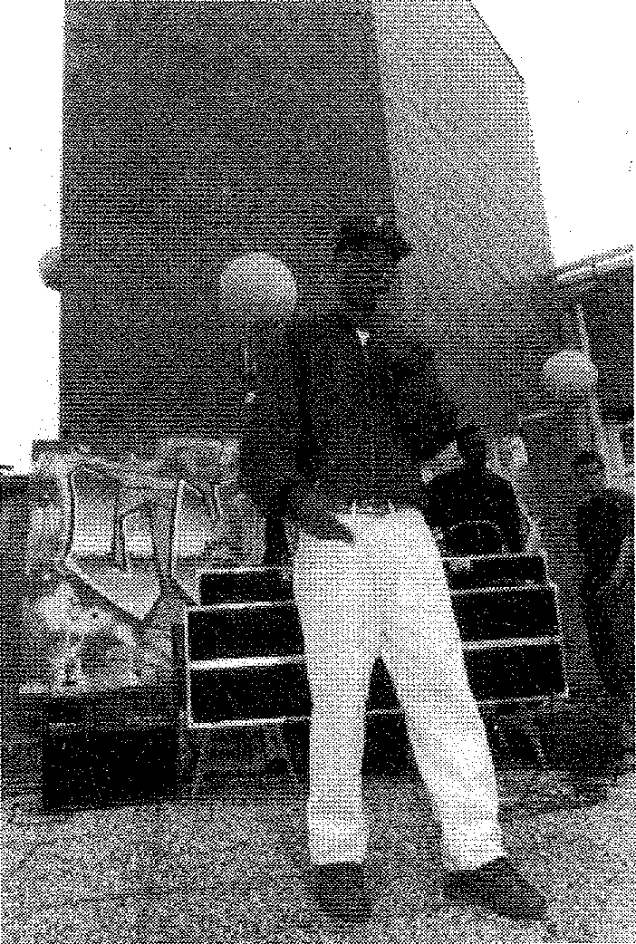
concert de rap à paris VIII dans le temps de l'ouverture
Des jeunes sont venus un jour s'installer dans la fac avec l'accord de la Présidente de l'Université. C'était le moment de la deuxième vague de la culture hip hop, en France. A ce moment là, l'opposition à ces initiatives, dans l'université, ne se manifestait pas trop.
Dans ce contexte, ces jeunes ont contribué à donner à cette université la réputation de travailler avec efficacité sur les banlieues, de chercher des solutions concrètes aux problèmes qui s'y posent et de contribuer à la légitimation d'une culture qui était bien la leur et qui exprimait leur difficulté d'être. La communauté universitaire semblait alors comprendre que le fait d'accueillir cette culture juvénile pouvait représenter une forme de la lutte contre le racisme et la ségrégation.
Cette ouverture a semblé un temps renouer avec les traditions d'avant-garde, de lien avec les cultures populaires et d'innovation qui avaient marqué la période «vincennoise» de cette fac; elle a constitué en même temps une initiative audacieuse qui semblait donner à Paris VIII une sorte d'avance sur les autres universités au niveau de l'étude et du traitement des problèmes de notre société. Faut-il y renoncer ?
Georges Lapassade
Nous avons rencontré clans les couloirs de la fac un groupe de jeunes du IP voisin et nous les avons interrogés sur ce qui
les attire à la fac.
PEPS: pourquoi vous venez à la fac ?
- il fait chaud, il y a des distributeurs (de boissons) et des meufs
- ici y a de l'ambiance, là-bas (au lycée) y a pas d'appareils.
- y dépensent plus de thune pour les facs que pour les lycées alors qu'on est plus nombreux.
- mais avec nos diplômes à nous on pourra jamais s'inscrire à la fac.
PEPS: mais si on vous dit que vous ne pourrez plus venir ici qu'est-ce que vous faites ?
- on sera tristes et on trouvera
pas ça normal parce qu'on fait
rien on a jamais rien fait de mal
ici.
- on viendra plus
- moi je casse la fac.
- on brûle la fac.
- on va faire la guerre.
PEPS: Pourquoi vous demandez pas à votre lycée ?
- on leur demande des trucs mais ils ont jamais rien fait.
PEPS: y en a qui disent que si on met des distributeurs dans les lycées vous allez les casser
- ils sont relou.
- la preuve, ici on casse rien
PEPS: vous avez vu, on a blanchi les murs là où il y avait des grafs...
- c'est dommage ils étaient bien, ils étaient même stylés.
PEPS: et si on mettait des distributeurs chez vous?
- on viendrait plus.
PEPS: ça c'est pas sûr, vous aimez bien zoner dans la fac.
- ça c'est vrai.
- on sait pas pourquoi
- ici y a des bancs, on peut s'asseoir
- on peut donner rendez-vous à des
copains ici, au lycée c'est interdit.
PEPS: comment vous appelez la fac entre vous ?
- la keufa, l'univers, on dit «on va à la keufa».
Passe la directrice du restaurant universitaire et des cafétéria, on va organiser un petit dialogue entre elle et les jeunes.
PEPS: Madame T, on dit que certains voudraient interdire le resto U auxjeunes des lycées voisins. Qu'en pensez-vous? ça serait bien de leur dire pourquoi...
- ils sont pas sages, ils sont turbulents, ils font du bruit, ils restent trop longtemps à table, ils laissent leur plateau au lieu de le porter à la plonge...
- c'est pas nous, et y a des étudiants qui font ça aussi
- mais c'est plus rare, dit-elle. Et quelquefois vous déclenchez les alarmes, ça fait du bruit et ça perturbe les cours.
47
- ça c'est pas bien, dit Kamel (il est délégué de classe) en tout cas c'est pas nous (il dit qu'il en parlera demain en réunion).
- M'sieu, maintenant on doit partir, c'est tard, sinon ma grand'mère va me pécho.
propos recueillis pour PEPS
par Mehdi Farzad

PEPS No 40 juillet-septembre 92

APPEL DE SOS RACISME PARIS VIII-ST DENIS

r." j

Un vent mauvais souffle aujourd'hui sur l'Université. Ce vent vient d'emporter le café musique provisoire qui était un symbole majeur de l'ouverture de la fac aux jeunes de la banlieue. SOS Racisme et OBU avaient milité dès l'an dernier pour son ouverture et son maintien. Dans la foulée, les fresques hip hop, symboles elles aussi de la même ouverture et déjà célèbres dans le monde entier d'où on venait les visiter ont été blanchies.
Le départ du café musique provisoire, décidé par la direction de l'Université, peut s'expliquer à la rigueur par la promesse de construction, à Paris VIII, d'un café musique définitif. Par contre, l'effacement des fresques n'est pas le résultat d'une décision administrative, même si certains l'ont pensé et s'en sont réjouis. Cet effacement, résultat d'un acte de vandalisme très grave, est en fait l'un des symptômes inquiétants d'un dangereux glissement de notre communauté universitaire.
Dans la nuit du 25 septembre dernier un commando de gens masqués huit personnes, selon le rapport du gardien de nuit témoin de l'attaque a recouvert de peinture blanche les fresques hip hop du campus en même temps que les portraits de Jean-Paul Sartre et de Julian Beck,
fondateur du Living Theater, tous deux symboles du passé vincennois de notre université. Les vandales ont vu juste: ils ont frappé les symboles essentiels de Paris VIII. En effet, les productions - rap et grafs - de la culture hip hop dans notre université ne sont pas le hobby de quelques uns où l'infraction incontrôlée de quelques visiteurs étrangers. Elles sont la culture de la jeunesse des banlieues et, parconséquence, d'une part importante des étudiants d'ici.
Nous avions cru d'abord que ces vandales étaient venus de l'extérieur de l'université et qu'ils étaient issus de l'extrême droite agressive. Mais un examen plus attentif des faits et des circonstances, une écoute plus vigilante des commentaires et même des rumeurs - dont certaines nous ont paru lancées à des fins d'intoxication - nous ont conduits finalement à penser que le coup pouvait venir de l'intérieur, que les auteurs ou les commanditaires de ces actes pouvaient faire partie de Paris VIII.
Pour nous, SOS RACISME, cette hypothèse est un signe grave du glissement de l'université sur une pente dangereuse. Si, comme nous le pensons aujourd'hui, le coup est parti de l'intérieur et dans l'indifférence de la pré-rentrée - c'est aujourd'hui seulement que l'Univer
sité parait décidée enfin à porter plainte - cela signifie que l'air du temps n'est pas bon.
D'autres signes aggravent notre inquiétude. A partir de quelques incidents - entretenus parfois, malheureusement, par l'impatience de certaines organisations étudiantes ou par leur indifférence - une véritable phobie se développe aujourd'hui à l'encontre des jeunes des lycées voisins clients du restaurant universitaire et des distributeurs automatiques aux heures des récréations. Le fait que ces jeunes sont issus pour la plupart de l'immigration maghrébine et africaine n'est peut être pas sans rapport avec la xénophobie dont ils sont la cible.
Les difficultés matérielles très réelles de cette rentrée universitaire ne justifient pas l'ambiance délétère qui s'installe en ce moment à Paris VIII.
C'est pourquoi nous avons jugé nécessaire de tirer la sonnette d'alarme. Le glissement inquiétant du pays tout entier, dans le contexte international que l'on sait, vers des tensions xénophobes et racistes n'est pas une fatalité. Nous devons nous organiser pour le combattre.
SOS,Paris VIII
Octobre 1992

POUR UN CAFE MUSIQUE UNIVERSITAIRE ET DE QUARTIER

Rémi Butler, architecte, a été choisi par le Ministère de l'Education Nationale et de la culture, avec l'accord de l'Université Paris VIII, pour implanter dans cette université un café musique.
Dans un texte qu'il a signé, qui est actuellement diffusé à Paris 8 et dont nous publions quelques extraits essentiels, il indique comment il entend construire un café musique original puisqu'il serait à la fois «universitaire» et « de quartier» ou plutôt au-delà, «ailleurs», par rapport à ces deux conceptions. A ce titre,
Rémi Butler, qui travaille à Paris VIII avec Jean-Henri Roger, directeurde l'UFR Arts, semble décidé à dépasser la position que semblait adopter, le 3 juillet dernier, le Conseil d'Administration de l'Université Paris VIII
«Paris VIII a déjà une longue tradition d'accueil et d'échange avec les jeunesses de toutes les marges et en particulier de la jeunesse mitoyenne. Rap et graf font partie de sa vaste culture. Simultanément, Paris 8 cherche à ne pas se laisser seulement identifier par' son passé vincennois
et son présent banlieusard mais cherche à valoriser son image institutionnelle d'université.
Le projet de café musique de Paris VIII est un projet de cristallisation d'un échange déjà là entre une population résidante et une population étudiante.
Ni un équipement universitaire, ni un équipement de quartier, une transgression territoriale, un lieu ailleurs... un lieu qui parson ambiance s'affiche extra-universitaire et par sa gestion s'intègre à l'Université».

PEPS No 40 juillet-septembre 92

Art et Culture
.PEINTgE
PAS COMME LES AIRES..

Depuis un an, nous
publions d PEPS des
articles traitant des
actualités artistiques
et cinémato-
graphiques ayant
rapport avec les
thèmes développés
dans le dossier. C'est
ce choix rédactionnel
qui nous encourage
aujourd'hui à
maintenir désormais
une rubrique
intitulée Arts et
Culture dont l'objectif
est de présenter des
actions et des
acteurs
progressistes, peu ou
pas médiatisés.
C'est dans ce cadre que nous réservons pour ce numéro un article présentant Many, jeune iranien installé en France depuis 13 ans.
Inspirées de son maître Mow Lavi (1), les oeuvres de Many exhibent ses profonds engagements socio-politiques. Ils se manifestent dans un seul message que l'artiste s'acharne à faire passer, à faire connaître; «La vérité»
Le caractère «abstrait» de ses oeuvres donne une beauté originale à ces travaux, mais, le côté simple et profondément humain qui les traverse leur donne un aspect extrêmement concret.
«...»Abstrait», dit-il, ça ne veut rien dire, il ne faut pas chercher la technique dans mes toiles. Je ne peins pas pour être peintre, je veux tout simplement m'exprimer. Quand je sens que mon âme commence à bouger, je m'exprime avec des couleurs...» (2)
Dans ses travaux, l'utilisation des lettres, est significative. Elles parlent de l'amour, de la mort, de la naissance et de la paix, mais elles traduisent une certaine façon de pensée issue des traditions orientales.
L'Orient d'hier et celui d'aujourd'hui, caractérisé par un univers de contradictions naturelles qui donnent sens à la vie. Celles de la Lumière et de l'obscurité, celle des spiritualités, des poésies et de la vérité...
L'Orient des naissances, des évolutions, des visibles et des invisibles.
Celle des signes et des couleurs...
Son indignation pour les injustices, quelles qu'elles soient l'a amené vers la connaissance, la découverte et la description de la vérité.
Les Droits de l'Homme bafoués ici et là, la gravité des situations économiques, le conduisent à ne jamais dématérialiser l'homme. Il n'a pas choisi d'être peintre, mais il est devenu peintre. La peinture pour lui n'est pas une fuite, mais, c'est son arme, son outil de lutte, un redoutable cri de dénonciation et de construction.
Il peint car il ressent «la nécessité intérieure» de s'exprimer, mais il peint pour aller dans le concret.
Ses thèmes innombrables, vont de la vie quotidienne la plus banale des
siens jusqu'à la complexité des sociétés robotisées et leur pouvoir considérable sur la planète terre.
Ses recherches de soi et de l'autre, ses cris pour dénoncer les injustices, le conduisent vers la description globale de situations jugées intolérables. C'est peut-être là l'une des explications qu'on peut faire de ses grandes toiles assez chargées des années 80-83.
Elles manifestent les phénomènes généraux de la société.
Aujourd'hui Many travaille sur l'analyse fine des signes et s'attache aux éléments constitutifs des phénomènes globaux et la découverte des mécanismes qui donnent sens à leur raison d'être.
Cette évolution dans la mise en ouvre trouve son explication dans le regard macro-sociologique porté par l'artiste vers une certaine sensibilisation micro-sociale.
Les expressions de Many répondent à des besoins immenses. Sur le plan artistique et personnel, il vit de la couleur. C'est elle qui préside à l'ordonnance de l'espace-plan, à l'organisation linéaire des signes et des traces. Il en résulte toutes les sensibilités. Frottée, griffée, grattée, lissée, graffée, la peinture finit parfaire oublier sa matérialité.
Les couleurs sublimées, magnifiées, s'imposent, fascinent; elles s'interrogent, se heurtent, se fondent, se communiquent entre elles et se déclinent à l'infini. Et leurs variations se font mouvement et leurs mouvements entraînent l'oeil à s'aventurer au plus profond d'elles-mêmes pour y découvrir le plus profond de l'être.
Les couleurs sont autant de symboles, de mots qui se répondent, se croisent, se juxtaposent, se superposent, envahissent, remplissent en profondeur jusque dans les moindre recoins, une toile qui devient ainsi un éclatant poème, traduisant ces

PEPS No 40 juillet-septembre 92

mouvances de l'âme, célébrant la rencontre de l'artiste avec son propre «soi».
L'orientation de Many depuis quelques années vers la sculpture, a pour mission pourrait-on dire de rendre visible les enjeux des objets qui font partie de la vie actuelle; la carte bleue, le coca-cola, les médias, les phénomènes de «Dollar», et de publicité, etc.
.e6 144,144 4,*e 4440leee
feveffle e^{t}et^{4 e}t4lei^{d}lelo^{i} 1 let $4 '%44 ^{e}tl
a *stem 044 gef_{e}sieles,

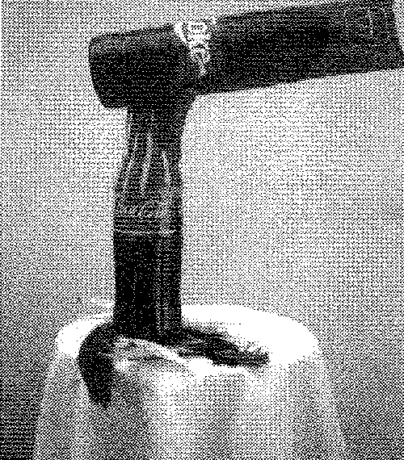
Statue de la liberté
Leolo, Canada, 1991
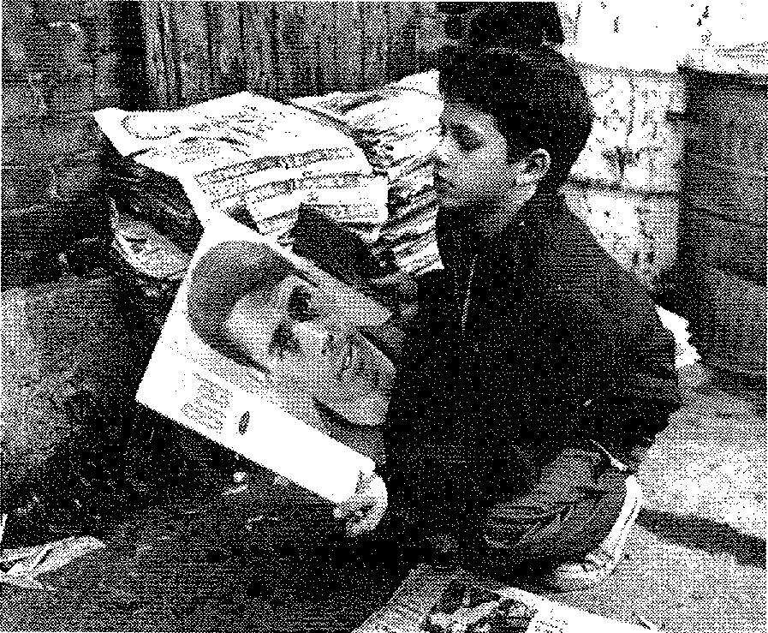
Outre la peinture et la sculpture, Many consacre son temps à la rédaction de scénarios. Ils sont considérés comme une autre forme de manifestation artistique et forment un autre langage de sens commun.
Ils trouvent leur raisonnement dans l'évolution naturelle des sensibilités et des modes d'expression dit-il.
L'exposition de ses oeuvres à Radio-France pour défendre la cause des réfugiés politiques, l'illustration de lithographies et de cartes postales en faveur du mouvement pour la paix entre l'Iran et l'Irak, et la déposition de lithographie à Amnesty International dénonçant les violations des droits de l'Homme dans le monde... font partie des investigations de Many dans sa recherche de vérité.
En défendant la cause des autres, Many défend la sienne et en cherchant l'authenticité et la vérité, il cherche ses origines, son identité tout en questionnant celles des autres...
Mehdi FARZAD
(I) Djalal-ud-Din-Mow Lavi (Rumi) est considéré comme un des plus grand poète mystique d'Iran (1207-1273).
(2)Voir le journal «L'Est Républicain» du 23 février 1983.
Plus d'une trentaine de nouveaux films en septembre... La lutte rude surtout pour les productions fragiles d'originales.
Une constante : La mode cinématographique de la rentrée se porte long. Attention au horaires. La plupart des films tournent autour de deux heures de projection de LA PESTE de Louis PUENZO (2h20) à DES SOURIS? ET DES HOMMES de Gary SINISE (1h55). Autre nouvelle intéressante : La journée du tarif réduit passe du lundi au mercredi afin de permettre au jeune public de découvrir à moindre frais les nouveaux films dés leur jour de sortie, à partir du 16 septembre.
La moisson cinématographique de cette rentrée est heureusement de qualité. Avant DAUVILLE et VENNISE, les grands moments de CANNES arrivent sur nos écrans et tout d'abord un coup de coeur,
BALLROOM DANCING
(AUSTRALIE) de Baz LUHRAMAN;, un premier film applaudi à CANNES qui nous invite à suivre un championnat de danse. Un jeune professionnel concourt pour Le Grand Prix Pan Pacific. La puissante fédération de la danse et son entourage veulent lui imposer une partenaire et la technique officielle. Il refuse et choisit une jeune fille appartenant à une communauté d'émigrés espagnols... Il serait grave d'en dire plus. Après un début hasardeux, le film gé-
néreux et salubre vous file entre les yeux, fait du côté du coeur donne envie de danser dans la rue (ne pas hésiter surtout). Grâce à ces personnagesforts et vrais, on décolle satire sociale et conte de fée.
BALLROOM DANCING décrasse la tête. Un bonheur total !
A partir du 2 septembre, distribué par U.G.C.
Autre film ayant fait forte impression à CANNES, LEOLO (CANADA francophone) de Jean Claude LAUZON dont on devrait ressortir l'oeuvre précédante UN ZOO LA NUIT (1987). LEOLO s'ouvre sur une voie d'homme coulée sur un visage d'enfant. Entre rêve, fantasmes et réalité, Leolo se raconte... Il dit tout, l'Italie du coeur, la naissance sous forme de tomate, le rat dans la baignoire, lefolie qui habite la famille, la seul livre de la maison qui sert à caler la table, le dompteur de vers, la joie voisine bianca...
Attention ce film aux consonances autobiographiques est un poème enragé où Léolo s'exprime par le refus

PEPS No 40 juillet-septembre 92

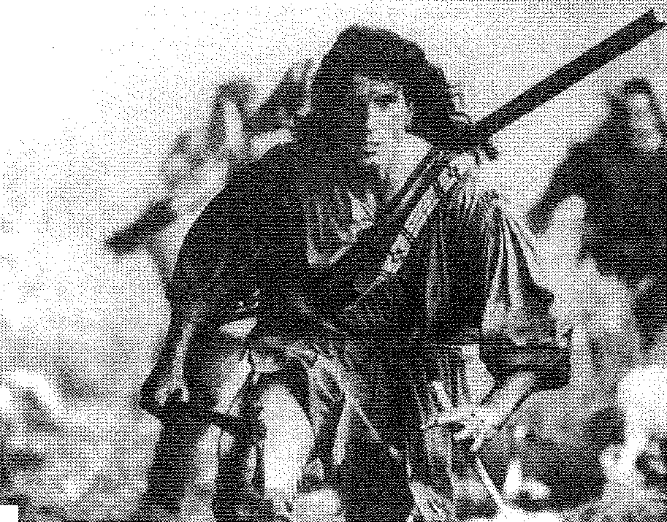Le dernier des mohicans, USA, 1992
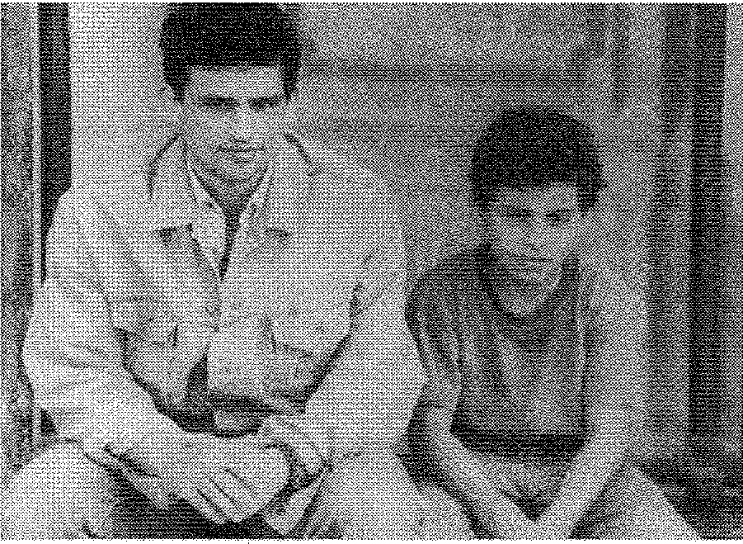
Il ladre di bambini, Italie, 1992
(«parce que je rêve et que je ne suis pas»). Il s'agit d'une oeuvre unique, personnelle et très inconfortable qui fait penser parfois à AMARCOR D de Federico FELLINI.
Jean Claude LAUZON avec UN ZOO LA NUIT ET LEOLO prouve un talent hors commun. Sa rage ne peut que concerner chacun de nous.
A partir du 16 septembre, distribué par DIAPHANA.
Les Indiens reviennent... Ce n'est plus un scoop depuis DANSE AVEC LES LOUPS de Kevin COSTNER et le trop discret VENT SOMBRE d'Errol PORIS. Michael MANN, lui, nous rappelle le roman d'un chantre de l'Amérique des temps héroïques, James COOPER (1789-1851), le fameux DERNIER DES MOHICAN. (U.S.A.).
Cette nouvelle version bien entendu respecte la culture indienne (le soin apporté aux langues différentes) et nous montre un réel choc culturel pendant les affrontements triangulaires, franco-anglo-indien sur les terres américaines au XVII lé siècle. Le film est d'abord un réel plaisir visuel. Le style a le rythme précis et
rapide nécessaire et certaines scènes possèdent un lyrisme ample et formidable (je pense à celle de l'attaque indienne de la colonne anglaise vaincue par les français et quittant le fort ou le suicide de la jeune anglaise au bord de la falaise).
LE DERNIER DES MOHICANS consacre enfin le jeu de Daniel DAY LEWIS, comédien anglais trop rare qui devrait enfin atteindre le grand public avec ce rôle. On se souvient de ses compositions dans des films britanniques aussi passionnants que MY BEAUTIFUL LAUNDRETTE de
Arts et Culture
Stephen FREARS ou MY LEFT FOOT de Jim SHERIDAN (Oscar Masculin en 1989). Sortie le 26 août, distribué par A.M.L.F.
LES ENFANTS VOLES (ITALIE) de Gianni AMELIO nous arrive de CANNES avec un Grand Prix du Jury parfaitement justifié. Il s'agit du périple de deux enfants accompagnés par un carabinier vers un foyer de l'Italie du Sud où ils devront désormais vivre. Rosetta, 11 ans, se prostituait au domicile sous l'oeil bienveillant de sa mère. Son petit frère, Luciano, témoins ô combien conscient, a le regard silencieux et
éloquent des
enfants blessés. Gianni AMELIO
sans mani-
chéisme, sans démagogie, mais avec rigueur et pudeur, va nous montrer le relation de cet homme jeune et naïf et ne connaissant rien aux enfants avec ces gosses qui le refusent...
Impossible d'oublier le plan qui ouvre le film sur le regard du petit garçon, douloureusement fixé sur sa mère ou celui final des deux enfants tournait le dos à la caméra. Sans doute sont-ils désormais tournés vers leur incertaine avenir ?
LES ENFANTS VOLES dont on ne peut préférer le titre originale IL LADRO Dl BAMBINI (LE VOLEUR D'ENFANTS) est un film bouleversant d'intensité d'émotion retenue. (A partir du 30 septembre, distribution PYRAMIDE).
BEIGNETS DE TOMATES VERTES (U.S.A.) de John AVNET emprunte les voies de la tradition orale pour nous faire rêver sur le célèbre café d'Alabama où on pouvait déguster les célèbres beignets de tomates.
La combinaison astucieuse du film nous présente successivement l'orateur, Ninny 82 ans et l'auditeur Evelyne, une quarantaine d'années et mêle à la fois leurs existences de femmes à celles que l'aînée évoque.
Il en résulte une chronique chaleureuse qui s'entend des années 1920 à nos jours. Le passé nourrit le présent, pourraient nous dire ces quatre «bonnes femmes» d'hier d'aujourd'hui, magistralement interprétées parJessicaTANDYU, Kathy ATES, Mary Louise PARKER et Mary STUART PASTERSON.
Le film présenté à DEAUVILLE devrait être un succès de l'automne et dément la rumeur qu'il n'y a plus de vrais rôles pour les actrices.
L.627 (FRANCE) de Bertrand TAVERNIER évoque le numéro de l'article de la santé publique qui réprime l'ensemble des infractions liées à la consommation de stupéfiants. Cette précision était nécessaire parce qu'après le I.P.5. de Jean BEINEX, on pouvait craindre que les films deviennent aujourd'hui de simples numéros. Fini le temps du polar ? celui du thriller urbain ?TAVERNIER à la manière de Raymond DEPARDON (FAITS DIVERS, REPORTER ETC.) est descendu dans la rue, entre fiction et documentaire, a traqué la vérité de ces hommes qu'on appelle les flics.
Toute une mythologie s'écroule devant l'absurde, la crasse, une administration lamentable et la réalité humaine des personnes interpellées et des enquêteurs de police. Le film a la brutalité et la force d'un constat et le scénario cosigné avec Michel ALEXANDRE, authentique film de la voie publique est passionnant de bout en bout. Sélection Française au FESTIVAL DE VENISE 1992.
Sortie le 9 septembre, distribué par A.M.L.F.
Guy JOUANN ET

PEPS No 40 juillet-septembre 92

Prochain trirnstril F'EF'S
S LES
E SERTUUST
Le dernier volet du dossier sur la réalité et les enjeux de l'immigration sera une réflexion autour de l'axe de l'insertion.
C'est au travers de témoignages, d'interviews, d'enquêtes et d'analyses que nous aborderons ces différentes figures de l'insertion, sous l'angle du travail social.
Nous traiterons plus précisément les questions suivantes :
- Le vieillissement des hommes immigrés en foyer.
- L'impact du travail social sur l'immigration : normatif ou inventif ?
- La figure de l'étranger et le mythe du retour : Qu'en est-il réellement ?
- Lexique des maux de l'immigration ?
- Le rôle des associations villageoises : insertion et développement
- l'évaluation des lois : contrôle de l'état et revendication des immigrés ?
Viendront s'ajouter à ce dossier, des débats, des rencontres, dans différents lieux et sur des thèmes ciblés.
Un appel à contribution est lancé à tous ceux qui souhaiteraient écrire sur ce sujet. :
Contacter PEPS - 163 rue de Charenton - 75012 PARIS Tél 16 (1) 40 02 09 56

